Številka: 0101-8/2026/22 (3F11-04)
Datum: 7. 4. 2026

POROČILO O DELU POLICIJSKE UPRAVE MARIBOR
ZA LETO 2025
Vsebina

Metodološka pojasnila 3
Temeljni poudarki 3

1 ZNAČILNOSTI DELA POLICIJSKE UPRAVE MARIBOR V LETU 2025 4
2 DELO NA POSAMEZNIH DELOVNIH PODROČJIH 7
2.1 TEMELJNE DEJAVNOSTI 7
2.1.1 Preprečevanje, odkrivanje in preiskovanje kriminalitete 7
2.1.2 Vzdrževanje javnega reda ter zagotavljanje splošne varnosti ljudi in premoženja 12
2.1.3 Zagotavljanje varnosti cestnega prometa 14
2.1.4 Nadzor državne meje in izvajanje predpisov o tujcih 15
2.2 DRUGE DEJAVNOSTI 16
2.2.1 Policijsko delo v skupnosti 16
2.2.2 Operativno-komunikacijska dejavnost 16
2.2.3 Forenzična in kriminalistično-tehnična dejavnost 17
2.2.4 Analitska dejavnost 18
2.2.5 Nadzorna dejavnost 18
2.2.6 Spremljanje izvajanja policijskih pooblastil in ogrožanja policistov 18
2.2.7 Reševanje pritožb 19
2.2.8 Notranje preiskave 19
2.2.9 Informacijska in telekomunikacijska dejavnost 20
2.2.10 Kadrovske in organizacijske zadeve 20
2.2.11 Izobraževanje, izpopolnjevanje in usposabljanje 21
2.2.12 Finančno-materialne zadeve 22
2.2.13 Mednarodno sodelovanje 24
2.2.14 Odnosi z javnostmi 24
2.2.15 Dejavnost specializiranih policijskih enot 25

PRILOGA: STATISTIČNI PODATKI 26

Metodološka pojasnila

Statistični podatki, navedeni v poročilu o delu Policijske uprave Maribor (v nadaljnjem besedilu: PU Maribor) za leto 2025, so večinoma pridobljeni iz aplikacije Statistika za letna in polletna poročila. Podatki so bili policijskim enotam dostopni na intranetu od 9. februarja 2026. Pri statističnih podatkih, ki niso bili pridobljeni iz aplikacije, so navedeni viri in datumi njihove pridobitve.

Nekateri primerjalni statistični podatki iz prejšnjih let se zaradi spremenjene metodologije zajemanja in prikazovanja ter odpravljenih napak nekoliko razlikujejo od podatkov v prejšnjih letnih poročilih. Nekateri podatki niso neposredno primerljivi zaradi sprememb zakonodaje.

Posamezne kategorije, preglednice in grafikoni, za katere so potrebna posebna metodološka pojasnila, so označeni z zvezdico, pojasnila pa so navedena tik pod njimi.

Druga metodološka pojasnila:
- v poročilu so prikazana kazniva dejanja, razen kaznivih dejanj v cestnem prometu in kaznivih dejanj, ki se preganjajo na predlog in pri katerih je oškodovanec že ob podaji ovadbe odstopil od pregona (pisna izjava o umiku ali izjava o umiku predloga za pregon);
- preiskana kazniva dejanja so tista, pri katerih je bil osumljenec znan že ob prijavi ali odkritju kaznivega dejanja ali pa ga je policija odkrila pozneje;
- kršitve zakonodaje o cestnem prometu niso vključene v kršitve predpisov o javnem redu;
- številke, navedene v okroglih oklepajih, so primerjalni podatki za leto 2024;
- oznaka 0 pomeni, da pojava ni bilo (pojav ima vrednost 0).

Temeljni poudarki

Pomembnejše okoliščine in dejavniki pri delu policije na območju PU Maribor v letu 2025:

- Pri javnih zbiranjih smo z ustreznim načrtovanjem nalog zagotavljali stabilne varnostne razmere, poseben varnostni del so bili znova nogometne tekme, pustovanja in nekateri javni shodi. Obravnavali smo zahtevnejše primere nasilja v družini, pri čemer smo izvajali nujne ukrepe za zaščito žrtev. Na področju medvrstniškega nasilja smo še naprej krepili sodelovanje z vzgojnovarstvenimi zavodi. 27. novembra 2025 je začel veljati Zakon o nujnih ukrepih za zagotavljanje javne varnosti (ZNUZJV), ki med drugim dekriminalizira kaznivo dejanje po drugem odstavku 204. člena Kazenskega zakonika (KZ-1) in poškodovanje tuje stvari po tretjem odstavku v povezavi s prvim odstavkom 220. člena, ter določa obravnavo navedenih izvršenih kaznivih dejanj po določilih ZP-1. Prav tako med drugim ZNUZJV določa dodatna pooblastila policiji za takojšnji zaseg strelnega orožja, ukrepanje na varnostno tveganih območjih in v gostinskih lokalih.

- V letu 2025 je bilo na območju PU Maribor ugodnejše stanje prometne varnosti zaradi zmanjšanja števila prometnih nesreč s smrtnim izidom in lahkimi telesnimi poškodbami, medtem ko se je povečalo število prometnih nesreč s hudimi telesnimi poškodbami. Število ugotovljenih kršitev cestnoprometnih predpisov se je v letu 2025 nekoliko zmanjšalo glede na leto 2024, tudi zaradi zmanjšanja števila izrečenih opozoril. Povečali smo kakovost nadzora cestnega prometa, kar se odraža v zmanjšanju najhujših posledic prometnih nesreč v primerjavi s prejšnjimi leti ter v številu in deležu ugotovljenih kršitev, ki so vzroki najhujših prometnih nesreč ali vplivajo na njihove posledice.

- V letu 2025 se je nadaljevalo izvajanje začasne mejne kontrole na meji z Republiko Hrvaško. Število nedovoljenih vstopov se je glede na leto pred tem zmanjšalo.

- Pri organizaciji dela smo v letu 2025 uspešno uvedli novosti iz delovnopravne zakonodaje iz leta 2024, ki se nanašajo na zagotavljanja počitka in odklopa v skladu s 142.a členom ZDR-1. V skladu s tem smo na podlagi operativnih potreb in doslednega spoštovanja delovnopravne zakonodaje v določenem obsegu odrejali pripravljenost za delo ter okrepili delo operativnih vodij z izdajo ustreznih pooblastil za podpisovanje nujnih dokumentov.

- Zaradi kadrovskih posebnosti smo ustanovili več delovnih skupin za optimizacijo organizacije dela in delovnih procesov v posameznih enotah s ciljem učinkovitega izvajanja nalog policije na celotnem območju policijske uprave.

Glavna odstopanja statističnih kazalnikov dela policije v letu 2025:

- V letu 2025 se je nekoliko zmanjšalo število kršitev predpisov o javnem redu, pri čemer petletno obdobje kršitev iz Zakona o varstvu javnega reda in miru (ZJRM-1) in iz drugih predpisov o javnem redu izkazuje stalni, stabilni in enakomerni trend obravnavanih kršitev.

- V letu 2025 se je glede na leto 2024 bistveno zmanjšalo število ugotovljenih kršitev glede nepravilne uporabe naprav ali opreme, ki zmanjšujejo voznikovo slušno ali vidno zaznavanje ali zmožnost obvladovanja vozila. Na zmanjšanje števila tovrstnih kršitev je vplivalo več dejavnikov, med drugim tudi višina predpisane sankcije in zahtevnejše dokazovanje kršitev.

- Prav tako smo ugotovili manj kršitev tujske zakonodaje (Zakon o tujcih – ZTuj) glede na leto 2024. Vendar je bilo v policijskih postopkih izdanih več odločb z rokom za prostovoljni odhod in odločb brez roka za prostovoljni odhod. Razlog za zmanjšanje števila kršitev ZTuj je vnovično izvajanje začasne mejne kontrole na meji z Republiko Hrvaško, zaradi česar je bilo pri mejni kotroli zavrnjenih več oseb in jim je bil tako preprečen vstop v državo.

1 ZNAČILNOSTI DELA POLICIJSKE UPRAVE MARIBOR V LETU 2025

V letu 2025 smo na področju zaznavanja, odkrivanja in preiskovanja kaznivih dejanj na več področjih dela nadaljevali usposabljanje policistov. S tem smo povečali zakonitost in strokovnost dela na področju preiskovanja kriminalitete nasploh, posebej pa na področju preiskovanja premoženjske kriminalitete in kaznivih dejanj družinskega nasilja. Poudarek v letu 2025 je bil na procesni vzdržnosti izvedenih preiskovalnih ukrepov ter učinkovitem zagotavljanju pravic mladoletnim osumljencem in otrok, s čiumer so se policisti seznanili na usposabljanjih, ki se bodo v različnih oblikah nadaljevala tudi v letu 2026.

Na področju nedovoljenih migracij je bil v letu 2025 zaznan negativni trend nedovoljenih vstopov iz Republike Hrvaške, s posameznimi mesečnimi odstopanji. V prvi polovici so se nedovoljeni vstopi večinoma izvajali peš tako, da jih prevozniki odložijo pred hrvaško-slovensko mejo in se osebe peš napotijo čez državno mejo. Po prestopu meje osebe takoj poiščejo policijo in se ne skrivajo pred njo. V drugi polovici leta se je povečalo število prevozov z osebnimi avtomobili čez nekdanje mejne prehode in prehodna mesta. Večina tujcev, ki nedovoljeno vstopijo v državo, izrazi namero za podajo prošnje za mednarodno zaščito, po namestitvi v namestitvene zmogljivosti pa jih večina zapusti sprejemne prostore azilnega doma še pred podajo prošnje za mednarodno zaščito.

Prav tako je bila v letu 2025 na PU Maribor izvedena schengenska evalvacija, kjer evalvatorji niso odkrili večjih odstopanj od zakonodaje.

Delu v letu 2025 je bilo usmerjeno v odkrivanje kriminalnih struktur, ki s kriminalnimi aktivnostmi presegajo regionalne okvire. Obravnavane so bile hudodelske združbe, ki so delovale na področju neupravičene proizvodnje prepovedanih drog in prometa z njimi ter trgovine z ljudmi zaradi prostitucije.

Kazniva dejanja s področja računalniške kriminalitete postajajo čedalje večja varnostni težava. Napadi so usmerjeni tako proti gospodarskim družbam kakor tudi fizičnim osebam, kjer se povečuje število napadov na bančne račune in tatvin denarja iz njih. Na tem področju smo ozaveščali vse deležnike ter jih opozarjali na načine in oblike napadov in njihove posledice.

Področje kriminalistične obveščevalne dejavnosti je pomemben člen pri zaznavanju, odkrivanju in preiskovanju kaznivih dejanj. Sodelovanje z linijami dela je v letu 2025 prispevalo k aktivnejšemu in usmerjenemu odkrivanju, preprečevanju in preiskovanju hujših pojavnih oblik kaznivih dejanj. Temu področju bomo v prihodnje namenili večji poudarek in policistom skušali osmisliti pomembnost zbiranja podatkov in obvestil na terenu.

Pri zagotavljanju javnega reda na javnih krajih smo nadaljevali izvajanje ukrepov na varnostno obremenjenih območjih in kriminalnih žariščih, zlasti v starem mestnem jedru Maribora in Ptuja, kjer smo z vnovičnim izvajanjem nadzora nad gostinskimi lokali zagotavljali stabilne varnostne razmere. Ob tem smo v skladu z Zakonom o zasebnem varovanju sodelovali z zasebnimi varnostnimi subjekti in tudi na ta način preprečevali hujše kršitve javnega reda in miru.

Zaradi navtične dejavnosti in turizma na Dravi, predvsem na Ptujskem jezeru, smo v poletni turistični sezoni s čolnom nadzorovali plovni režim na Dravi na območju Maribora in Ptuja.

Delo policije na področju nasilja v družini je bilo usmerjeno v njegovo celovito obvladovanje, pri čemer smo upoštevali načelo ničelne tolerance pri obravnavi posameznih primerov, splošno usmerjenost k celovitim policijskim postopkom ter učinkovito sodelovanje z drugimi državnimi organi in civilno družbo.

Hujših in množičnih kršitev javnega reda, ki bi za vzpostavitev reda zahtevale množično uporabo prisilnih sredstev oziroma uporabo prisilnih sredstev po odredbi, ni bilo.

Na stadionu Ljudski vrt v Mariboru je bilo odigranih nekaj nogometnih tekem, ki so kot javne prireditve pomenile povečano varnostno tveganje, predvsem med NK Maribor in NK Olimpija v marcu in novembru. V poletnem času smo varovali kvalifikacijsko nogometno tekmo med NK Maribor in FC Paksi (Madžarska), kjer ni prišlo do kršitev. Pri vseh tekmah so imeli pomembno vlogo pri zagotavljanju varnosti tudi policisti spoterji, ki so bili aktivirani 41-krat.

Javne prireditve v okviru pustovanj, predvsem v Spodnjem Podravju, so potekale brez večjih kršitev. Izvajali smo aktivnosti na javnih shodih. Varnostno zahtevnejši je bil javni shod Parada ponosa 2025 v juniju, kjer do kršitev javnega reda in miru (JRM) ni prišlo. Prav tako je bilo varnostno zahtevnejše varovanje sočasnih javnih shodov »pohod za življenje« (proti splavu) in »shod za dostojno življenje« (za pravico do splava), kjer pa kršitev JRM ni bilo.

Posebno pozornost smo namenili delu z Romi. Tako še naprej sodelujemo v delovni skupini za delo policije v večkulturni družbi in s subkulturnimi skupinami.

V decembru 2025 je bila izvedena vaja AMOK na Gimnaziji Ormož, v kateri so sodelovali policisti več PE PU Maribor. Hkrati je bilo izvedeno tudi predavanje za zaposlene OŠ Ormož, OŠ Središče ob Dravi, vrtca Središče ob Dravi in Gimnazije Ormož.

V letu 2025 sta bila izvedena dva strokovna posveta z regijskima centroma za socialno delo na področju obravnave nasilja v družini. V tednu preprečevanja nasilja nad ženskami smo izvedli tudi več preventivnih aktivnosti. Kot ukrep iz Resolucije o nacionalnem programu za preprečevanje nasilja v družini in nad ženskami 2024–2029, ki jo je pripravilo ministrstvo za delo, družino, socialne zadeve in enake možnosti, sta bila na območju Policijske uprave Maribor vzpostavljena tudi dva večdisciplinarna tima, eden na območju delovanja Centra za socialno delo Maribor, drugi na območju delovanja Centra za socialno delo Spodnje Podravje, v katerih aktivno sodeluje tudi policija.

V letu 2025 smo izvedli nekoliko več aktiviranj pripadnikov PPE PU Maribor kot v letu 2024. Policisti PPE so bili aktivirani zaradi vzdrževanja javnega reda in miru na prireditvah in shodih ter zaradi varovanja športnih prireditev na ozemlju celotne države. Zaradi izvajanja operativnih nalog oziroma zagotavljanja splošne varnosti ljudi in premoženja so delovali tudi na območju Policijske uprave Novo mesto. Tudi pripadniki gorske enote so bili aktivirani v več primerih kot v letu 2024, in sicer zaradi izvedbe poostrenih nadzorov v naravnem okolju, preventivnega dela v gorah in opravljanja dežurstva na Brniku. Naloge PPE so bile v vseh aktiviranjih opravljene na visoki strokovni ravni.

V operativno delo smo v okviru predvidenih kvot vključevali pomožne policiste, zlasti za varovanje državne meje na strateških mejnih točkah na območju PU Maribor, celo leto so sodelovali pri varovanju sojenja na Gospodarskem razstavišču v Ljubljani (»kavaški klan«), opravljali so delo v Centru za varovanje in zaščito v Ljubljani, celo leto so opravljali privedbe pripornikov ZPKZ Maribor na sodišča skupaj s pravosodnimi policisti, sodelovali so pri raznih poostrenih nadzorih na PU Maribor ter pri varovanju kolesarskih dirk in pustovanja 2025 na Ptuju. Prav tako so v letu 2025 ob koncih tedna opravljali kontrolo ukrepa prepovedi približevanja na območju mesta Maribor, da bi kadrovsko razbremenili Policijsko postajo (PP) Maribor I in PP Maribor II. Zaradi kadrovskega primanjkljaja oziroma nemotenega opravljanja nalog policije, ko je bilo treba nadomestiti odsotnost večjega števila aktivnih policistov, so pomožni policisti PU Maribor nudili kadrovsko pomoč več enotam na PU Maribor. Prav tako smo s pomožnimi policisti PU Maribor v novembru 2025 začeli nuditi kadrovsko pomoč PU Novo Mesto. Z vključevanjem pomožnih policistov v opravljanje nalog policije smo zagotovili uspešnost opravljanja nalog na področju, na katerem policistov primanjkuje. Število pomožnih policistov se je med letom spreminjalo, ob koncu leta 2025 jih je bilo na PU Maribor 192.

V letu 2025 se je na območju PU Maribor nekoliko zmanjšal obseg nadzora cestnega prometa. Trend zmanjšanja je v zadnjih letih opazen med drugim zaradi zmanjšanja števila izrečenih opozoril. Kljub temu smo z izvajanjem kakovostnega nadzora vplivali na ugodnejše stanje prometne varnosti, čeprav je še vedno opazen trend povečanja števila hudo telesno poškodovanih udeležencev v prometnih nesrečah. Najbolj se je v letu 2025 povečalo število hudo telesno poškodovanih potnikov, voznikov osebnih avtomobilov in voznikov motornih koles v prometnih nesrečah. Po številu hudo telesno poškodovanih izstopajo predvsem ranljivi udeleženci, in sicer vozniki enoslednih vozil, k čemer so precej pripevale dokaj ugodne vremenske razmere in večja udeležba ranljivih udeležencev v cestnem prometu.

Število nedovoljenih prestopov državne meje se je zmanjšalo. Spremenil se je način prestopanja meje, saj so prevoz z javnimi sredstvi zamenjale klasične oblike organiziranega vodenja oseb čez državno ozemlje. Spremenila se je tudi struktura državljanstev oseb, ki so nedovoljeno vstopile v državo. Dnevni intervali se niso bistveno spreminjali. Obremenjenost enot je različna glede na število in strukturo kršiteljev. Med prevozniki prevladujejo državljani Ukrajine, Češke republike, Gruzije, Litve, Poljske in Romunije.

Policisti PU Maribor so se udeleževali skupnih operacij na zunanjih schengenskih mejah, izvedenih v okviru agencije Frontex.

Na številko policije 113 za klice v sili je operativno-komunikacijski center (v nadaljnem besedilu: OKC) PU Maribor v letu 2025 prejel 83.683 klicev, kar je nekoliko več kot leta 2024. Povečalo se je število interventnih dogodkov, med temi pa se je nekoliko zmanjšalo število nujnih interventnih dogodkov. Povečalo se je število napotenih patrulj. Odzivni čas pri nujnih dogodkih je bil 11 minut in 32 sekund. Po radijskem omrežju Tetra je bilo opravljenih nekaj manj kot 824.000 kratkih pogovorov in drugih oblik komuniciranja.

Zaradi vsakoletnega zmanjševanja števila zaposlenih, predvsem na uradniških delovnih mestih, smo zaradi učinkovitega upravljanja kadrovskih virov in zagotavljanja stabilnih varnostnih razmer stalno stremeli k optimizaciji organizacije dela in delovnih procesov. Za območje policijske uprave imamo aktivnih več delovnih skupin, ki s sodelovanjem ključnih akterjev predlagajo ustrezne organizacijske rešitve s ciljem zagotavljanja učinkovitega izvajanja nalog policijskih enot na celotnem območju policijske uprave. Cilj teh ukrepov je predvsem zagotoviti čim večjo prisotnost policistov na terenu.

Nadaljeval se je večletni trend zmanjševanja števila javnih uslužbencev na policijski upravi, predvsem zaradi upokojitev. Upokojilo se je 35 javnih uslužbencev, od tega 27 policistov. Iz drugih razlogov je delovno razmerje prekinilo 11 javnih uslužbencev, od tega 8 policistov. Pričakujemo, da se bo trend upokojevanj v letih 2026 in 2027 povečal. Tako smo imeli 31. decembra 2025 zasedenih 786 (799) od 1130 (1130) sistemiziranih delovnih mest policistov ali 69,5 odstotka mest in 163 (158) od 180 (180) sistemiziranih delovnih mest drugih delavcev policije ali 90,5 odstotka mest. Glede na aktualni kadrovski razrez zaposlitev za PU Maribor (1022) je bila zasedenost 92,8-odstotna. Povprečna starost javnih uslužbencev je nekaj manj 49 let.

2 DELO NA POSAMEZNIH DELOVNIH PODROČJIH

2.1 TEMELJNE DEJAVNOSTI

2.1.1 Preprečevanje, odkrivanje in preiskovanje kriminalitete

V letu 2025 smo obravnavali 7922 (6994) kaznivih dejanj, kar je 13,26-odstotno povečanje. Preiskali smo 4085 (3585) kaznivih dejanj, kar pomeni več kot polovico oziroma 51,56 odstotka. Delež preiskanosti je podoben trendu zadnjih desetih let. Z lastno dejavnostjo smo odkrili 1230 (1007) kaznivih dejanj, kar je 22,14 odstotka več in podobno trendu zadnjih petih let.

Opravili smo 2907 (2867) ogledov krajev kaznivih dejanj, kar pomeni povečanje za 1,3 odstotka. Opravili smo 218 hišnih preiskav (291), kar pomeni zmanjšanje za 25,08 odstotka in najmanj v zadnjih petih letih. Opravili smo manj osebnih preiskav, in sicer 32 (54), kar je za 40,74 odstotka manj kot v lanskem primerjalnem obdobju, vendar še vedno v pozitivnem trendu v primerjavi z zadnjimi desetimi leti. Na zmanjšanje števila teh procesnih opravil nedvomno vplivajo težave pri utemeljevanju dokaznih standardov, da je določena oseba udeležena pri kaznivem dejanju.

Pripravljenih je bilo 1361 (1017) poročil po desetem odstavku 148. člena Zakona o kazenskem postopku (v nadaljnjem besedilu: ZKP), pri katerih po končani preiskavi ni bil potrjen sum storitve kaznivih dejanj ali ni bilo podlage za vložitev kazenske ovadbe, kar je največ v zadnjih petih letih.

Po statističnih podatkih je povzročena škoda znašala 24,72 (30,63) milijona evrov, kar je v primerjavi z desetletnim obdobjem precejšnje zmanjšanje (za okoli 50 odstotkov). V letu 2025 je za posledicami kaznivih dejanj umrlo 10 (9) oseb, kar je primerljivo z desetletnim povprečjem, razen z leti 2016, 2018, 2019 in 2021, ko jih je bilo občutno manj. 65 (63) oseb je bilo hudo telesno poškodovanih, kar v primerjavi z desetletnim obdobjem pomeni povečanje. 243 (237) oseb je utrpelo lažje telesne poškodbe.

Število obravnavanih kaznivih dejanj splošne kriminalitete je primerljivo z desetletnim obdobjem. Obravnavanih je bilo 6786 (6205) kaznivih dejanj, kar pomeni 9,36 odstotka več. Njihov delež v celotni kriminaliteti je znašal 85,7 odstotka (88,7 odstotka), kar je primerljivo z desetletnim trendom.

Na področju kaznivih dejanj zoper življenje in telo sta bila obravnavana en (0) uboj in en (1) umor. Pri slednjem ni bila podana kazenska ovadba, saj je storilec po storjenem kaznivem dejanju storil samomor. Število obravnavanih umorov in ubojev se je v primerjavi s petletnim obdobjem zmanjšalo. Vsa dejanja so bila preiskana. Obravnavana je bila ena (0) posebno huda telesna poškodba v delovni nesreči, 46 (30) hudih in 246 (256) lahkih telesnih poškodb. Število slednjih je primerljivo s petletnim obdobjem, razen z letom 2022, ko jih je bilo 204. Preiskanost kaznivih dejanj, kjer je posledica posebno huda poškodba, je 100 odstotkov, med tem ko je preiskanost kaznivih dejanj, kjer je posledica huda ali lahka poškodba, med 80 in 92 odstotki, kar je primerljivo s petletnim obdobjem. Med motivi za najhujša kazniva dejanja zoper življenje in telo so zlasti ljubosumje, sovraštvo in maščevanje.

Obravnavanih je bilo 81 (82) kaznivih dejanj zoper spolno nedotakljivost, kar je primerljivo s petletnim obdobjem. Spolni napadi na osebo, mlajšo od 15 let, so bili preiskani v 92 (92,9) odstotkih, kazniva dejanja prikazovanja, izdelave, posesti in razširjanja pornografskega gradiva, v katerih so bili žrtve otroci ali mladoletniki, pa v 68,6 (65,5) odstotka. Opozoriti je treba na nenehno povečevanje števila teh kaznivih dejanj na spletu oziroma v družbenih medijih, tudi z mednarodno razsežnostjo, kar vpliva na zahtevnost in trajanje teh preiskav na eni strani in na zakonske omejitve glede hrambe elektronskih podatkov na drugi strani. Obravnavanih je bilo 25 (28) spolnih napadov na osebo, mlajšo od 15 let, in 35 (29) kaznivih dejanj prikazovanja, izdelave, posesti in posredovanja pornografskega gradiva.

Zoper zakonsko zvezo, družino in otroke smo obravnavali 534 (435) kaznivih dejanj. V primerjavi s petletnim obdobjem se število obravnavanih kaznivih dejanj še vedno povečuje. Kaznivih dejanj odvzema mladoletne osebe je bilo 122 (78) in pomeni povečanje, kakor tudi število kaznivih dejanj zanemarjanja mladoletne osebe in surovega ravnanja, ki jih je bilo 105 (101). Število kaznivih dejanj nasilja v družini se sicer povečuje, a je na ravni petletnega povprečja. Obravnavanih je bilo 242 (221) kaznivih dejanj.

Kazniva dejanja zoper premoženje zajemajo 65,1 odstotka vseh obravnavanih kaznivih dejanj splošne kriminalitete 6786 (6205), kar je v okviru desetletnega povprečja. Obravnavanih je bilo 4417 (4126) kaznivih dejanj. Število kaznivih dejanj zoper premoženje se v zadnjih petih letih povečuje. Delež preiskanih kaznivih dejanj znaša 28,8 odstotka (31,7 odstotka), kar pomeni zaporedno podobnost v deležu preiskanosti. Število kaznivih dejanj velikih tatvin 807 (718) se povečuje, vendar je še na ravni petletnega obdobja, razen v letu 2020, ko jih je bilo 1345. Njihova preiskanost je 24,9 odstotka (19,9 odstotka), kar pomeni povečanje za 5 odstotkov. Število kaznivih dejanj ropov je podobno kot v letih 2021 in 2023. V primerjavi z letom 2024 se je povečalo za 25 odstotkov, in sicer z 28 na 35 primerov. Preiskanost teh dejanj je v zadnjih petih letih več kot 50-odstotna. Preiskanost roparskih tatvin je 71,4 odstotka in primerljiva s petletnim obdobjem. Obravnavanih je bilo 7 takih dejanj, medtem ko je petletno povprečje med 3 in 14 primeri. Zaznali smo 87 (96) primerov pogrešanih vozil, od tega 42 (62) osebnih avtomobilov, 10 (11) tovornih vozil in 22 (15) koles z motorjem. Najdena je bila tretjina vseh iskanih osebnih avtomobilov, dobra četrtina vseh koles z motorjem in več kot polovica tovornih vozil. Preostala odtujena vozila so v okviru trenda primerljivega petletnega obdobja.

Delež mladoletniške kriminalitete v celotni obravnavani kriminaliteti je znašal 2,2 odstotka (2,4 odstotka), podobno kot v desetletnem obdobju. Mladoletniki so bili osumljeni storitve 178 (171) kaznivih dejanj, kar v petletnem obdobju pomeni povečanje. Njihova udeležba v kaznivih dejanjih nasilništva, groženj, prikazovanja, izdelave, posesti in posredovanja pornografskega gradiva, spolnega napada na osebo, mlajšo od petnajst let, in izsiljevanja se povečuje.

Na področju tiralic in nadzora smo izsledili 13 (5) iskanih oseb, in sicer 3 (3) osebe na podlagi tiralic okrožnih in okrajnih sodišč ter zavodov za prestajanje kazni zapora in 8 (2) oseb na podlagi odredb sodišč. Na podlagi evropskega naloga za prijetje in predajo (nadalje ENPP), ki ga izdajo tuji pravosodni organi, je bila prijeta ena oseba, kar velja tudi za prijetje osebe v tujini na podlagi našega ENPP.

Pri preiskovanju kaznivih dejanj organizirane kriminalitete je bilo delo PU Maribor usmerjeno v odkrivanje kriminalnih struktur, ki z aktivnostmi presegajo regionalne okvire. Obravnavali smo hudodelske združbe, ki so delovale na področju ilegalnih migracij, neupravičene proizvodnje prepovedanih drog in prometa z njimi, izsiljevanj in trgovine z ljudmi zaradi izkoriščanja prostitucije. Pri tem je na visoki strokovni in operativni ravni potekalo tudi sodelovanje s tujimi varnostnimi organi s sprotno izmenjavo informacij na vseh področjih.

Delež organizirane kriminalitete v celotni kriminaliteti v letu 2025 znaša 0,2 odstotka (0,7 odstotka). Delež organizirane kriminalitete se sicer v zadnjem letu zmanjšuje, pri čemer je treba poudariti, da nanj zelo odvisen od uspešne izvedbe prikritih preiskovalnih ukrepov. Obravnavanih je bilo 19 (52) kaznivih dejanj z elementi organizirane kriminalitete, med njimi izstopata kaznivi dejanji prepovedanega prehajanja meje ali ozemlja države, ki smo jih obravnavali 9 (25), in kaznivo dejanje izsiljevanja, ki jih je bilo 7 (1). Obravnavali smo tudi eno (0) kaznivo dejanje ugrabitve in prisilnega izginotja, eno kaznivo dejanje pranja denarja in eno kaznivo dejanje neupravičene proizvodnje prepovedanih drog in prometa z njimi ter prometa znedovoljenimi snovmi v športu. Med izvajanjem ukrepov in zbiranjem obvestil so kriminalisti SKP PU Maribor izvedli vse aktivnosti vzporednih finančnih preiskav, potrebne za podajo pobud za izdajo odredb o začasnem zavarovanju premoženjskih koristi, pridobljenih s kaznivimi dejanji.

Preiskali smo več strokovno zahtevnih in v javnosti odmevnih kaznivih dejanj.

V letu 2025 so bila na območju PU Maribor obravnavana tudi varnostna vprašanja v povezavi z aktivnostmi »vard« na območju Republike Slovenije, združenih v Slovensko vardo. Po uveljavitvi sprememb ZJRM in ZNDM se je aktivnost pripadnikov »vard« sicer občutno zmanjšala, v letu 2025 pa je bila še vedno zaznana aktivnost z organiziranjem taborov, vendar na zasebnih zemljiščih. Pripadniki so se v manjšem številu udeležili tudi posameznih protestnih shodov, kjer pa izstopajočih posebnosti ni bilo.

Geostrateški položaj območja PU Maribor je vplival na čezmejne varnostne dogodke in izvajanje policijskih aktivnosti pri njihovem obvladovanju, saj smo v letih od 2021 do 2025 (z izjemo leta 2025) obravnavali več primerov zasegov prepovedane droge tako v sodelovanju s tujimi varnostnimi organi kakor tudi v notranjosti Slovenije. Obravnava kaznivih dejanj, povezanih s prepovedanimi drogami, protipravnimi vnosi orožja in predvsem ilegalnimi migracijami, potrjuje oceno, da je območje PU še vedno izpostavljeno tako imenovani balkanski poti, po kateri kriminalne združbe izvršujejo kazniva dejanja čezmejne kriminalitete.

V letu 2025 je bilo na PU Maribor obravnavanih 121 kaznivih dejanj neupravičene proizvodnje prepovedanih drog in prometa z njimi, prometa z nedovoljenimi snovmi v športu in s predhodnimi sestavinami za izdelavo prepovedanih drog, v letu 2024 jih je bilo obravnavanih 203, v letu 2023 137, v letu 2022 142 in v letu 2021 211.

V letu 2025 je bilo na PU Maribor obravnavanih 27 kaznivih dejanj omogočanja uživanja prepovedanih drog ali nedovoljenih snovi v športu, v letu 2024 16 tovrstnih kaznivih dejanj, v letu 2023 32, v letih 2022 in 2021 27 oziroma 21.

Zaradi zaužitja prevelikega odmerka prepovedanih drog je bilo v letu 2025 obravnavanih 6 smrtnih primerov, v letu 2024 3 primeri, v letu 2023 2 primera, v letu 2022 ni bilo nobenega takega primera, v letu 2021 pa je bil en smrtni primer. Osebe so zaužile različne prepovedane droge; kokain, heroin, amfetamin, MDMA, fentanil, morfin, benzodiazepin, THC, metadon, kodein, in sicer v povezavi z drugimi psihoaktivnimi zdravili in alkoholom. V vseh primerih so osebe že dalj časa uživale in zlorabljale prepovedane droge.

Obravnavanih je bilo 5 kaznivih dejanj nedovoljene proizvodnje orožja in eksploziva ter prometa z njimi. V letu 2024 je bilo teh kaznivih dejanj 12, v letu 2023 14, v letih 2022 in 2021 je bilo teh kaznivih dejanj po 6 vsako leto. V letu 2025 kaznivega dejanja izdelovanja in pridobivanja orožja in pripomočkov, namenjenih za kaznivo dejanje, nismo obravnavali.

Na področju kaznivega dejanja zlorabe prostitucije smo v letu 2025 obravnavali 2 kaznivi dejanji, v enem primeru je bil ovaden državljan Slovenije, v drugem primeru pa je bilo zoper državljana Slovenije na pristojno ODT podano poročilo po desetem odstavku 148. člena Zakona o kazenskem postopku. Leta 2024 nismo obravnavali tovrstnih kaznivih dejanj, medtem,
ko smo v letu 2023 obravnavali 3 tovrstna kazniva dejanja in v letu 2022 enega. V letu 2021 takih kaznivih dejanj nismo obravnavali.

Na področju kaznivega dejanja trgovina z ljudmi smo v letu 2025 obravnavali 2 kaznivi dejanji, v enem primeru so bili ovadeni 3 državljani Romunije, zoper 2 je preiskovalni sodnik odredil pripor, v drugem primeru smo zoper 2 državljana Slovaške podali poročilo po desetem odstavku 148. člena Zakona o kazenskem postopku zaradi beračenja. V letu 2024 smo obravnavali 19 tovrstnih kaznivih dejanj, 1 kaznivo dejanje v letu 2023 in 3 kazniva dejanja v letu 2022. Število obravnavanih kaznivih dejanj v letu 2024 je posledica uspešno končane operativne kombinacije s tega področja dela.

Leta 2025 smo obravnavali 101 kaznivo dejanje ponarejanja denarja, v letu 2024 smo obravnavali 100 kaznivih dejanj, v letu 2023 pa 154 kaznivih dejanj. V letu 2023 se je število kaznivih dejanj ponarejanja denarja ponovno povečalo zaradi novih kriminalnih združb in storilcev, ki izvršujejo navedena kazniva dejanja. V letu 2024 smo uspešno končali preiskavo hudodelske združbe z območja Maribora, katere pripadniki so iz Italije v Slovenijo prevažali ponarejene bankovce za 20, 50 in 100 evrov, pri čemer smo zasegli večjo količino ponarejenih bankovcev za 50 in 100 evrov. V zadnjem času opažamo povečanje unovčevanja t. i. filmskih bankovcev.

Obravnavali smo 343 (370) kaznivih dejanj groženj, 63 (64) kaznivih dejanj izsiljevanja, 54 (41) kaznivih dejanj povzročitev splošne nevarnosti, 3 (3) kazniva dejanja protipravnega odvzema prostosti in 4 (6) kazniva dejanja samovoljnosti ter tudi 1 (0) kaznivo dejanje ugrabitve in prisilnega izginotja.

V letu 2025 smo opravljali varnostna preverjanja v zvezi s pridobivanjem ustreznih vstopnih vizumov in ustreznih dovoljenj za začasno prebivanje. V sistemu JAVZ smo v sodelovanju s policisti PPIU Maribor opravili preverjanje za 205 (96) oseb, pri čemer smo za 4 (0) osebe podali varnostne zadržke. Pri preverjanju oseb in garantov na zaprosilo upravnih enot na območju Policijske uprave Maribor je bilo preverjenih 146 (123) oseb. Pri tem smo za 3 osebe (1) podali varnostne zadržke. Varnostne zadržke smo podali za državljane Srbije, Turčije ter Bosne in Hercegovine, in sicer za državljana Turčije zaradi razpisa ukrepa vračanja nezakonito prebivajočih državljanov tretjih držav, za državljana Srbije ter Bosne in Hercegovine pa zaradi njune obravnavanosti zaradi storitve kaznivih dejanj na območju Republike Slovenije.

Obravnavali smo 3 (4) primere ogroženih uslužbencev z nizko stopnjo ogroženosti, ki so končani. Primera s srednjo ali visoko stopnjo ogroženosti uslužbenca nismo obravnavali. Člani delovne skupine so spremljali izvajanje ukrepov, predvidenih za različne stopnje ogroženosti. Vodstva policijskih postaj so dosledno načrtovala, policisti pa izvajali varovanje v obliki patruljiranja. Ogrožanja policistov v primerjavi s prejšnjimi leti, ko so bili leta 2021 obravnavani 3 primeri, leta 2022 5 primerov, leta 2023 1 primer in leta 2024 4 primeri, ne odstopajo pomembno od povprečja.

V letu 2025 je bilo obravnavanih 14 kaznivih dejanj preprečitve uradnega dejanja ali maščevanja uradni osebi po 299. členu KZ-1, kar je več kot v letu 2024, ko je bilo takih kaznivih dejanj 12. V letu 2023 je bilo takih kaznivih dejanj 8, v letu 2022 13 in v letu 2021 11. Obravnavana so bila tudi 3 kazniva dejanja napada na uradno osebo, ko opravlja naloge varnosti, v letu 2024 pa eno tako kaznivo dejanje. Leta 2023 smo obravnavali 2 tovrstni kaznivi dejanji, kar je primerljivo s številom v prejšnjih dveh letih (2023 2, 2022 1). V letu 2021 smo obravnavali 2 taki kaznivi dejanji, v letu 2020 pa7.

Na območju PU Maribor smo v letu 2025 obravnavali 35 (37) kaznivih dejanj prepovedanega prehajanja meje ali ozemlja države po 308. členu Kazenskega zakonika (KZ-1) oziroma za 5,40 odstotka manj kot v primerjalnem obdobju leta 2024. Ovadenih je bilo 34 (39) osumljencev, od tega privedenih 30 (32), za 28 (32) je bil odrejen pripor, za enega (0) državljana BIH je bil odrejen hišni pripor, za enega državljana AFG s statusom v Sloveniji pa obvezno javljanje na PP. Obravnavali smo voznike z državljanstvom Afganistana, Albanije, BiH, Češke, Poljske, Gruzije, Izraela, Kazahstana, Litve, Ukrajine, Turčije, Romunije, Rusije in Severne Makedonije. Navedeni so ob prijetju v vozilih prevažali 189 tujcev (217), od tega 122 državljanov Turčije, 38 državljanov Kitajske, 16 državljanov Iraka, 4 državljane Albanije, 3 Maroka, 3 državljane Sirije, 1 državljana Uzbekistana in 1 državljana Afganistana. V enem primeru je državljan Turčije med prevozom v tovornem vozilu umrl. Število kaznivih dejanj se v zadnjih letih ponovno nekoliko povečuje, pri čemer je treba poudariti, da so storilci tovrstnih kaznivih dejanj čedalje bolj predrzni in nasilni, saj pogosto bežijo pred policisti in z nevarno vožnjo ogrožajo varnost udeležencev v prometu. Prav tako je pomembno poudariti, da se osumljenci izogibajo strateškim mejnim točkam ter za prevoze ilegalnih prebežnikov iz Hrvaške v Slovenijo uporabljajo prehodna mesta, kjer ni stalnih patrulj ali policistov, ter pri izvrševanju kaznivih dejanj uporabljajo tako imenovane predhodnice.

V letu 2025 je SKP veliko aktivnosti izvedel tudi na podlagi prejetja evropskih preiskovalnih nalogov od drugih držav EU, predvsem s področij prepovedanih drog in ilegalnih migracij.

Delež gospodarske kriminalitete v celotni kriminaliteti se je letos opazneje povečal in znaša 14,3 odstotka. Tudi število obravnavanih kaznivih dejanj gospodarske kriminalitete se je opazno povečalo glede na prejšnja obdobja, in sicer jih je 1.136. Je pa škoda, ki so jo povzročila gospodarska kazniva dejanja, najmanjša v zadnjih obdobjih in znaša dobrih 10 milijonov evrov. Delež škode gospodarske kriminalitete v celotni kriminaliteti tako znaša glede na primerljiva obdobja zgolj 40,7 odstotka. Iz statističnih podatkov je razvidno, da se nadaljuje trend povečanja števila gospodarskih kaznivih dejanj, vendar pa je premoženjska škoda, ki je povzročena s kaznivimi dejanji, manjša. Kot smo že poudarjali glede prejšnjih obdobij, je dejstvo, da so gospodarski subjekti zaradi plačilne nediscipline, neizpolnjenih dobav in slabih izkušenj s pomembnimi poslovnimi dogodki pazljivi pri gospodarskem poslovanju in večkrat že sami s samozaščitnimi ukrepi poskušajo zmanjšati tveganje pred oškodovanjem.

Na povečano število obravnavanih kaznivih dejanj je najbolj vplivalo povečanje števila kaznivih dejanj kršitve temeljnih pravic delavcev, saj je bilo obravnavanih 385 kaznivih dejanj. Ta kazniva dejanja so tudi prednostno področje dela v skladu s politiko pregona državnega tožilstva. Prav tako se je povečalo število kaznivih dejanj poslovne goljufije (142) in zlorabe negotovinskega plačilnega sredstva (138), kar je tudi v povezavi s spletnimi goljufijami, o katerih se redno poroča. Iz enakega razloga je opazno tudi povečanje KD pranja denarja (41), Zmanjšanje števila obravnavanih kaznivih dejanj pa je razvidno pri poneverbi in neupravičeni uporabi tujega premoženja (28), pri obravnavi drugih kaznivih dejanjih gospodarske kriminalitete pa so odstopanja glede na prejšnje obdobje manjša.

Pri preiskovanju kaznivih dejanj s področja gospodarske kriminalitete je poudarek na preiskavi sumov hujših in obsežnih storitev kaznivih dejanj zlorabe položaja, zlorabe uradnega položaja in oškodovanja upnikov ter drugih kaznivih dejanj s področja gospodarske kriminalitete, zadeve pa spadajo tudi v sklop prednostnih dejavnosti policije (korupcija). Tudi na območju PU Maribor ugotavljamo več primerov tako imenovanih »internetnih« goljufij, ki se evidentirajo in statistično vodijo v obliki več kaznivih dejanj (goljufije, zlorabe informacijskega sistema, uporaba ponarejenega negotovinskega plačilnega sredstva in podobno).

Na podlagi Zakona o odgovornosti pravnih oseb za kazniva dejanja je bilo obravnavanih 448 kaznivih dejanj in kazensko ovadenih 108 pravnih oseb.

V letu 2025 smo obravnavali skupno 37 kaznivih dejanj z elementi korupcije. Tako kot vsako leto tudi v letu 2025 ugotavljamo, da prijav s področja korupcije na območju PU Maribor, podobno kot na drugih območjih, ni, zato je preiskovanje teh kaznivih dejanj oteženo.

Zaradi preiskovanja najhujših oblik gospodarske kriminalitete na območju PU Maribor smo v letu 2025 pogosto sodelovali predvsem s Finančno upravo Republike Slovenije (v nadaljnjem besedilu: FURS), Tržnim inšpektoratom Republike Slovenije in Uradom Republike Slovenije za preprečevanje pranja denarja.

Število finančnih preiskav ter pobud in poročil za zavarovanje protipravne premoženjske koristi sta ustrezni glede na število obravnavanih kaznivih dejanj. Končanih je bilo 35 finančnih preiskav. Po opravljenih finančnih preiskavah je bilo izdelanih 11 pobud za zaseg protipravno pridobljene premoženjske koristi in podanih 27 poročil o opravljeni finančni preiskavi, ko na podlagi opravljenih finančnih preiskav niso bili ugotovljeni pogoji za podajo pobude.

Na področju računalniške kriminalitete sta bili najpogostejši kaznivi dejanji napad na informacijski sistem po 221. členu KZ-1 (48 kaznivih dejanj) in zloraba informacijskega sistema po 237. členu KZ-1 (17 kaznivih dejanj). Največ teh napadov je bilo usmerjenih proti fizičnim osebam v povezavi s tatvinami denarja z bančnih računov, tatvinami kripto sredstev iz raznih menjalnic in lažno vlaganje v kripto sredstva. Pri tem so oškodovani od nekaj 1000 evrov do 500.000 evrov. Izredno se je povečalo število spletnih goljufij in tatvin [povezanih s trgovanjem s kripto valutami], kjer so bile žrtve oškodovane tako, da so storilci namestili aplikacijo AnyDesk, Suprema. Aplikacijo za upravljanje na daljavo na računalnik ali mobilni telefon oškodovanca, s čemer so dobili dostop do spletnega bančništva, od koder so denar nakazovali z več bančnih računov fizičnih oseb v kripto valute, pri čemer so posameznike oškodovali v protivrednosti od 5.000 do 250.000 evrov.

Zaznali smo manj napadov na gospodarske družbe z izsiljevalskimi virusom Ransomware, so pa bili ti bolj ciljno usmerjeni v večje računalniške sisteme in večjo premoženjsko škodo.
Na področju kriminalistično-obveščevalne dejavnosti smo v letu 2025 napisali 2561 (2818 v letu 2024) operativnih informacij, kar pomeni zmanjšanje za približno 8 odstotkov glede na primerjalno petletno povprečje, ki znaša 2769 vnesenih operativnih informacij. Navedeno je tudi posledica večjega števila upokojevanja in prekinitev delovnega razmerja v policiji. Na oddelku smo izvajali usposabljanja po analitični dejavnosti za policiste iz PP, ki sta se jih udeležila dva (2) policista. Manjše število izvedenih usposabljanj je posledica nujnih operativnih nalog policijskih enot glede na aktualna varnostna vprašanja.

Oddelek za kriminalistično-obveščevalno dejavnost SKP PU Maribor je sodeloval pri pripravi in izvedbi nekaterih obsežnejših preiskav kaznivih dejanj z vseh področij preiskovanja kriminalitete, ki so bila medijsko odmevna in zahtevna za preiskovanje. Na oddelku smo celo leto pripravljali različne analitične izdelke (264 analitičnih izdelkov), ki so bili pozneje uporabljeni v okviru načrtovanja izvedb nalog, načrtov in drugih aktivnosti policije.

2.1.2 Vzdrževanje javnega reda ter zagotavljanje splošne varnosti ljudi in premoženja

Delo na področju vzdrževanja javnega reda ter zagotavljanja splošne varnosti ljudi in premoženja je bilo usmerjeno v pravočasno in celovito načrtovanje nalog ter njihovo izvedbo in s tem zagotavljanje stabilnih varnostnih razmer.

Opravili smo varovanje 16 (39) javnih shodov z različnimi sporočili oziroma nameni, kjer ni prihajalo do kršitev.

Obravnavali smo 4965 (5366) kršitev predpisov o javnem redu. Kršitev Zakona o varstvu javnega reda in miru (ZJRM-1) je bilo 2800 (2977), kršitev drugih predpisov o javnem redu pa 2165 (2389). V petletnem obdobju je trend obravnavanih kršitev ZJRM-1 in drugih predpisov o javnem redu stalen, stabilen in enakomeren.

V zasebnih prostorih smo zaradi preprečevanja nasilja v družini obravnavali 440 (523) prekrškov. Glede na desetletno obdobje, katerega povprečje so 504 prekrški, je zaznan trend zmanjševanja števila kršitev. Vzrok za manjše število obravnavanih prekrškov je večje število obravnavanih kaznivih dejanj, kar pomeni, da PU Maribor namenja veliko strokovne pozornosti obravnavi tega področja in se zaveda njegove pomembnosti. Policisti tako ob zaznavi dogodka, povezanega z družinskim, zunajzakonskim in sorodstvenim razmerjem, najprej izhajajo iz kaznivega dejanja, šele nato ugotavljajo elemente prekrška in zadevo obravnavajo kot prekršek. Ničelno toleranco do povzročiteljev nasilja potrjuje 225 (213) izrečenih ukrepov prepovedi približevanja določenemu kraju oziroma osebi, desetletno povprečje izrečenih ukrepov pa je 231.

Policisti so izvajali naloge javne varnosti na 402 (378) javnih zbiranjih, od tega je bilo 386 (339) javnih prireditev in 16 (39) javnih shodov.

Zagotavljali smo stabilne varnostne razmere na javnih prireditvah. Kot bolj tvegane velja omeniti nogometne tekme NK Maribor in nepredvidljivost organiziranih navijaških skupin. Tako smo na nogometni tekmi med NK Maribor in NK Olimpija v marcu obravnavali poškodovanje več stolov in sanitarij, prav tako je bila množično uporabljena piortehnika. Enako je bilo na tekmi tudi v novembru, pri tem pa so bili ugotovljeni 3 storilci KD poškodovanja tuje stvari.

Na območju PU Maribor smo izrekli tri (en) ukrepe prepovedi udeležbe na športni prireditvi (ki jih je sodišče potrdilo), enkrat pa smo izrekli ukrep iz 63. člena Zakona o nalogah in pooblastilih policije (ZNPPol), in sicer 6. novembra 2025 zoper 8 oseb ONS Legia Poljska, ki je tega dne imela nogometno tekmo v Celju.

K zagotavljanju stabilnih varnostnih razmer pri varovanju športnih prireditev so nedvomno prispevali spoterji (ki so bili aktivirani 41-krat (46-krat v letu 2024)) in sodelovanje vodstva NK Maribor s predstavniki policije.

V letu 2025 smo na področju preprečevanja nedovoljenega prometa z orožjem in uporabe orožja obravnavali 65 (110) kršitev Zakona o orožju. Zasegli smo 4 (15) pištole, 3 (5) lovske puške, 5 (4) plinske pištole, 4 (3) kose zračnega orožja, 43 (47) kosov hladnega orožja, 1021 (1584) ostrih nabojev, 10 (327) lovskih nabojev, 29 (0) plinskih nabojev, 2 (0) bombi, 271 g (0) eksploziva, 2 (1) vžigalnika in 1 (1) kos drugega orožja. Upravnim enotam smo poslali 16 (14) pobud za uvedbo upravnega postopka za odvzem orožja in streliva. Zmanjšanje števila izvedenih ukrepov na tem področju v petletnem obdobju je mogoče pripisati zlasti dejstvu, da je bil v letu 2021 spremenjen Zakon o orožju, ki po novem posedovanja nekaterih vrst hladnega orožja ne šteje več za kršitev. Pregled desetletnega povprečja izkazuje manjše število obravnavanih kršitev, ki se je v zadnjih dveh letih ustalilo.

Med božično-novoletnimi prazniki smo obravnavali pet poškodovanih oseb zaradi uporabe pirotehničnih sredstev, štiri osebe so bile lažje telesno poškodovane, ena pa huje.

Obravnavali smo 472 (600) kršitev Zakona o proizvodnji in prometu s prepovedanimi drogami. Število ugotovljenih in obravnavanih prekrškov kaže na manjši zmanjšanje števila zaznanih prekrškov s področja prepovedanih drog. Odrejenih je bilo 176 (144) strokovnih pregledov zaradi prepovedanih drog, kar je nekoliko več kot v primerjalnem obdobju.

Ob koncu šolskega leta smo poostreno nadzirali javni red v parkih in na drugih varnostno obremenjenih območjih, ki so izpostavljeni mladoletniškemu vandalizmu in medvrstniškemu nasilju, ter s tem zagotovili stabilne varnostne razmere.

Samostojno in v sodelovanju z Inšpektoratom Republike Slovenije za notranje zadeve smo izvajali nadzor nad zasebnimi varnostnimi službami in ugotovili 169 (151) kršitev Zakona o zasebnem varovanju, kar je primerljivo z desetletnim obdobjem. Med ugotovljenimi kršitvami številčno izstopajo kršitve, povezane z neupoštevanjem odredb varnostnega osebja in izvajanjem ukrepov obveznega organiziranja varovanja na javnih prireditvah.

Naloge policije smo opravljali tudi na reki Dravi, kjer se v zadnjih letih krepita navtična dejavnost in turizem (predvsem na območju Ptujskega jezera). Plovni režim na Dravi na območju Maribora in Ptuja smo nadzorovali s policijskim čolnom. Zaradi navzočnosti policije in doslednega izvajanja njenih nalog (predvsem ob koncih tedna) se število kršitev na tem območju zmanjšuje.

V naravnem okolju je bilo izvedenih 36 (29) poostrenih nadzorov varstva okolja, v katerih smo ugotavljali kršitve voznikov motornih sani in motornih koles. Izvedli smo tudi 6 (2) poostrenih nadzorov s področja ugotavljanja krivolova, in sicer na območju Pohorja.

Sodelovali smo z Upravo Republike Slovenije za zaščito in reševanje, izpostavama Maribor in Ptuj, in se udeleževali načrtovanih državnih in regijskih usposabljanj, ki jih je organizirala.

V 100 (113) primerih smo državnim organom, gospodarskim družbam, zavodom in drugim organizacijam ter posameznikom z javnimi pooblastili nudili pomoč pri zagotavljanju varnosti med opravljanjem nalog z njihovega delovnega področja. Največ pomoči, to je asistenc, in sicer 97 (106), je bilo izvedenih pri delu zdravstvenih ustanov. Pregled izvedenih asistenc na območju PU Maribor v desetletnem obdobju kaže povečanje nudenja pomoči policije.

Od uveljavitve Zakona o nujnih ukrepih za zagotavljanje javne varnosti (ZNUZJV) 27. novembra 2025 smo obravnavali 48 kršitev navedenega zakona, od tega 44 kršitev 12. člena (tatvine) in 4 kršitve 13. člena (poškodovanje tuje stvari) ZNUZJV. Prav tako smo ugotavljali, ali gre za morebitno varnostno tvegano območje, ki ga glede na varnostno situacijo na območju PU Maribor ni bilo treba določiti. Drugih pooblastil iz ZNUZJV nismo uporabili.

2.1.3 Zagotavljanje varnosti cestnega prometa

V letu 2025 je bilo stanje prometne varnosti na območju PU Maribor ugodnejše kot prejšnja leta. Nekoliko se je povečalo število prometnih nesreč, predvsem zaradi povečanja števila prometnih nesreč z materialno škodo. Na ugodnejše stanje prometne varnosti je vplivalo zmanjšanje števila prometnih nesreč s smrtnim izidom in lahkimi telesnimi poškodbami, medtem ko se je število prometnih nesreč s hudimi telesnimi poškodbami nekoliko povečalo glede na prejšnja leta. V prometnih nesrečah je umrlo in se lahko telesno poškodovalo manj udeležencev, še vedno pa je veliko število hudo telesno poškodovanih, predvsem voznikov enoslednih vozil in pešcev.

Obravnavali smo 43.707 (45.203) kršitev cestnoprometnih predpisov oziroma nekoliko manj kot prejšnja leta. Na zmanjšanje števila kršitev cestnoprometnih predpisov v letu 2025 je vplivalo tudi zmanjšanje izrečenih opozoril kršiteljem cestnoprometnih predpisov.

V letu 2025 smo na območju PU Maribor obravnavali 3.685 (3.631) prometnih nesreč, v katerih je 9 (13) oseb umrlo, 131 (120) je bilo hudo in 1.019 (1.085) lahko telesno poškodovanih. V letih od 2021 do 2025 je razen leta 2024 opazen trend povečanja števila obravnavanih prometnih nesreč glede na prejšnja leta. Na povečano število obravnavanih prometnih nesreč je vplivalo predvsem povečanje števila obravnavanih prometnih nesreč z materialno škodo, kar je zagotovo posledica večjega obsega cestnega prometa. To se je odražalo tudi v povečanju števila prometnih nesreč s hudimi telesnimi poškodbami v zadnjih petih letih, čeprav je obseg nadzora cestnega prometa glede na število ugotovljenih kršitev cestnoprometnih predpisov v desetletnem primerjalnem obdobju ostal na visoki ravni. Število umrlih v prometnih nesrečah se je glede na prejšnja leta v letu 2025 bistveno zmanjšalo in je tudi najmanjše v zadnjih desetih letih. Med umrlimi v prometnih nesrečah je bilo v letu 2025 največ voznikov osebnih avtomobilov, ki so med najpogostejšimi udeleženci cestnega prometa in kršitelji cestnoprometnih predpisov. Poleg tovrstnih udeležencev so pogoste žrtve prometnih nesreč tudi vozniki motornih koles in potniki.

Neprilagojena hitrost, neupoštevanje pravil o prednosti ter nepravilna stran in smer vožnje kot vzroki še vedno prevladujejo, saj se je v zadnjih desetih letih na območju PU Maribor zaradi njih zgodila večina prometnih nesreč s smrtnim izidom ali hudo telesno poškodbo. Največ prometnih nesreč s smrtnim izidom na območju PU Maribor se je v letu 2025 zgodilo na regionalnih cestah in v naseljih, medtem ko so v preostalih letih desetletnega obdobja negativno izstopale nesreče na avtocestah in glavnih cestah.

Alkohol, eden ključnih sekundarnih vzrokov za prometne nesreče, je bil tudi v letu 2025 pogosto vzrok prometnih nesreč. Delež alkoholiziranih povzročiteljev vseh prometnih nesreč se je v primerjavi s prejšnjim letom v letu 2025 nekoliko zmanjšal, vendar je bil še vedno podobno velik kot v primerjalnem obdobju. Največji je bil pri povzročiteljih prometnih nesreč s smrtnim izidom, pri katerih je znašal kar 44,4 odstotka (50 odstotkov). V letu 2025 smo preizkuse alkoholiziranosti z alkotesti odredili v 87.832 (92.437) primerih, od katerih je bilo 1.599 (1.720) preizkusov pozitivnih. Število odrejenih preizkusov alkoholiziranosti je bilo nekoliko manjše kot prejšnje leto, vendar je še vedno večje od povprečja zadnjih desetih letih. Število ugotovljenih pozitivnih preizkusov pa je nekoliko pod povprečjem zadnjih desetih let.

V letu 2025 se je nekoliko zmanjšalo število pridržanih kršiteljev, in sicer smo na podlagi 24. člena Zakona o pravilih cestnega prometa (v nadaljnjem besedilu: ZPrCP) pridržali 72 (74) kršiteljev, na podlagi Zakona o prekrških (v nadaljnjem besedilu: ZP-1) pa 23 (24) kršiteljev. Kljub zmanjšanju je število pridržanih kršiteljev še vedno večje od povprečja zadnjih deset let. Na podlagi določb ZPrCP in ZP-1 smo kršiteljem zasegli 435 (409) motornih vozil. Kljub povečanju je število zaseženih motornih vozil v letu 2025 še vedno nekoliko manjše ob povprečja zadnjih desetih let.

Večjo kakovost nadzora cestnega prometa smo zagotavljali z dodatnim nadzorom cestnega prometa na najbolj kritičnih odsekih cest, ki izstopajo predvsem zaradi hitrosti in s hitrostjo povezanih vzrokov prometnih nesreč. Te smo načrtovali v posebej izdelani analizi, v novembru 2025 pa smo jih v analizi posodobili glede na aktualno prometno varnostno stanje. Na območjih PP Slovenska Bistrica, PP Ptuj in PP Podlehnik smo načrtovali dodatne aktivnosti na področju nadzora cestnega prometa, zato se je stanje prometne varnosti na teh območjih, razen na PP Podlehnik, v letu 2025 izboljšalo. Poleg navedenega smo izvajali tudi nadzor nad vozniki in vozili, pri katerih je za vožnjo potrebno posebno znanje (vozila šol vožnje, taksiji, avtobusi, tovorna vozila, vozila za prevoz skupin otrok in vozila za prevoz nevarnega blaga).

Cestni promet smo urejali tam, kjer prometna ureditev, za katero so pristojni upravljavci cest, ni zagotavljala ustrezne varnosti in pretočnosti. Na kraju samem smo urejali promet na cestah in križiščih ob večjih zgostitvah ter prireditvah na cesti in ob drugih dogodkih, ki so zahtevali začasno spremembo prometne ureditve. Kljub urejanju prometa in prizadevanju policistov je bila pretočnost v teh primerih odvisna predvsem od cestne infrastrukture in gostote cestnega prometa. Obsežno urejanje in nadzor cestnega prometa sta bila izvedena med poletno turistično sezono. Takrat so na območju PU Maribor ob koncih tedna (predvsem ob sobotah) nastajali zastoji na avtocesti A4 pred SMT Gruškovje, ki so bili zaradi vstopa Republike Hrvaške v schengensko območje bistveno krajši kot prejšnja leta zaradi zastojev pred cestninsko postajo Trakošćan na območju Republike Hrvaške. V letu 2025, še posebej v času poletne turistične sezone, so zaradi gradbenih del na avtocesti A1 med priključkoma Slovenske Konjice in Slovenska Bistrica jug, nastajali zastoji tudi na vzporedni regionalni cesti R2-430, zato se je na tem območju poslabšalo stanje prometne varnosti, saj se je zgodilo več prometnih nesreč. Zaradi poslabšanja prometne varnosti smo na tem območju avtocestnega omrežja okrepili nadzor cestnega prometa. Sodelovali smo pri varovanju večjega števila izrednih prevozov in športnih prireditev na cesti (kolesarske dirke, kolesarski maratoni in podobno) ter v postopkih odločanja na upravnih enotah pri izdajanju odločb organizatorjem športnih prireditev, pred tem pa smo pri zahtevnejših prireditvah opravili tudi predhodne terenske oglede in določili načine varovanja.

2.1.4 Nadzor državne meje in izvajanje predpisov o tujcih

V letu 2025 smo obravnavali 780 oseb, ki so nedovoljeno vstopile na notranji meji. V primerjalnem obdobju smo obravnavali 2.366 oseb, kar je manj kot v primerjalnem obdobju za 67,9 odstotka. Večino vseh kršitev so obravnavali policisti PPIU Maribor 380 (365), PP Ormož 318 (957) in PP Podlehnik 76 (283). Do zmanjšanja števila obravnav na območju PP Gorišnica 6 (754) je prišlo zaradi začasne reorganizacije dela in je večino vseh nedovoljenih vstopov obravnavala PP Ormož.

Število namere za mednarodno zaščito se zmanjšuje, kar sovpada z zmanjšanjem števila nedovoljenih vstopov. Skupno smo obravnavali 606 oseb, ki so izrazile namero za vložitev prošnje za mednarodno zaščito, kar je 72 odstotkov manj kot v primerjalnem obdobju.

Sosednjim državam oziroma njihovim varnostnim organom smo izročili občutno manj oseb. Glavni vzrok za zmanjšanje števila izročenih oseb je še vedno število podanih namer za mednarodno zaščito.

Največ oseb je bilo vrnjenih v Republiko Hrvaško, in sicer 14 (46), ena (1) oseba je bila vrnjena v Republiko Italijo, avstrijskim organom nismo vračali oseb.

Med izvajanjem mejne kontrole na meji z Republiko Hrvaško je bil vstop zavrnjen 532 (670) osebam. Najpogostejši razlog za zavrnitev je bilo neposedovanje vizuma ali veljavnega osebnega dokumenta.

Policisti PU Maribor so skupno obravnavali 1.401 kršitev določil Zakona o tujcih, kar je 7,8 odstotka manj kot prejšnje leto.

Izdanih je bilo 38 (26) odločb o vrnitvi brez roka in 46 (42) odločb o vrnitvi z določenim rokom vrnitve. Najpogosteje so bile odločbe izdane državljanom Indije (13), Bangladeša (11), Kosova (10), Kitajske (8), Bosne in Hercegovine (7) in Srbije (7).

Iz države je bilo odstranjenih 59 (46) tujcev. Največ jih je bilo odstranjenih v Republiko Avstrijo, na Madžarsko in letališča.

S področja čezmejne kriminalitete je bilo evidentiranih in obravnavanih 46 (56) kaznivih dejanj prepovedanega prehajanja meje ali ozemlja države (308. člen KZ-1). Kot osumljenci so bili za kazniva dejanja najpogosteje obravnavani državljani Ukrajine, Češke republike, Gruzije, Litve, Poljske, Romunije, Turčije, Izraela, Kazahstana, Rusije, Severne Makedonije, Afganistana in BIH.

V letu 2025 je bilo izvedenih 2084 (168) izravnalnih postopkov.

Policisti PU Maribor so skupno obravnavali 1.401 kršitev določil Zakona o tujcih, kar je 7,8 odstotka manj kot prejšnje leto. Najpogostejši kršitelji so bili državljani Severne Makedonije, Albanije, Bosne in Hercegovine, Kosova in Srbije. Še vedno največ kršitev ugotovijo policisti PPIU Maribor, druge enote pa občutno manj.

V evidenco izdanih odločb o vrnitvi je bilo vnesenih 124 (147) odločb o vrnitvi. Upravne enote so na policijske postaje poslale 40 (79) odločb, druge pa so izdale policijske postaje tujcem, ki so nezakonito prebivali v Republiki Sloveniji. Izdanih je bilo 38 (26) odločb o vrnitvi brez roka in 46 (42) odločb o vrnitvi z določenim rokom vrnitve. Najpogosteje so bile odločbe izdane državljanom Indije (13), Bangladeša (11), Kosova (10), Kitajske (8), Bosne in Hercegovine (7) in Srbije (7).

Sumov mejnih incidentov v letu 2025 nismo obravnavali.

2.2 DRUGE DEJAVNOSTI

2.2.1 Policijsko delo v skupnosti

Izvedli smo 2971 (2984) preventivnih dejavnosti. Pri njihovem izvajanju smo uporabili različne metode dela. Največ dejavnosti – 1.190 (1.231) je bilo izvedenih na področju javnega reda in miru, 718 (687) na področju varnosti cestnega prometa, 492 (555) na področju kriminalitete, 26 (31) pa na področju državne meje in tujcev. V desetletnem obdobju znaša povprečje 2.371 izvedenih preventivnih aktivnosti, kar pomeni, da je bilo število aktivnosti v letu 2025 za 25,3 odstotka večje od desetletnega povprečja.

V letu 2025 smo izvedli tudi 17. otroško varnostno olimpijado, ki je potekala na celotnem območju PU Maribor, in humanitarno akcijo »Štengijada«, 11. odprto prvenstvo PU Maribor v teku trojk na mariborsko Kalvarijo.

Na področju preventivne dejavnosti smo o svojih aktivnostih javnost obveščali tudi po družbenih omrežjih in v tradicionalnih medijih ter z objavami in drugimi vsebinami v različnih ustanovah.

Ob podpori Mestne občine Maribor smo izvedli že 22. posvet z naslovom Mladi in kriminal.

Vso leto so policisti izvajali uveljavljene preventivne projekte Policist Leon, Varno na poti v šolo in Ne pozabite na varnost.

2.2.2 Operativno-komunikacijska dejavnost

Na številko policije 113 za klice v sili je OKC prejel 83.683 (83.430) klicev. To je drugo največje število klicev v zadnjih desetih letih. Od leta 2016 se je linearni trend števila klicev povečeval za približno 700 klicev na leto oziroma je bilo sprejetih okoli 81.400 klicev na leto. Najmanj klicev je bilo sprejetih leta 2016 (manj kot 77.000).

Povečevalo se je število interventnih dogodkov, ki jih je bilo največ leta 2025, in sicer 35.087 (34589). V letu 2025 je bilo nujnih interventnih dogodkov 401 (561). Poleg zmanjševanja števila nujnih interventnih dogodkov se je krajšal odzivni čas pri teh dogodkih za 19 sekund na leto. Tako je bil leta 2024 odzivni čas pri nujnih interventnih dogodkih 11 minut in 51 sekund, v letu 2025 pa smo ta čas izboljšali na 11 minut in 32 sekund. Ocenjujemo, da smo se na nujne interventne dogodke odzivali zelo učinkovito.

V zadnjih letih so interventni dogodki čedalje zahtevnejši, kar se kaže v povečanju napotitev števila policijskih patrulj na kraj interventnih dogodkov. Te napotitve se povečujejo za približno 970 napotitev na leto. Na 35.087 (34.589) interventnih dogodkov je bilo v letu 2025 treba napotiti 43.519 (42.801) policijskih patrulj. Podatki zadnjih petih let kažejo, da je v povprečju treba na posamezni dogodek napotiti 1,2 patrulje.

V dnevnik dogodkov smo vnesli 106.318 (107.800) zapisov, kar je četrto največje število vnesenih zapisov v zadnjih petih letih. Število zapisov se je v petletnem obdobju povečevalo za povprečno 280 na leto, največ v letu 2023.

V letu 2025 smo opravili 824.008 (799.845) kratkih pogovorov in drugih komunikacij po sistemu zvez TETRA. Med njimi 6 odhodnih individualnih klicev in 34 dohodnih individualnih klicev. Odhodnih sporočil je bilo 1536, dohodnih pa 108.454. Skupinskih odhodnih klicev iz OKC je bilo 263.438, dohodnih skupinskih klicev pa 450.540.

Obveščanje je v letu 2025 potekalo v skladu s Pravili o obveščanju in periodičnem poročanju v policiji. Preglednico obveščanj smo na PU Maribor prilagodili načinu obveščanja z uporabo storitve SMS-poštar in sporočil v sistemu BVK. Zaznanim manjšim pomanjkljivostim pri sporočanju informacij smo namenili več pozornosti, da bi jih odpravili in hkrati povečali kakovost sporočenih informacij.

V letu 2025 je OKC s področja odnosov z javnostmi časopisnim, spletnim, radijskim in televizijskim medijem na e-poštne naslove pošiljal pisna obvestila o pomembnih dogodkih na območju PU Maribor ob sobotah, nedeljah in praznikih. V primerih poziva javnosti za informacije o pogrešanih osebah ali očividcem dogodkov smo obveščanje medijev opravil takoj ob dogodku. V zadnjih petih letih ni bistvenih odstopanj.

2.2.3 Forenzična in kriminalistično-tehnična dejavnost

Število ogledov (po evidenci v knjigi ogledov) se je v letu 2025 v primerjavi z letom prej povečalo za 1,3 odstotka na 2.907 (2.867). V tem času se je zmanjšalo število vlomov v stanovanjske hiše za 2,3 odstotka na 167 (171), število vlomov v stanovanja pa se je zmanjšalo za 42,1 odstotka. Oddelek kriminalistične tehnike je opravil za 16,1 odstotka manj ogledov, in sicer 338 (403).

Zavarovanje sledi, pomembnih za identifikacijo na ravni PU, je v letu 2025 za 2,4 odstotka pogostejše kot leto prej, kar lahko pripišemo večjemu števila vlomov na celotnem območju PU. Število identificiranih sledi se je v istem času zmanjšalo za 24,7 odstotka s 162 na 122. Ob večji pogostosti zavarovanih sledi ob ogledih in manjšemu številu identificiranih sledi se je preiskanost kaznivih dejanj po 205. členu KZ-1 na PU Maribor povečala z 19,9 odstotka na 24,9 odstotka.

Zmanjšalo se je tudi število prekrškovnih zadev, povezanih s prepovedanimi drogami, saj smo obravnavali za 14,8 odstotka manj zasegov prepovedanih drog. Na OKT je bilo napisanih 546 (641) poročil o predhodnem testiranju prepovedanih drog v povezavi z zasegi v prekrškovnih zadevah.

Število ogledov z zavarovanimi biološkimi sledmi, ki dajo vsako leto največ identifikacij, se je v letu 2025 povečalo za 5,9 odstotka v primerjavi z letom prej. Število ogledov na PU z zavarovanimi daktiloskopskimi sledmi pa se je v istem obdobju zmanjšalo za 17,4 odstotka, kar pomeni, da smo v letu 2025 na 142 ogledih zavarovali prstne ali dlanske sledi papilarnih linij oziroma nosilce daktiloskopskih sledi (172). Število ogledov z zavarovanimi sledmi obuval je bilo za 8,0 odstotka več v letu 2025 kot leto prej.

Na celotni PU je bilo v letu 2025 manj kriminalistično-tehnično obdelanih osumljencev; FOTO (–20 odstotkov), DAK (–47 %) in DNK (–9,3 odstotka), kar je v povprečju približno 26 odstotkov manj kot v enakem obdobju leto prej.

2.2.4 Analitska dejavnost

Na različnih področjih policijskega dela smo izdelovali mesečne analize, namenjene vodstvom policijskih enot pri načrtovanju operativnih nalog. Izdelali smo tudi vsebinski analizi policijskih pridržanj, analizo uporabe prisilnih sredstev in napadov na policiste ter polletno in letno poročilo o posedovanju orožja, prav tako smo pripravili poročilo o izvajanju dejavnosti iz programa Žoga je za igro. Izdelane so bile analize s področja uživanja alkohola in hitrosti v cestnem prometu, mesečne ocene stanja varnosti in doseganja ciljev na področju cestnega prometa, analiza prometne varnosti in policijskih ukrepov na kritičnih odsekih cest, analiza glede voznikov enoslednih motornih vozil, analizi varnosti kolesarjev in pešcev ter analiza prometne varnosti na območju PU Maribor. Na področju nedovoljenih migracij PU Maribor, PP IU Maribor, PP Gorišnica, PP Ormož in PP Podlehnik izdelujejo poletno in letno analizo tveganja, mesečno pa se izdeluje tudi ocena stanja s področja nedovoljenih migracij in čezmejne kriminalitete.

Sestavili smo več poročil s statističnimi podatki za vodstva SKP, Sektorja uniformirane policije (v nadaljnjem besedilu: SUP) in PU Maribor. Vsakodnevno smo spremljali zapise dnevnika dogodkov OKC, operativne informacije in javne spletne objave ter se z njimi sprotno seznanjali.

2.2.5 Nadzorna dejavnost

Nad delom policijskih postaj smo izvedli 37 (42) nadzorov, od tega tri (tri) splošne, 20 (21) strokovnih in 4 (3) ponovne. Opravili smo tudi 10 (15) nadzorov nad delom uslužbencev policije.

Strokovne nadzore smo opravili na vseh delovnih področjih policije, tri na področjih odkrivanja in preiskovanja kriminalitete in organizacijskih zadev ter dva na področju prekrškovnih postopkov. Na drugih delovnih področjih smo izvedli po en strokovni nadzor. Pri ugotovljenih pomanjkljivostih in nepravilnostih smo vodstvom policijskih postaj odredili konkretne ukrepe za njihovo odpravo.

Zaradi pomanjkljivosti, ugotovljenih pri splošnih in strokovnih nadzorih, smo izvedli štiri ponovne nadzore, dva za delovno področje pooblastila, enega za delovno področje odkrivanje in preiskovanje kriminalitete ter enega za delovno področje zagotavljanje varnosti cestnega prometa.

Delo uslužbencev smo nadzirali na 10 (11) policijskih postajah.

2.2.6 Spremljanje izvajanja policijskih pooblastil in ogrožanja policistov

Prisilna sredstva smo uporabili zoper 553 (532) oseb. Uporabljenih je bilo 1211 (1108) prisilnih sredstev. Prisilna sredstva so bila uporabljena v 535 (528) primerih. Zoper posameznike smo v skladu z načeli postopnosti in sorazmernosti največkrat uporabili telesno silo ter sredstva za vklepanje in vezanje. Predstojniki so v 1208 (1105) primerih uporabo prisilnih sredstev ocenili kot zakonito in strokovno ter v treh (treh) primerih kot zakonito in nestrokovno.

Število uporabljenih prisilnih sredstev je primerljivo s trendom prejšnjih petih let, saj nihanja med posameznimi leti ne presegajo 20 odstotkov glede na uporabo v letu 2022.

Na podlagi drugega odstavka 157. člena ZKP smo pridržali 210 (252 oseb in na podlagi prvega odstavka 157. člena ZKP tri (2) osebe. Trendi uporabe policijskega pooblastila pridržanja po določilih ZKP so po posameznih letih primerljivi brez večjih odstopanj v posameznem letu. Odstopanje je mogoče zaznati v letih od 2014 do 2019, razloge pa je mogoče iskati v povečanju števila dogodkov in kriminalitete s področja javnega reda.

V letu 2025 je bilo obravnavanih 17 kaznivih dejanj po 299. členu in 3 (6) kazniva dejanja po 300. členu KZ-1, pri čemer je bilo napadenih in oškodovanih 24 policistov.

Trendi teh dejanj so primerljivi s prejšnjimi leti.

Delovna skupina za obravnavanje groženj delavcem PU Maribor je v letu 2025 obravnavala tri (štiri) primere ogrožanja delavcev policije, pri čemer je bila stopnja ogroženosti nizka.

2.2.7 Reševanje pritožb

Zoper postopke policistov smo prejeli 85 (104) pritožb. V letu 2025 je bilo končanih 91 (98) pritožbenih postopkov.

Pri vodji organizacijske enote oziroma policistih, ki jih je vodja pooblastil, je bilo obravnavanih 16 (19) pritožb. Od tega je bilo po petem odstavku 150. člena ZNPPol uspešno končanih 11 (16) primerov. Vodje enot so v okviru pomiritvenih postopkov v 2 (4) primerih ocenili, da je bilo ravnanje policistov neskladno s predpisi, za kar so izvedli ustrezne ukrepe.

V 4 (3) primerih neuspešnih pomiritvenih postopkov so bile na podlagi tretjega odstavka 148. člena ZNPPol pritožbe obravnavane na sejah senata. Na podlagi drugega odstavka 152. člena ZNPPol v treh (dveh) primerih po neuspelem pomiritvenem postopku ni bilo obravnave pred senatom, saj je bilo v pomiritvenem postopku v celoti pojasnjeno ravnanje policista in obravnava na seji senata teh ugotovitev ne bi spremenila.

V 5 (6) primerih je Sektor za pritožbe zoper policijo na Ministrstvu za notranje zadeve Republike Slovenije (v nadaljnjem besedilu: MNZ) na podlagi četrtega odstavka 148. člena ZNPPol pritožbe obravnaval neposredno pred senatom.

Pred senatom je bilo skupaj obravnavanih devet (devet) pritožb, od tega so bile štiri (tri) utemeljene. Pritožbeni postopek brez obravnave je bil končan v 66 (70) primerih. V teh primerih je bilo pritožnikom odgovorjeno z ustreznimi pojasnili na podlagi Uredbe o upravnem poslovanju.

Po posameznih delovnih področjih se je največ pritožb nanašalo na področje cestnega prometa z 41 (31) pritožbami, kriminalitete s 36 (30) pritožbami, javnega reda in miru s 27 (53) pritožbami ter na druge dogodke z 12 (8) pritožbami. Največje povečanje števila pritožb po posameznih področjih dela glede na leto 2024 je bilo zaznati na področju cestnega prometa in kriminalitete, medtem ko je bilo največje zmanjšanje števila pritožb glede na leto 2024 na področju javnega reda in miru.

Največ pritožbenih razlogov v sprejetih pritožbah se je nanašalo na uporabo policijskih pooblastil, in sicer 64 (75). Na neukrepanje policistov se je nanašalo 52 (56) pritožbenih razlogov, na neprimerno komuniciranje 37 (40) in uporabo prisilnih sredstev 1 (5). Število vseh pritožbenih razlogov je manjše kakor v letu 2024.

V enem (treh) primeru so bili s policisti opravljeni razgovori, v katerih so bili opozorjeni glede ugotovitev pritožbenih postopkov, v enem primeru je bil zoper policista podan predlog za uvedbo disciplinskega postopka in v enem primeru je bilo ugotovljeno kaznivo dejanje, ki je bilo odstopljeno Oddelku za preiskovanje in pregon uradnih oseb s posebnimi pooblastili pri Specializiranem državnem tožilstvu Republike Slovenije.

2.2.8 Notranje preiskave

Evidentirali smo 24 (17) kaznivih dejanj, ki jih je bilo osumljenih 33 (18) javnih uslužbencev policije. Posebnemu oddelku Specializiranega državnega tožilstva Republike Slovenije je bilo v nadaljnjo obravnavo odstopljenih 63 (35) prijav, in sicer zaradi suma 71 (42) kaznivih dejanj. Razlog za povečanje števila so policijski postopki, v katerih je hkrati sodelovalo večje število policistov (intervencije); sicer je trend primerljiv z gibanjem v zadnjih petih letih.

Obravnavali smo 154 (185) zadev s področja notranje varnosti, pri čemer je bilo več primerov povezanih z nestrokovnim izvajanjem policijskih postopkov, sumi zlorab bolniških odsotnosti, ravnanjem s službeno opremo ter neupravičenimi dostopi do osednih podatkov oziroma z njihovo obdelavo.

2.2.9 Informacijska in telekomunikacijska dejavnost

Na objektih Policije smo zagotavljali vzdrževanje videonadzornega, protivlomnega in požarnega sistema ter kontrole pristopa. Redno smo vzdrževali elektronske naprave in drugo operativno-tehnično opremo, zagotavljali nemoteno delovanje radijskega sistema in radijskih zvez ter naprav za neprekinjeno napajanje in stacionarnih agregatov.

Izvajali smo nadzor nad uporabniki informacijskih sistemov, urejali dostope do aplikativnih rešitev, zbirk in podatkovnih zbirk v informacijsko-telekomunikacijskem sistemu policije ter zagotavljali strokovno podporo in pomoč uporabnikom.

Z dvema pripadnikoma v poveljstvu posebne policijske enote policijske uprave smo zagotavljali javni red in mir ter logistično pomoč. Z enim policistom smo bili vključeni v organizacijo in izvedbo vaj v streljanju za policiste policijske uprave. Na javnih prireditvah smo s tehničnimi sredstvi zagotavljali operativno podporo varovanju javnega reda in miru.

2.2.10 Kadrovske in organizacijske zadeve

Na PU Maribor je bilo 31. decembra 2025 zasedenih 786 (799) od 1130 (1130) sistemiziranih delovnih mest policistov ali 69,5 odstotka mest in 163 (158) od 180 (180) sistemiziranih delovnih mest drugih delavcev policije ali 90,5 odstotka mest. Glede na aktualni kadrovski razrez zaposlitev za PU Maribor (1022) je bila zasedenost 92,8-odstotna.

Za sklenitev delovnega razmerja smo na Urad za organizacijo in kadre MNZ v letu 2025 poslali 16 (12) predlogov. 47 (71) delavcem je delovno razmerje prenehalo, od tega 35 (54) zaradi upokojitve. Predvsem zaradi višanja povprečne starosti se je občutno zvišal tudi trend upokojevanja javnih uslužbencev, predvsem policistov, številne upokojitve pa znatno vplivajo na postopno slabšanje kadrovske zasedenosti.

V letu 2025 je bilo na PU Maribor na novo zaposlenih (24) javnih uslužbencev, od tega je bilo 6 (1) policistov diplomantov Višje policijske šole, v 3 (0) primerih je šlo za ponovne zaposlitve policistov, 12 (21) javnih uslužbencev pa je zasedlo strokovno-tehnično delovno mesto. Pomanjkanje kadrovskih virov že nekaj let skušamo omiliti tudi s premestitvami javnih uslužbencev iz drugih policijskih uprav, 4 (4) so bili premeščeni bližje kraju bivanja. Prav zaradi tega je povprečna starost javnih uslužbencev še naprej izredno visoka, in sicer slabih 49 (48,2) let. Višanje povprečne starosti vpliva predvsem na delo operativnih enot, saj je zaradi tega tudi več odsotnosti policistov (dopusti, bolniške odsotnosti) in veliko različnih (predvsem zdravstvenih) omejitev pri opravljanju policijskih nalog.

Za zagotovitev nemotenega dela in ustrezne organizacije smo spremljali kadrovsko stanje in z odločbami na podlagi 67. člena Zakona o organiziranosti in delu v policiji (v nadaljnjem besedilu: ZODPol) napotili 68 (70) javnih uslužbencev v enote, v katerih je bila potrebna okrepitev zaradi povečanega obsega dela. Poleg tega smo 10 (7) policistov napotili v Center za varovanje in zaščito. Iz drugih policijskih uprav je bilo z odločbo na podlagi 67. člena ZODPol na PU Maribor napotenih 5 (4) policistov. Iz PU Maribor na druge policijske uprave je bilo začasno napotenih 5 (3) policistov.

V letu 2025 je študij ob delu za pridobitev višješolske izobrazbe nadaljevalo 87 (104) policistov, od teh jih je 44 (14) študij tudi uspešno končalo.

Število izplačanih in koriščenih nadur smo zmanjšali na 80.930,45 (85.299,25).

V postopku o invalidnosti pri Zavodu za pokojninsko in invalidsko zavarovanje Slovenije je bilo obravnavanih devet (sedem) delavcev. V drugo oziroma tretjo kategorijo invalidnosti so bili na novo razvrščeni trije (dva) delavci; dve delavki sta posali prizožbo na odločitev Invalidske komisije, nihče (eden) ni bil razvrščen v prvo kategorijo invalidnosti. Končal se je en od dveh postopkov poklicne rehabilitacije. V štirih (treh) primerih je invalidska komisija zavrnila priznanje pravic. Poudariti je treba, da se zaradi trenda višanja povprečne starosti uslužbencev povečuje tudi število invalidskih postopkov in s tem število uslužbencev z določenimi stopnjami invalidnosti.

Cepljenje javnih uslužbencev PU Maribor proti klopnemu meningoencefalitisu (KME), hepatitisu in tifusu je bilo v letu 2025 izvedeno v dveh terminih: marca in novembra. Izvedla ga je ambulanta MNZ.

Izvedli smo 415 (94) obdobnih preventivnih zdravstvenih pregledov javnih uslužbencev PU Maribor.

V letu 2025 smo na PU Maribor obravnavali oziroma Uradu za organizacijo in kadre odstopili 5 (0) vlog za dodelitev solidarnostne pomoči.

Na PU Maribor je zaposlenih 139 (130) javnih uslužbencev, ki sicer izpolnjujejo posebne pogoje za delo, ki ga opravljajo, vendar z omejitvami.

Zaradi kršitve delovne discipline ali delovnih obveznosti so bili uvedeni trije (pet) disciplinski postopki. Generalni direktor Policije je na podlagi naših predlogov enemu (devetim) delavcu izdal pisno opozorilo pred redno odpovedjo pogodbe o zaposlitvi. Zoper nobenega (dva) delavca ni bil na podlagi našega predloga uveden postopek izredne odpovedi pogodbe o zaposlitvi in zoper nobenega delavca (enega) postopek redne odpovedi pogodbe o zaposlitvi.

Zaradi poškodb ali škode, nastale na premoženju, je odškodninske zahtevke vložilo 14 (13) delavcev PU Maribor in 7 (12) drugih oseb.

Štirinajst (osem) delavcev je delodajalca obvestilo, da nameravajo opravljati dopolnilno delo. Vsi javni uslužbenci so pridobili soglasje generalnega direktorja Policije.

V letu 2025 smo prejeli devet (tri) vlog za zagotovitev pravne pomoči. V osmih primerih smo jo policistom odobrili, v enem pa ne.

Na gradu Borl v Dolanah smo 4. junija na proslavi ob dnevu policije podelili priznanja policije. 25 (23) javnih uslužbencev je prejelo zlati ščit policije, 42 (39) srebrnega in 24 (23) bronastega. 5 (2) zunanjim posameznikom smo podelili tudi bronasti oziroma zlati znak policije za sodelovanje. Priznanj policije za 20, 30 in 40 let dela v policiji smo podelili 99 (47) uslužbencem (od tega za 20 let dela 67 (24) uslužbencem, za 30 let dela 29 (22) uslužbencem in za 40 let dela 3 (1) javnim uslužbencem). Pet (2) delavcev PU Maribor je na osrednji proslavi ob dnevu policije prejelo veliki ščit policije z bronasto zvezdo. En (1) delavec PU Maribor in en (1) občan sta prejela priznanje policije za požrtvovalnost.

Za objavo na intranetu policije smo prejeli 48 (81) zahval, 5 (8) pohval oziroma zahval pa smo poslali v policijske enote.

2.2.11 Izobraževanje, izpopolnjevanje in usposabljanje

Na podlagi kataloga usposabljanj za leto 2025 so se delavci PU Maribor udeležili 267 (251) usposabljanj. Štirje (štirje) javni uslužbenci so bili napoteni na usposabljanje v tujino (Srednjeevropska policijska akademija – SEPA (CEPOL)), dva (dva) pa sta se udeležila seminarjev zunanjih izobraževalnih ustanov. Izvedli smo tudi 18 (21) lastnih in pet (štiri) individualnih oblik usposabljanj. V navedenih številkah niso zajeti podatki o usposabljanjih, izvedenih na daljavo v sistemu e-izobraževanje na daljavo (v nadaljevanju EIDA), ki so med letom potekali v različnih obdobjih, in sicer so bila to usposabljanja s področja informacijske varnostne politike policije, dodatno usposabljanje za obravnavo in varovanje tajnih podatkov, usposabljanje za varstvo pred požarom in varstvo pri delu ter usposabljanje s področja policijskih pooblastil.

Na usposabljanje za vodenje v policiji v letu 2025 smo na PU Maribor napotili šest (štiri) javnih uslužbencev. Potekalo je tudi usposabljanje za izvajanje kriminalistično-tehničnih opravil na SKP PU.

V okviru individualnih oblik izpopolnjevanja in usposabljanja za leto 2025, ki jih izvajajo zunanje izobraževalne ustanove, smo načrtovali udeležbo delavcev na štirih (štirih) usposabljanjih. V skladu z načrtom individualnih oblik usposabljanja in dodatnimi potrebami po udeležbi na tečajih, ki so jih organizirale zunanje ustanove, smo na dve (dve) usposabljanji napotili dva (tri) javna uslužbenca.

Z mesečnim načrtovanjem usposabljanj smo spremljali tudi njihovo izvedbo. Za posamezno usposabljanje je bila izdana odločba Generalne policijske uprave (v nadaljnjem besedilu: GPU) ali odločba direktorja PU Maribor. Na podlagi tega so vodje usposabljanja pripravili poročila s podatki o udeležbi.

Policijske postaje so prav tako pripravile in izvedle lastne programe izpopolnjevanja in usposabljanja. Pomočniki načelnikov so po programu praktičnega postopka in samoobrambe teoretično usposabljali policiste za izvajanje policijskih pooblastil.

Vadba praktičnega postopka s samoobrambo je potekala po izvedbenem načrtu programa izpolnjevanja in usposabljanja policistov za izvajanje pooblastil s praktičnim postopkom in samoobrambo in v skladu z usmeritvami GPU.

Teoretični del usposabljanj po programu praktičnega postopka s samoobrambo je bil izveden v okviru možnosti in obsegu, ki ga imajo enote s tehničnimi sredstvi, v sistemu EIDA. Vse enote so v teoretičnem delu usposabljanja obravnavale predvsem konkretne primere in ugotovitve analiz, ki izhajajo z njihovega območja in področja dela.

V juniju smo se na območju občine Ruše udeležili 29. regijskega preverjanja usposobljenosti najboljših ekip prve pomoči Civilne zaščite in Rdečega križa, kjer smo od 10 ekip reševalnih služb vzhodnoštajerske regije osvojili odlično 4. mesto in prikazali visoko raven znanja iz ukrepov nudenja prve pomoči.

V septembru 2025 se je ekipa PU Maribor udeležila 20. policijskih iger – letnega preizkusa usposobljenosti policistov. Tekmovalci PU Maribor so pri prikazu samoobrambnih tehnik dosegli ekipno 3. mesto, pri praktičnem postopku pa 2. mesto.

2.2.12 Finančno-materialne zadeve

Za kritje materialnih stroškov je bilo v letu 2025 porabljenih 3.235.131 (3.139.980) evrov sredstev (proračunski postavki 5572 – redni materialni stroški in 5861 – zunanja meja EU). Porabljenih je bilo 95,72 odstotka sredstev od dodeljenih z internim finančnim načrtom na navedenih proračunskih postavkah, od tega je bilo za pisarniški in splošni material porabljenih 297.093 (288.109) evrov, za posebni material in storitve 8.609 (13.829) evrov, za energijo, komunalne storitve in telefon 843.536 (754.408) evrov, za prevozne stroške in storitve 1.169.719 (1.180.257) evrov, za službena potovanja 38.818 (49.717) evrov, za tekoče vzdrževanje 258.134 (255.787) evrov, za najemnine in zakupnine 612.163 (590.400) evrov ter za druge operativne odhodke 7.059 (7.473) evrov. Z dejavnostjo kuhinje smo pridobili v višini 77.522 (82.776) evrov.

Za vse dodeljene pravice porabe so bile na PU sklenjene pogodbe (ENMV). V primerjavi s prejšnjim letom smo na podlagi predhodno odobrenih pravic porabe finančnih sredstev izvedli manj tekočega vzdrževanja objektov, prav tako tudi investicijskega. Zaradi nesklenjenih krovnih pogodb za tekoče vzdrževanje objektov nismo mogli izvesti vsega potrebnega vzdrževanja (v letu 2022 so vse NMV prevzeli na DL), prav tako zaradi določenega vrednostnega praga sklepanja pogodb policijskih uprav (do 40.000,00 evra) PU ni mogla izvesti načrtovanega investicijskega vzdrževanja. V skladu z razpoložljivimi finančnimi sredstvi smo zagotavljali nujno vzdrževanje objektov in opreme, vendar je zaradi nesklenjenih krovnih pogodb in pomanjkanja finančnih sredstev (precejšnje zvišanje cen) veliko tekočega in investicijskega vzdrževanja, ki bi ga bilo treba izvesti, ostalo neizvedenega (visoki ponudbeni predračuni). Odraz neizvedenih nalog iz načrta tekočega in investicijskega vzdrževanja za leto 2025 je dodatna materialna škoda na objektih, zaradi katere se povečujejo finančni stroški interventnih sanacij in vzdrževanja oziroma popravil ter slabšajo pogoji dela.

Pri investicijskem vzdrževanju objektov, ki ga je vodil DL MNZ, smo sodelovali kot neposredna in strokovna pomoč, vendar konkretne izvedbe ni bilo iz razloga, ker je v letu 2022 vsa javna naročila majhne vrednosti prevzel MNZ, zato nekatere pogodbe PU in krovne pogodbe sploh niso bile sklenjene in v zvezi s tem ne DL MNZ ne PU nista izvedla potrebnih del.

Redno smo se udeleževali sestankov, na katerih so bili prisotni tudi predstavniki GPU, MNZ in PU, ter aktivno sodelovali pri podajanju pobud in predlogov za izboljšanje stanja v povezavi s sanacijami objektov, in sicer stremimo predvsem k celoviti, energetsko, konstrukcijsko, instalacijsko in funkcionalni obnovi dotrajanih objektov, nabavi materialno-tehničnih sredstev z namenom učinkovitejšega izvajanja logističnih nalog, med drugim prevzetih objektov od MJU na južni meji.

Izvajali smo veliko aktivnosti v povezavi s proučitvami in nato izvedbo prostorskih rešitev za optimalno delovanje NOE PU Maribor, saj javnim uslužbencem ob spremembi sistemizacije delovnih mest v okviru posamezne NOE obstoječi prostori niso zagotavljali zakonsko določenih pogojev z vidika varnosti in zdravja pri delu kot tudi posebnih pogojev posameznih delovnih mest, kar se je odražalo pri izvedbi posameznih nalog.

Na podlagi izvedenega inšpekcijskega nadzora Inšpektorata Republike Slovenije za delo, Inšpekcije nadzora varnosti in zdravja pri delu ter izdane ureditvene odločbe smo aktivno sodelovali tako z inšpektorjem za delo kot tudi z najemodajalcem objekta na naslovu Ulica heroja Tomšiča 6, Maribor, in DL MNZ. Veliko prizadevanj in lastne aktivnosti je bilo potrebnih za izboljšanje delovnih pogojev zaposlenih s pravočasno izvedenimi sanacijskimi oziroma investicijskimi deli, ki je vključevala usklajeno delovanje vseh deležnikov. Prav tako je bilo veliko opravljenih nalog v povezavi z inšpekcijskim pregledom objekta PU na Trubarjevi 19, Maribor.

Veliko aktivnosti je bilo izvedenih na področju požarne varnosti ter varnosti in zdravja pri delu, čeprav je delovno mesto varnostnega inženirja že dolgo nezasedeno (za prosto delovno mesto ni zanimanja zaradi nizkega plačila za delo). Aktivno smo sodelovali tako s SVZD UOK MNZ kot tudi pogodbenimi izvajalci v povezavi z zakonsko določenim izvajanjem periodičnih pregledov s tega področja ter zagotavljanja varnosti in zdravja pri delu.

Obrat prehrane PU Maribor, ki deluje na dveh lokacijah, je nemoteno zagotavljal tople obroke za javne uslužbence PU Maribor ter usposabljanja rezervnih policistov; uvedene ukrepe in postopke, ki sta jih predpisala NIJZ in MNZ, za preprečitev širjenja okužb s covidom-19 še vedno izvajamo.

Na PU Maribor upravljamo 4 samske sobe (8 ležišč). Za izboljšanje bivalnih razmer v samskih sobah smo SNP DL MNZ zaprosili za nakup sodobnejšega in funkcionalnega pohištva, prav tako je bilo opravljenega veliko tekočega vzdrževanja, predvsem dotrajane vodovodne in električne napeljave.

Povprečna starost prevoznih sredstev na PU Maribor je bila 7,91 (7,10) leta. Vozila imajo v povprečju prevoženih 131.672 (120.328) kilometrov. Prednostno smo zagotavljali tehnično brezhibnost in voznost vozil za nemoteno opravljanje neposrednega operativnega dela policije ter zagotavljanje varnosti in zdravja zaposlenih pri delu.

Za potrebe servisiranja službenih vozil imamo pri Štajerskem avto domu v najemu prostore za avtomobilsko delavnico PU Maribor v velikosti 697,64 m^{2.}

PU Maribor ima 72 (72) stanovanj, ki so v lasti policije. Gre za 64 (64) službenih stanovanj (najemniška stanovanja za določen čas, za čas zaposlitve v MNZ – Policiji), eno kadrovsko stanovanje za določen čas (prazno, v celoti opremljeno) in 7 (7) najemnih stanovanj za nedoločen čas (nekdanji imetniki stanovanjske pravice, ki se niso odločili za nakup). V letu 2025 je bilo v najem dodeljenih 8 (1) službenih stanovanj. V celoti je bilo obnovljenih 8 (0) stanovanj, delno pa 16 (23) stanovanj. Leta 2025 so bila izpraznjena 3 (1) stanovanja, tako da je zdaj praznih 13 (16) stanovanj in 1 (1) kadrovsko stanovanje. Prodano ni bilo nobeno stanovanje, v postopku za prodajo prav tako ni stanovanjskih enot.

2.2.13 Mednarodno sodelovanje

Sodelovanje s tujimi varnostnimi organi, predvsem hrvaškimi in avstrijskimi, katerih območja mejijo na območje PU Maribor, je bilo zelo dobro.

S predstavniki hrvaških varnostnih organov smo opravljali delovne razgovore zaradi izmenjave informacij o čezmejni kriminaliteti, nedovoljenih migracijah in načrtovanju dela mešanih patrulj.

S predstavniki avstrijskih varnostnih organov smo opravili več delovnih razgovorov o izvajanju določil pogodbe med Slovenijo in Avstrijo o policijskem sodelovanju s poudarkom na skupnem delu pri izvajanju izravnalnih ukrepov.

V letu 2025 smo skupaj s poveljstvom policije za avstrijsko Štajersko izvedli več skupnih ciljno usmerjenih akcij s poudarkom na preprečevanju čezmejne kriminalitete in nezakonitih migracij.

Izvedli smo dve vaji čezmejnega policijskega zasledovanja, in sicer v marcu z avstrijskimi varnostnimi organi in v novembru s hrvaškimi varnostnimi organi.

Policisti PU Maribor so se udeleževali skupnih operacij na zunanjih schengenskih mejah v okviru agencije Frontex.

2.2.14 Odnosi z javnostmi

Na področju odnosov z javnostmi smo bili tudi v letu 2025 izjemno aktivni. Ponovno smo izvedli projekt Kreakcija (gre za družbeno odgovorno in kreativno akcijo), ki ga skupaj s FERI-jem (Inštitut za medijske komunikacije) pripravljamo na PU Maribor v sodelovanju s Slovenskim društvom za odnose z javnostmi.

V letu 2025 se je povečalo število novinarskih zaprosil. Javnost smo seznanjali s svojimi aktivnostmi na več odmevnih novinarskih konferencah in v številnih izjavah: med njimi izstopajo primeri prijetja osumljencev napada na bankomat, nezakonito izvajanje estetskih storitev in umor avstrijske državljanke, kjer smo sodelovali z drugimi državnimi organi v Sloveniji in s tujimi varnostnimi organi.

Izveden je bil tudi tradicionalni obisk študentov medijskih komunikacij, ki jim podrobneje opišemo aktivnosti na področju komuniciranja in delo mariborskih policistov. Predstavnica za odnose z javnostmi je tudi v prejšnjem letu pomagala študentom pri študijskih zaprosilih (16) ter v okviru mentorstva pri dodiplomskih in podiplomskih delih.

Okrepili smo aktivnosti na področju promocije zaposlovanja, se vključili v tri večje karierne sejme na svojem območju in obiskali številne srednje šole, kjer smo izvedli predstavitve kariernih poti v policiji (30). Sodelovali smo na prvem policijskem kampu za srednješolce. O prizadevanjih na tem področju je na 11. konferenci FVV o varnosti v lokalnih skupnostih govorila tudi predstavnica za odnose z javnostmi.

Predstavnica za odnose z javnostmi PU Maribor Anita Kovačič se je na povabilo Urada Republike Slovenije za komuniciranje udeležila koordinacije komunikatorjev ter pripravila predstavitev komunikacijskih aktivnosti na družbenem omrežju Tik Tok. Seznanila je s komunikacijsko kampanjo, ki je prejela domačo in mednarodno nagrado za komunikacijsko odličnost ter je vključevala tudi komuniciranje na Tik Toku in komuniciranje na tem družbenem omrežju tudi v povezavi s promocijo zaposlovanja.

V javnosti je bil odmeven tudi dogodek ob obletnici delovanja mariborskih konjenikov, ki so ga obiskali tudi bližnji otroci. Mediji so podprli tudi otroško varnostno olimpijado in našo humanitarno Štengijado, poročali pa so tudi o posvetu Mladi in kriminal. Med aktivnostmi izstopata tudi kampanja o boju proti nasilju nad ženskami, ko smo skupaj z mladimi košarkaricami ŽKD Maribor med mlade prenesli sporočilo, da za nasilje ni prostora nikjer – ne na igrišču, še manj pa zunaj njega. Odmevna je bila tudi kampanja ob začetku kolesarske sezone, ko je o posledicah prometne nesreče govorila mlada kolesarka skupaj s Kofirajderji, naša prizadevanja pa je podrl tudi Primož Roglič.

2.2.15 Dejavnost specializiranih policijskih enot

V letu 2025 je bilo izvedenih 55 (44) aktiviranj pripadnikov PPE PU Maribor v sestavu I in II. Policisti PPE so bili aktivirani zaradi vzdrževanja javnega reda in miru na prireditvah in shodih ter zaradi varovanja športnih prireditev na ozemlju celotne države. Zaradi izvajanja operativnih nalog oziroma zagotavljanja splošne varnosti ljudi in premoženja so delovali tudi na območju PU Novo mesto. Njihovo uspešno del ob varovanjih športnih prireditev dokazuje tudi primer, ko so izrekli ukrep prekinitve potovanja na športno prireditev pripadnikom organizirane navijaške skupine iz Poljske. Pripadniki PPE so se ustrezno in hitro odzivali tudi ob aktiviranju signala STRELA, med delom pa so ugotovili večje število kršitev različnih predpisov.

Pripadniki gorske enote so bili aktivirani v 52 (41) primerih, in sicer zaradi izvedbe poostrenih nadzorov s področja varstva okolja in krivolova, preventivnega dela v gorah in reševanja v gorah. Sodelovali so v več zahtevnih reševanjih ob nesrečah v gorah in uspešno opravili svoje delo.

Naloge PPE so bile v vseh primerih aktiviranj opravljene na visoki ravni.

Po pooblastilu generalnega direktorja policije
mag. Sebastjan Javornik
pomočnik direktorja
policijski svetnik

PRILOGA: STATISTIČNI PODATKI
ODKRIVANJE IN PREISKOVANJE KRIMINALITETE

Kazniva dejanja - osnovni pregled

Osnovni pregled | Leto
Osnovni pregled | 2016 | 2017 | 2018 | 2019 | 2020 | 2021 | 2022 | 2023 | 2024 | 2025
Število kaznivih dejanj [celotna kriminaliteta] | 7.713 | 7.299 | 7.103 | 7.189 | 7.571 | 5.712 | 5.678 | 7.059 | 6.994 | 7.922
Število preiskanih kaznivih dejanj | 3.835 | 3.763 | 3.734 | 3.640 | 3.844 | 3.159 | 3.112 | 3.727 | 3.585 | 4.085
Število kaznivih dejanj, ki jih je odkrila policija | 941 | 1.261 | 975 | 908 | 903 | 832 | 989 | 1.002 | 1.007 | 1.230

Število kaznivih dejanj splošne kriminalitete | 6.756 | 6.171 | 6.320 | 6.414 | 6.795 | 5.075 | 5.031 | 6.222 | 6.205 | 6.786
Število kaznivih dejanj gospodarske kriminalitete | 957 | 1.128 | 783 | 775 | 776 | 637 | 647 | 837 | 789 | 1.136
Število kaznivih dejanj organizirane kriminalitete | 25 | 9 | 77 | 80 | 35 | 65 | 94 | 43 | 52 | 19
Število kaznivih dejanj mladoletniške kriminalitete | 179 | 168 | 177 | 160 | 139 | 109 | 145 | 197 | 171 | 178

Delež splošne kriminalitete [v %] | 87,6 | 84,5 | 89,0 | 89,2 | 89,8 | 88,8 | 88,6 | 88,1 | 88,7 | 85,7
Delež gospodarske kriminalitete [v %] | 12,4 | 15,5 | 11,0 | 10,8 | 10,2 | 11,2 | 11,4 | 11,9 | 11,3 | 14,3
Delež organizirane kriminalitete [v %] | 0,3 | 0,1 | 1,1 | 1,1 | 0,5 | 1,1 | 1,7 | 0,6 | 0,7 | 0,2
Delež mladoletniške kriminalitete [v %] | 2,3 | 2,3 | 2,5 | 2,2 | 1,8 | 1,9 | 2,6 | 2,8 | 2,4 | 2,2

Število mrtvih | 5 | 8 | 4 | 4 | 8 | 3 | 9 | 10 | 9 | 10
Število hudo poškodovanih | 24 | 16 | 22 | 19 | 21 | 17 | 45 | 58 | 63 | 65
Število lahko poškodovanih | 321 | 166 | 196 | 210 | 182 | 153 | 199 | 255 | 237 | 243

Škoda [v 1.000 EUR] | 58.385,3 | 51.422,1 | 63.255,7 | 36.992,0 | 56.015,4 | 56.640,9 | 28.543,3 | 28.746,9 | 30.633,8 | 24.729,3
Škoda gospodarske kriminalitete [v 1.000 EUR] | 49.895,4 | 35.609,3 | 49.140,8 | 28.461,6 | 41.732,9 | 50.626,2 | 19.478,6 | 17.157,8 | 17.582,7 | 10.076,1
Delež škode gospodarske kriminalitete [v %] | 85,5 | 69,2 | 77,7 | 76,9 | 74,5 | 89,4 | 68,2 | 59,7 | 57,4 | 40,7

Število kaznivih dejanj ter deleži preiskanih kaznivih dejanj in kaznivih dejanj, ki jih je odkrila policija

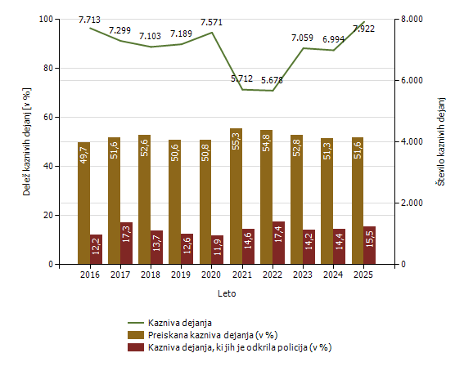

Kazniva dejanja brez pravne podlage za pregon - osnovni pregled

Osnovni pregled | Leto
Osnovni pregled | 2016 | 2017 | 2018 | 2019 | 2020 | 2021 | 2022 | 2023 | 2024 | 2025
Število kaznivih dejanj [celotna kriminaliteta] | 990 | 913 | 1.000 | 1.033 | 1.096 | 951 | 994 | 994 | 897 | 1.649
Število kaznivih dejanj splošne kriminalitete | 716 | 671 | 781 | 829 | 882 | 746 | 832 | 784 | 782 | 1.470
Število kaznivih dejanj gospodarske kriminalitete | 274 | 242 | 219 | 204 | 214 | 205 | 162 | 210 | 115 | 179
Število kaznivih dejanj organizirane kriminalitete | 0 | 2 | 1 | 2 | 6 | 2 | 5 | 0 | 2 | 0
Število kaznivih dejanj mladoletniške kriminalitete | 9 | 7 | 17 | 16 | 14 | 2 | 11 | 18 | 17 | 27

Delež splošne kriminalitete [v %] | 72,3 | 73,5 | 78,1 | 80,3 | 80,5 | 78,4 | 83,7 | 78,9 | 87,2 | 89,1
Delež gospodarske kriminalitete [v %] | 27,7 | 26,5 | 21,9 | 19,7 | 19,5 | 21,6 | 16,3 | 21,1 | 12,8 | 10,9
Delež organizirane kriminalitete [v %] | 0,0 | 0,2 | 0,1 | 0,2 | 0,5 | 0,2 | 0,5 | 0,0 | 0,2 | 0,0
Delež mladoletniške kriminalitete [v %] | 0,9 | 0,8 | 1,7 | 1,5 | 1,3 | 0,2 | 1,1 | 1,8 | 1,9 | 1,6

Kazniva dejanja brez pravne podlage za pregon [najpogostejših 10]

Vrsta kaznivega dejanja | Število kaznivih dejanj
Vrsta kaznivega dejanja | 2016 | 2017 | 2018 | 2019 | 2020 | 2021 | 2022 | 2023 | 2024 | 2025
Zloraba znamenj za pomoč in nevarnost | 0 | 2 | 1 | 1 | 1 | 0 | 1 | 1 | 2 | 438
Tatvina | 172 | 135 | 150 | 157 | 129 | 86 | 92 | 92 | 129 | 144
Zanemarjanje mladoletne osebe in surovo ravnanje | 20 | 30 | 25 | 48 | 47 | 40 | 23 | 53 | 52 | 73
Goljufija | 68 | 52 | 69 | 102 | 79 | 49 | 42 | 62 | 60 | 71
Grožnja | 28 | 41 | 29 | 32 | 37 | 31 | 39 | 36 | 38 | 64
Nasilje v družini | 26 | 30 | 33 | 40 | 46 | 42 | 41 | 52 | 32 | 58
Zatajitev | 40 | 39 | 58 | 55 | 37 | 29 | 50 | 49 | 25 | 55
Poškodovanje tuje stvari | 51 | 52 | 53 | 45 | 52 | 38 | 40 | 48 | 38 | 47
Povzročitev prometne nesreče iz malomarnosti | 0 | 0 | 0 | 1 | 0 | 0 | 21 | 36 | 41 | 41
Odvzem mladoletne osebe | 16 | 22 | 20 | 19 | 35 | 24 | 15 | 37 | 27 | 40
Druga kazniva dejanja | 569 | 510 | 562 | 533 | 633 | 612 | 630 | 528 | 453 | 618
Skupaj | 990 | 913 | 1.000 | 1.033 | 1.096 | 951 | 994 | 994 | 897 | 1.649

Kazniva dejanja, ki se preganjajo na predlog, vendar so oškodovanci od njega odstopili [najpogostejših 10]

Vrsta kaznivega dejanja | Število kaznivih dejanj
Vrsta kaznivega dejanja | 2016 | 2017 | 2018 | 2019 | 2020 | 2021 | 2022 | 2023 | 2024 | 2025
Poškodovanje tuje stvari | 938 | 858 | 815 | 917 | 803 | 892 | 1.023 | 992 | 1.013 | 1.011
Tatvina | 1.120 | 928 | 901 | 843 | 615 | 682 | 886 | 818 | 856 | 681
Goljufija | 81 | 108 | 141 | 117 | 143 | 176 | 198 | 237 | 248 | 206
Zatajitev | 57 | 77 | 109 | 119 | 66 | 100 | 116 | 103 | 108 | 81
Grožnja | 45 | 60 | 102 | 99 | 116 | 108 | 93 | 93 | 75 | 57
Lahka telesna poškodba | 67 | 46 | 79 | 107 | 61 | 46 | 64 | 58 | 71 | 52
Kršitev nedotakljivosti stanovanja | 7 | 3 | 4 | 9 | 7 | 5 | 4 | 8 | 7 | 14
Zalezovanje | 3 | 1 | 7 | 14 | 10 | 14 | 14 | 12 | 7 | 8
Zloraba osebnih podatkov | 4 | 2 | 4 | 9 | 11 | 12 | 12 | 13 | 15 | 8
Kršitev tajnosti občil | 0 | 0 | 0 | 0 | 0 | 1 | 1 | 0 | 0 | 4
Druga kazniva dejanja | 18 | 21 | 28 | 33 | 17 | 21 | 26 | 23 | 28 | 13
Skupaj | 2.340 | 2.104 | 2.190 | 2.267 | 1.849 | 2.057 | 2.437 | 2.357 | 2.428 | 2.135

Število kaznivih dejanj po enotah

  Enota dosjeja
  Število kaznivih dejanj
 | 2016 | 2017 | 2018 | 2019 | 2020 | 2021 | 2022 | 2023 | 2024 | 2025
PMP Gruškovje | 62 | 93 | 52 | 62 | 42 | 66 | 105 | 5 | 0 | 0
PMP Središče ob Dravi | 1 | 7 | 7 | 1 | 1 | 8 | 2 | 0 | 0 | 0
PMP Zavrč | 7 | 10 | 19 | 11 | 5 | 5 | 5 | 0 | 0 | 0
PP Gorišnica | 41 | 72 | 67 | 62 | 54 | 108 | 82 | 56 | 84 | 104
PP Lenart | 274 | 323 | 336 | 340 | 312 | 227 | 224 | 276 | 196 | 359
PP Maribor I | 1.636 | 1.511 | 1.459 | 1.392 | 1.552 | 923 | 1.035 | 1.312 | 1.041 | 1.156
PP Maribor II | 2.409 | 2.254 | 2.153 | 2.413 | 2.418 | 2.011 | 1.406 | 2.037 | 2.336 | 2.838
PP Ormož | 245 | 152 | 145 | 205 | 178 | 132 | 184 | 152 | 230 | 205
PP Podlehnik | 241 | 174 | 179 | 150 | 166 | 134 | 139 | 144 | 168 | 196
PP Ptuj | 898 | 868 | 792 | 744 | 859 | 548 | 694 | 796 | 841 | 987
PP Rače | 431 | 307 | 475 | 391 | 380 | 310 | 250 | 446 | 377 | 413
PP Ruše | 175 | 181 | 135 | 158 | 177 | 109 | 193 | 191 | 231 | 179
PP Slovenska Bistrica | 582 | 537 | 585 | 552 | 717 | 510 | 607 | 628 | 679 | 595
PP Šentilj | 307 | 237 | 226 | 283 | 299 | 207 | 220 | 321 | 201 | 332
PPIU PU Maribor | 25 | 38 | 45 | 52 | 14 | 23 | 69 | 94 | 126 | 154
PPP Maribor | 3 | 0 | 0 | 0 | 0 | 0 | 60 | 68 | 63 | 62
SKP MB | 368 | 525 | 416 | 371 | 393 | 386 | 400 | 508 | 420 | 342
Služba direktorja PU Maribor | 8 | 10 | 12 | 2 | 4 | 5 | 3 | 25 | 1 | 0
Skupaj | 7.713 | 7.299 | 7.103 | 7.189 | 7.571 | 5.712 | 5.678 | 7.059 | 6.994 | 7.922

Preiskanost kaznivih dejanj, po enotah

  Enota dosjeja
  Delež preiskanih kaznivih dejanj [v%]
 | 2016 | 2017 | 2018 | 2019 | 2020 | 2021 | 2022 | 2023 | 2024 | 2025
PMP Gruškovje | 98,4 | 94,6 | 76,9 | 80,6 | 90,5 | 90,9 | 91,4 | 100,0 | 0,0 | 0,0
PMP Središče ob Dravi | 0,0 | 100,0 | 100,0 | 100,0 | 100,0 | 100,0 | 100,0 | 0,0 | 0,0 | 0,0
PMP Zavrč | 100,0 | 100,0 | 100,0 | 100,0 | 100,0 | 100,0 | 100,0 | 0,0 | 0,0 | 0,0
PP Gorišnica | 70,7 | 65,3 | 62,7 | 66,1 | 75,9 | 83,3 | 67,1 | 73,2 | 53,6 | 59,6
PP Lenart | 48,2 | 51,1 | 50,0 | 36,2 | 43,9 | 38,8 | 50,0 | 47,5 | 45,9 | 48,5
PP Maribor I | 46,1 | 46,9 | 46,1 | 46,2 | 45,4 | 46,7 | 45,4 | 48,8 | 45,8 | 45,9
PP Maribor II | 37,2 | 38,0 | 40,5 | 43,5 | 45,2 | 46,8 | 45,0 | 39,6 | 44,3 | 49,2
PP Ormož | 72,7 | 69,1 | 73,8 | 66,3 | 57,3 | 67,4 | 67,4 | 67,1 | 67,4 | 57,6
PP Podlehnik | 66,4 | 52,9 | 64,8 | 61,3 | 56,0 | 70,9 | 58,3 | 63,9 | 55,4 | 54,6
PP Ptuj | 59,7 | 58,3 | 59,7 | 51,9 | 52,9 | 62,6 | 59,2 | 55,0 | 53,0 | 51,3
PP Rače | 51,7 | 57,3 | 55,8 | 55,5 | 51,8 | 71,0 | 48,4 | 65,2 | 44,6 | 47,9
PP Ruše | 56,6 | 53,6 | 65,9 | 57,0 | 59,3 | 58,7 | 57,0 | 55,0 | 52,4 | 50,3
PP Slovenska Bistrica | 47,8 | 52,9 | 52,0 | 52,9 | 46,3 | 52,5 | 49,9 | 49,5 | 48,2 | 43,4
PP Šentilj | 42,3 | 49,4 | 54,9 | 48,4 | 63,2 | 56,5 | 52,7 | 49,5 | 44,3 | 52,7
PPIU PU Maribor | 88,0 | 97,4 | 95,6 | 84,6 | 85,7 | 78,3 | 92,8 | 93,6 | 93,7 | 99,4
PPP Maribor | 100,0 | 0,0 | 0,0 | 0,0 | 0,0 | 0,0 | 88,3 | 95,6 | 93,7 | 95,2
SKP MB | 87,0 | 88,6 | 92,1 | 87,6 | 86,0 | 82,1 | 89,3 | 84,3 | 86,0 | 75,7
Služba direktorja PU Maribor | 62,5 | 30,0 | 91,7 | 100,0 | 50,0 | 80,0 | 0,0 | 100,0 | 100,0 | 0,0
Skupaj | 49,7 | 51,6 | 52,6 | 50,6 | 50,8 | 55,3 | 54,8 | 52,8 | 51,3 | 51,6

Delež kaznivih dejanj, ki jih je odkrila policija, po enotah

  Enota dosjeja
  Delež kaznivih dejanj, ki jih je odkrila policija [v %]
 | 2016 | 2017 | 2018 | 2019 | 2020 | 2021 | 2022 | 2023 | 2024 | 2025
PMP Gruškovje | 100,0 | 100,0 | 100,0 | 100,0 | 100,0 | 100,0 | 100,0 | 100,0 | 0,0 | 0,0
PMP Središče ob Dravi | 100,0 | 100,0 | 100,0 | 100,0 | 100,0 | 100,0 | 100,0 | 0,0 | 0,0 | 0,0
PMP Zavrč | 100,0 | 100,0 | 100,0 | 100,0 | 100,0 | 80,0 | 100,0 | 0,0 | 0,0 | 0,0
PP Gorišnica | 29,3 | 25,0 | 26,9 | 16,1 | 25,9 | 50,0 | 31,7 | 23,2 | 7,1 | 24,0
PP Lenart | 10,9 | 8,4 | 10,1 | 7,4 | 7,4 | 4,4 | 3,1 | 9,1 | 7,1 | 13,6
PP Maribor I | 18,2 | 28,1 | 15,1 | 13,1 | 16,4 | 12,8 | 11,4 | 11,1 | 11,0 | 14,3
PP Maribor II | 3,5 | 4,9 | 3,7 | 4,9 | 4,9 | 4,9 | 4,1 | 4,8 | 9,0 | 12,9
PP Ormož | 10,6 | 22,4 | 20,0 | 20,5 | 11,8 | 31,8 | 20,1 | 33,6 | 27,4 | 24,4
PP Podlehnik | 29,5 | 13,2 | 20,1 | 15,3 | 24,7 | 25,4 | 15,8 | 7,6 | 7,1 | 12,8
PP Ptuj | 7,8 | 9,0 | 9,3 | 8,9 | 6,1 | 8,4 | 13,8 | 7,5 | 9,5 | 12,2
PP Rače | 8,8 | 17,6 | 18,5 | 12,8 | 10,0 | 24,8 | 12,8 | 29,6 | 7,2 | 8,2
PP Ruše | 6,3 | 13,3 | 13,3 | 19,0 | 16,9 | 16,5 | 8,3 | 7,9 | 8,2 | 10,1
PP Slovenska Bistrica | 7,2 | 8,4 | 9,4 | 5,3 | 5,6 | 12,9 | 16,5 | 6,1 | 6,5 | 5,7
PP Šentilj | 5,2 | 13,1 | 12,8 | 13,4 | 9,0 | 8,2 | 6,8 | 6,2 | 8,0 | 8,1
PPIU PU Maribor | 100,0 | 100,0 | 100,0 | 100,0 | 100,0 | 100,0 | 100,0 | 98,9 | 98,4 | 99,4
PPP Maribor | 100,0 | 0,0 | 0,0 | 0,0 | 0,0 | 0,0 | 98,3 | 100,0 | 100,0 | 100,0
SKP MB | 38,3 | 46,1 | 41,1 | 45,3 | 45,5 | 38,6 | 55,0 | 44,9 | 51,0 | 29,8
Služba direktorja PU Maribor | 37,5 | 20,0 | 0,0 | 0,0 | 50,0 | 40,0 | 66,7 | 0,0 | 0,0 | 0,0
Skupaj | 12,2 | 17,3 | 13,7 | 12,6 | 11,9 | 14,6 | 17,4 | 14,2 | 14,4 | 15,5

Fizične osebe v kaznivih dejanjih

Fizične osebe | Leto
Fizične osebe | 2016 | 2017 | 2018 | 2019 | 2020 | 2021 | 2022 | 2023 | 2024 | 2025
Število ovadenih oseb | 2.712 | 2.570 | 2.635 | 2.619 | 2.629 | 2.314 | 2.344 | 2.630 | 2.404 | 2.490
Število oškodovanih oseb | 4.613 | 4.418 | 4.369 | 4.307 | 4.664 | 3.475 | 3.290 | 4.311 | 4.170 | 4.466

Struktura ovadenih oseb*

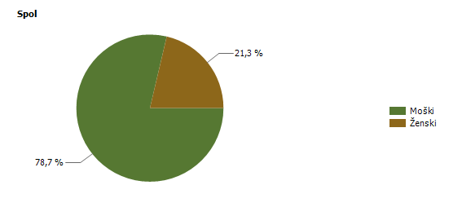
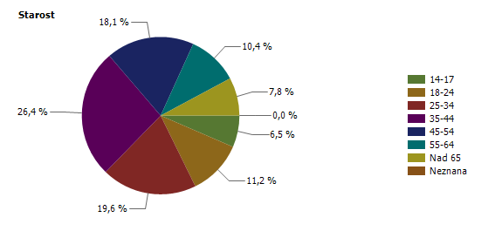
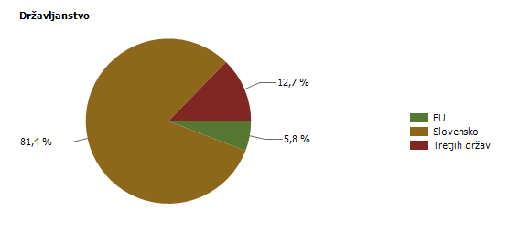
* Prikazana je struktura za leto, za katero se poroča.

Struktura oškodovanih oseb*

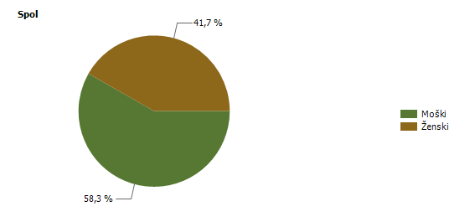
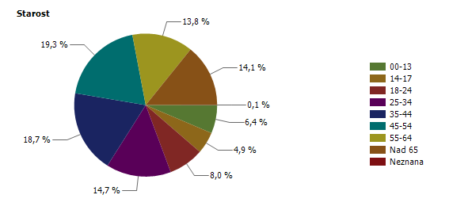
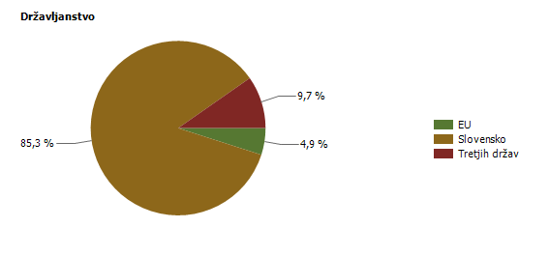
* Prikazana je struktura za leto, za katero se poroča.

Pravne osebe v kaznivih dejanjih

Pravne osebe | Leto
Pravne osebe | 2016 | 2017 | 2018 | 2019 | 2020 | 2021 | 2022 | 2023 | 2024 | 2025
Število kaznivih dejanj, obravnavanih na podlagi Zakona o odgovornosti pravnih oseb [25. člen] | 348 | 248 | 226 | 170 | 200 | 185 | 157 | 165 | 193 | 448
Število ovadenih oseb | 183 | 152 | 125 | 129 | 155 | 122 | 118 | 128 | 111 | 108
Število oškodovanih oseb | 1.433 | 1.300 | 1.152 | 1.137 | 1.243 | 815 | 850 | 1.046 | 892 | 954

Kazniva dejanja splošne kriminalitete [najpogostejših 10]

Vrsta kaznivega dejanja | Število kaznivih dejanj |  |  |  |  | Delež preiskanih kaznivih dejanj [v %]
Vrsta kaznivega dejanja | 2021 | 2022 | 2023 | 2024 | 2025 | 2021 | 2022 | 2023 | 2024 | 2025
Tatvina | 1.348 | 1.490 | 1.942 | 1.946 | 2.029 | 28,9 | 29,6 | 33,1 | 32,6 | 26,8
Velika tatvina | 588 | 605 | 783 | 718 | 807 | 17,7 | 23,5 | 21,3 | 19,9 | 24,9
Goljufija | 405 | 393 | 567 | 704 | 777 | 63,5 | 60,8 | 54,9 | 40,8 | 34,0
Poškodovanje tuje stvari | 373 | 339 | 441 | 411 | 430 | 29,5 | 26,8 | 28,1 | 25,8 | 23,0
Grožnja | 337 | 280 | 328 | 370 | 343 | 84,3 | 85,4 | 82,0 | 82,2 | 80,2
Overitev lažne vsebine | 84 | 113 | 138 | 66 | 265 | 94,0 | 90,3 | 97,1 | 97,0 | 94,3
Lahka telesna poškodba | 223 | 204 | 248 | 256 | 246 | 90,1 | 91,7 | 87,9 | 87,5 | 85,0
Nasilje v družini | 241 | 199 | 209 | 221 | 242 | 97,5 | 96,5 | 98,6 | 95,5 | 96,7
Zatajitev | 186 | 190 | 261 | 203 | 217 | 36,6 | 31,1 | 32,2 | 32,0 | 34,1
Ponarejanje listin | 181 | 178 | 179 | 113 | 207 | 93,9 | 89,3 | 96,6 | 92,9 | 90,3
Druga kazniva dejanja | 1.109 | 1.040 | 1.126 | 1.197 | 1.223 | 78,9 | 82,0 | 80,8 | 79,4 | 77,8
Skupaj | 5.075 | 5.031 | 6.222 | 6.205 | 6.786 | 54,6 | 53,7 | 52,0 | 49,9 | 48,5

Kazniva dejanja zoper življenje in telo

Vrsta kaznivega dejanja | Število kaznivih dejanj |  |  |  |  | Delež preiskanih kaznivih dejanj [v %]
Vrsta kaznivega dejanja | 2021 | 2022 | 2023 | 2024 | 2025 | 2021 | 2022 | 2023 | 2024 | 2025
Uboj | 4 | 2 | 1 | 0 | 1 | 100,0 | 100,0 | 100,0 | 0,0 | 100,0
Umor | 2 | 5 | 2 | 1 | 0 | 100,0 | 100,0 | 100,0 | 100,0 | 0,0
Posebno huda telesna poškodba | 2 | 3 | 0 | 0 | 1 | 100,0 | 100,0 | 0,0 | 0,0 | 100,0
Huda telesna poškodba | 22 | 20 | 32 | 30 | 46 | 86,4 | 90,0 | 90,6 | 73,3 | 78,3
Lahka telesna poškodba | 223 | 204 | 248 | 256 | 246 | 90,1 | 91,7 | 87,9 | 87,5 | 85,0
Druga kazniva dejanja | 2 | 2 | 3 | 3 | 6 | 100,0 | 50,0 | 100,0 | 66,7 | 100,0
Skupaj | 255 | 236 | 286 | 290 | 300 | 90,2 | 91,5 | 88,5 | 85,9 | 84,3

Umori in uboji - brez pravne podlage za pregon*

Vrsta kaznivega dejanja | Število kaznivih dejanj
Vrsta kaznivega dejanja | 2016 | 2018 | 2019 | 2022 | 2023 | 2024 | 2025
Uboj | 0 | 2 | 2 | 0 | 0 | 0 | 0
Umor | 3 | 0 | 1 | 1 | 1 | 3 | 1
Skupaj | 3 | 2 | 3 | 1 | 1 | 3 | 1

* Ni podlage za podajo kaznivega dejanja, kar vključuje tudi smrt storilca pred podajo kazenske ovadbe.

Kazniva dejanja zoper spolno nedotakljivost

Vrsta kaznivega dejanja | Število kaznivih dejanj |  |  |  |  | Delež preiskanih kaznivih dejanj [v %]
Vrsta kaznivega dejanja | 2021 | 2022 | 2023 | 2024 | 2025 | 2021 | 2022 | 2023 | 2024 | 2025
Posilstvo | 5 | 11 | 10 | 13 | 3 | 60,0 | 100,0 | 100,0 | 100,0 | 100,0
Spolno nasilje | 4 | 8 | 5 | 10 | 14 | 50,0 | 87,5 | 80,0 | 80,0 | 71,4
Kršitev spolne nedotakljivosti z zlorabo položaja | 1 | 3 | 3 | 1 | 0 | 100,0 | 100,0 | 100,0 | 100,0 | 0,0
Spolni napad na osebo,mlajšo od petnajst let | 13 | 25 | 26 | 28 | 25 | 100,0 | 88,0 | 96,2 | 92,9 | 92,0
Prikazovanje, izdelava, posest in posredovanje pornografskega gradiva | 37 | 37 | 34 | 29 | 35 | 78,4 | 91,9 | 79,4 | 65,5 | 68,6
Druga kazniva dejanja | 3 | 4 | 3 | 1 | 4 | 100,0 | 100,0 | 66,7 | 100,0 | 50,0
Skupaj | 63 | 88 | 81 | 82 | 81 | 81,0 | 92,0 | 87,7 | 82,9 | 76,5

Kazniva dejanja zoper zakonsko zvezo, družino in otroke

Vrsta kaznivega dejanja | Število kaznivih dejanj |  |  |  |  | Delež preiskanih kaznivih dejanj [v %]
Vrsta kaznivega dejanja | 2021 | 2022 | 2023 | 2024 | 2025 | 2021 | 2022 | 2023 | 2024 | 2025
Odvzem mladoletne osebe | 102 | 100 | 93 | 78 | 122 | 90,2 | 94,0 | 86,0 | 80,8 | 92,6
Nasilje v družini | 241 | 199 | 209 | 221 | 242 | 97,5 | 96,5 | 98,6 | 95,5 | 96,7
Zanemarjanje mladoletne osebe in surovo ravnanje | 77 | 74 | 71 | 101 | 105 | 83,1 | 91,9 | 88,7 | 87,1 | 88,6
Neplačevanje preživnine | 52 | 42 | 40 | 35 | 65 | 94,2 | 97,6 | 100,0 | 100,0 | 100,0
Druga kazniva dejanja | 1 | 1 | 2 | 0 | 0 | 0,0 | 100,0 | 100,0 | 0,0 | 0,0
Skupaj | 473 | 416 | 415 | 435 | 534 | 93,0 | 95,2 | 94,2 | 91,3 | 94,6

Kazniva dejanja zoper premoženje

Vrsta kaznivega dejanja | Število kaznivih dejanj |  |  |  |  | Delež preiskanih kaznivih dejanj [v %]
Vrsta kaznivega dejanja | 2021 | 2022 | 2023 | 2024 | 2025 | 2021 | 2022 | 2023 | 2024 | 2025
Poškodovanje tuje stvari | 373 | 339 | 441 | 411 | 430 | 29,5 | 26,8 | 28,1 | 25,8 | 23,0
Velika tatvina | 588 | 605 | 783 | 718 | 807 | 17,7 | 23,5 | 21,3 | 19,9 | 24,9
Tatvina | 1.348 | 1.490 | 1.942 | 1.946 | 2.029 | 28,9 | 29,6 | 33,1 | 32,6 | 26,8
Rop | 31 | 15 | 32 | 28 | 35 | 77,4 | 66,7 | 56,3 | 60,7 | 51,4
Roparska tatvina | 4 | 6 | 14 | 3 | 7 | 100,0 | 100,0 | 71,4 | 100,0 | 71,4
Zatajitev | 186 | 190 | 261 | 203 | 217 | 36,6 | 31,1 | 32,2 | 32,0 | 34,1
Goljufija | 405 | 393 | 567 | 704 | 777 | 63,5 | 60,8 | 54,9 | 40,8 | 34,0
Požig | 6 | 4 | 2 | 3 | 5 | 16,7 | 0,0 | 0,0 | 33,3 | 0,0
Druga kazniva dejanja | 121 | 82 | 108 | 110 | 110 | 55,4 | 58,5 | 50,9 | 46,4 | 60,0
Skupaj | 3.062 | 3.124 | 4.150 | 4.126 | 4.417 | 33,4 | 33,2 | 34,0 | 31,7 | 28,8

Iskana in najdena vozila

Vrsta kaznivega dejanja | Število iskanih vozil |  |  |  |  | Število najdenih vozil
Vrsta kaznivega dejanja | 2021 | 2022 | 2023 | 2024 | 2025 | 2021 | 2022 | 2023 | 2024 | 2025
Avtobus | 0 | 0 | 1 | 1 | 0 | 0 | 0 | 1 | 0 | 0
Delovno vozilo | 0 | 2 | 5 | 1 | 0 | 0 | 1 | 5 | 1 | 0
Kolo z motorjem | 12 | 10 | 12 | 15 | 22 | 5 | 3 | 4 | 6 | 6
Kombinirano vozilo | 0 | 0 | 0 | 1 | 1 | 0 | 0 | 0 | 1 | 0
Lahki priklopnik | 1 | 4 | 0 | 1 | 1 | 0 | 2 | 0 | 0 | 0
Motorno kolo | 3 | 4 | 2 | 1 | 1 | 1 | 1 | 0 | 1 | 1
Osebni avtomobil | 25 | 22 | 50 | 62 | 42 | 14 | 5 | 27 | 22 | 15
Priklopno vozilo | 2 | 3 | 2 | 2 | 2 | 1 | 0 | 0 | 0 | 0
Štirikolo | 0 | 1 | 1 | 0 | 1 | 0 | 1 | 0 | 0 | 0
Tovorno vozilo | 6 | 2 | 13 | 11 | 10 | 5 | 0 | 12 | 6 | 6
Traktor | 2 | 2 | 2 | 0 | 1 | 1 | 1 | 1 | 0 | 0
Vlečno vozilo | 2 | 0 | 1 | 0 | 2 | 0 | 0 | 0 | 0 | 0
Ostalo |  | 1 | 1 | 1 | 4 | 0 | 0 | 0 | 1 | 0
Skupaj | 53 | 51 | 90 | 96 | 87 | 27 | 14 | 50 | 38 | 28

Kazniva dejanja gospodarske kriminalitete

Vrsta kaznivega dejanja | Število kaznivih dejanj |  |  |  |  | Materialna škoda [v 1.000 EUR]
Vrsta kaznivega dejanja | 2021 | 2022 | 2023 | 2024 | 2025 | 2021 | 2022 | 2023 | 2024 | 2025
Kršitev temeljnih pravic delavcev | 63 | 48 | 53 | 142 | 385 | 402 | 886 | 1.125 | 516 | 794
Poslovna goljufija | 68 | 76 | 54 | 108 | 142 | 1.550 | 1.108 | 1.018 | 2.209 | 3.398
Zloraba negotovinskega plačilnega sredstva |  | 9 | 26 | 54 | 138 | 0 | 2 | 25 | 114 | 118
Ponarejanje denarja | 72 | 85 | 154 | 100 | 101 | 5 | 8 | 14 | 6 | 7
Uporaba ponarejenega negotovinskega plačilnega sredstva | 77 | 71 | 118 | 78 | 69 | 74 | 81 | 221 | 94 | 104
Pranje denarja | 2 | 9 | 31 | 19 | 41 | 0 | 40 | 3 | 0 | 0
Goljufija | 33 | 33 | 18 | 18 | 39 | 27.272 | 537 | 620 | 759 | 1.177
Poneverba in neupravičena uporaba tujega premoženja | 36 | 14 | 40 | 53 | 28 | 168 | 402 | 177 | 259 | 214
Ponareditev ali uničenje poslovnih listin | 39 | 5 | 20 | 20 | 11 | 0 | 0 | 0 | 0 | 0
Goljufija na škodo Evropske unije | 0 | 0 | 2 | 9 | 10 | 0 | 0 | 91 | 25 | 305
Davčna zatajitev | 28 | 20 | 26 | 14 | 8 | 3.094 | 4.060 | 5.277 | 2.264 | 1.172
Povzročitev stečaja z goljufijo ali nevestnim poslovanjem | 3 | 0 | 3 | 2 | 3 | 3.021 | 0 | 1.189 | 145 | 454
Zloraba položaja ali zaupanja pri gospodarski dejavnosti | 16 | 17 | 21 | 12 | 2 | 3.686 | 3.757 | 6.178 | 4.723 | 1.626
Zloraba uradnega položaja ali uradnih pravic | 4 | 7 | 6 | 4 | 2 | 30 | 34 | 331 | 35 | 10
Oderuštvo | 1 |  | 1 | 1 | 1 | 10 |  | 60 | 4 | 10
Oškodovanje upnikov | 3 | 3 |  | 4 | 1 | 436 | 6.111 |  | 1.781 | 71
Oškodovanje upnikov z goljufijo ali nevestnim poslovanjem | 0 | 0 | 2 | 4 | 1 | 0 | 0 | 9 | 500 | 5
Druga kazniva dejanja | 192 | 250 | 262 | 147 | 154 | 10.878 | 2.453 | 819 | 4.150 | 612
Skupaj | 637 | 647 | 837 | 789 | 1.136 | 50.626 | 19.479 | 17.158 | 17.583 | 10.076

Druga kazniva dejanja gospodarske kriminalitete po številu [najpogostejših 10]

Vrsta kaznivega dejanja | Število kaznivih dejanj
Vrsta kaznivega dejanja | 2016 | 2017 | 2018 | 2019 | 2020 | 2021 | 2022 | 2023 | 2024 | 2025
Zloraba osebnih podatkov | 44 | 35 | 34 | 33 | 38 | 59 | 55 | 73 | 33 | 49
Napad na informacijski sistem | 25 | 25 | 28 | 30 | 23 | 21 | 25 | 48 | 39 | 36
Overitev lažne vsebine | 3 | 17 | 13 | 12 | 7 | 12 | 8 | 8 | 32 | 20
Zaposlovanje na črno | 2 | 7 | 15 | 8 | 12 | 13 | 12 | 9 | 3 | 8
Ponarejanje listin | 30 | 43 | 23 | 21 | 28 | 21 | 26 | 14 | 17 | 8
Zatajitev | 23 | 3 | 4 | 4 | 2 | 3 | 4 | 10 | 4 | 5
Odstranitev ali poškodovanje uradnega pečata ali znamenja | 2 | 5 | 10 | 3 | 2 | 4 | 2 | 2 | 2 | 4
Neupravičena uporaba tuje oznake ali modela | 0 | 1 | 5 | 1 | 1 | 2 | 5 | 3 | 3 | 4
Preslepitev pri pridobitvi in uporabi posojila ali ugodnosti | 2 | 0 | 3 | 8 | 0 | 0 | 1 | 3 | 1 | 3
Preslepitev kupcev | 1 | 0 | 0 | 0 | 0 | 0 | 3 | 0 | 0 | 2

Druga kazniva dejanja gospodarske kriminalitete po materialni škodi [najpogostejših 10]

Vrsta kaznivega dejanja | Materialna škoda [v 1.000 EUR]
Vrsta kaznivega dejanja | 2016 | 2017 | 2018 | 2019 | 2020 | 2021 | 2022 | 2023 | 2024 | 2025
Preslepitev pri pridobitvi in uporabi posojila ali ugodnosti | 1 | 0 | 6.813 | 217 | 0 | 0 | 5 | 0 | 47 | 274
Zatajitev | 345 | 131 | 17 | 57 | 4 | 130 | 320 | 449 | 47 | 118
Napad na informacijski sistem | 131 | 46 | 201 | 34 | 164 | 201 | 283 | 310 | 133 | 111
Zloraba osebnih podatkov | 37 | 43 | 23 | 1 | 10 | 12 | 37 | 26 | 6 | 41
Zloraba izvršbe | 12 | 802 | 85 | 1 | 261 | 60 | 1.369 | 18 | 0 | 40
Nevestno delo v službi | 327 | 0 | 0 | 260 | 1 | 0 | 34 | 0 | 0 | 15
Kršitev materialnih avtorskih pravic | 54 | 202 | 0 | 0 | 0 | 0 | 0 | 0 | 0 | 7
Zaposlovanje na črno | 0 | 2 | 0 | 2 | 4 | 1 | 18 | 0 | 0 | 5
Velika tatvina | 285 | 302 | 48 | 196 | 193 | 43 | 4 | 0 | 50 | 1
Kršitev moralnih avtorskih pravic | 0 | 0 | 0 | 0 | 0 | 0 | 0 | 0 | 0 | 0

Zaključene finančne preiskave po Zakonu o kazenskem postopku

Zaključene finančne preiskave po ZKP | Leto
Zaključene finančne preiskave po ZKP | 2016 | 2017 | 2018 | 2019 | 2020 | 2021 | 2022 | 2023 | 2024 | 2025
Število finančnih preiskav | 31 | 38 | 59 | 51 | 40 | 47 | 41 | 39 | 28 | 35
Število pravnih oseb, ki so bile obravnavane v finančnih preiskavah | 16 | 20 | 64 | 28 | 19 | 27 | 22 | 19 | 22 | 21
Število fizičnih oseb, ki so bile obravnavane v finančnih preiskavah | 48 | 44 | 75 | 62 | 39 | 44 | 55 | 49 | 29 | 24
Višina premoženjske koristi [v 1.000 EUR] | 9.800 | 26.969 | 9.721 | 12.204 | 6.311 | 10.113 | 6.020 | 8.943 | 4.227 | 13.985
Višina škode [v 1.000 EUR] | 17.760 | 30.920 | 13.785 | 11.236 | 5.525 | 7.105 | 5.726 | 6.943 | 4.172 | 13.900
Število podanih pobud | 15 | 13 | 17 | 13 | 17 | 18 | 13 | 15 | 12 | 11
Število pravnih oseb, zoper katere je bila podana pobuda | 5 | 11 | 32 | 5 | 9 | 8 | 4 | 8 | 10 | 4
Število fizičnih oseb, zoper katere je bila podana pobuda | 25 | 12 | 29 | 13 | 11 | 19 | 19 | 15 | 17 | 7
Število poročil | 19 | 28 | 47 | 42 | 27 | 34 | 33 | 28 | 16 | 27

Kazniva dejanja korupcijske kriminalitete

Vrsta kaznivega dejanja | Število kaznivih dejanj
Vrsta kaznivega dejanja | 2016 | 2017 | 2018 | 2019 | 2020 | 2021 | 2022 | 2023 | 2024 | 2025
Kršitev proste odločitve volivcev | 0 | 0 | 0 | 0 | 0 | 0 | 0 | 0 | 0 | 0
Sprejemanje podkupnine pri volitvah | 0 | 0 | 0 | 0 | 0 | 0 | 0 | 0 | 0 | 0
Nedovoljeno sprejemanje daril | 1 | 0 | 0 | 1 | 0 | 0 | 0 | 0 | 0 | 0
Nedovoljeno dajanje daril | 0 | 0 | 1 | 1 | 0 | 0 | 0 | 0 | 0 | 0
Jemanje podkupnine | 0 | 0 | 0 | 2 | 0 | 10 | 35 | 35 | 0 | 0
Dajanje podkupnine | 1 | 1 | 0 | 0 | 0 | 10 | 36 | 34 | 3 | 1
Sprejemanje koristi za nezakonito posredovanje | 0 | 2 | 0 | 0 | 0 | 0 | 2 | 0 | 0 | 0
Dajanje daril za nezakonito posredovanje | 0 | 0 | 0 | 0 | 0 | 0 | 0 | 0 | 0 | 0
Skupaj | 2 | 3 | 1 | 4 | 0 | 20 | 73 | 69 | 3 | 1
Kazniva dejanja z elementi korupcije [vsaj ena kriminalistična označba 244K ali 261K] | 1 | 0 | 1 | 1 | 0 | 0 | 0 | 1 | 0 | 1

Kazniva dejanja organizirane kriminalitete [najpogostejših 10]

Vrsta kaznivega dejanja | Število kaznivih dejanj |  |  |  |  | Delež preiskanih kaznivih dejanj [v %]
Vrsta kaznivega dejanja | 2021 | 2022 | 2023 | 2024 | 2025 | 2021 | 2022 | 2023 | 2024 | 2025
Prepovedano prehajanje meje ali ozemlja države | 22 | 42 | 40 | 25 | 9 | 95,5 | 95,2 | 97,5 | 96,0 | 100,0
Izsiljevanje | 0 | 2 | 1 | 1 | 7 | 0,0 | 100,0 | 100,0 | 100,0 | 100,0
Ugrabitev in prisilno izginotje | 0 | 0 | 0 | 0 | 1 | 0,0 | 0,0 | 0,0 | 0,0 | 100,0
Neupravičena proizvodnja in promet s prepovedanimi drogami, nedovoljenimi snovmi in postopki v šport | 0 | 0 | 0 | 23 | 1 | 0,0 | 0,0 | 0,0 | 100,0 | 100,0
Pranje denarja | 0 | 0 | 0 | 0 | 1 | 0,0 | 0,0 | 0,0 | 0,0 | 0,0
Druga kazniva dejanja | 43 | 50 | 2 | 3 | 0 | 100,0 | 100,0 | 50,0 | 100,0 | 0,0
Skupaj | 65 | 94 | 43 | 52 | 19 | 98,5 | 97,9 | 95,3 | 98,1 | 94,7

Kazniva dejanja mladoletniške kriminalitete [najpogostejših 10]

Vrsta kaznivega dejanja | Število kaznivih dejanj |  |  |  |  | Delež preiskanih kaznivih dejanj [v %]
Vrsta kaznivega dejanja | 2021 | 2022 | 2023 | 2024 | 2025 | 2021 | 2022 | 2023 | 2024 | 2025
Tatvina | 16 | 23 | 31 | 55 | 28 | 100,0 | 100,0 | 100,0 | 98,2 | 96,4
Nasilništvo | 7 | 3 | 20 | 17 | 26 | 100,0 | 100,0 | 100,0 | 100,0 | 96,2
Grožnja | 2 | 10 | 24 | 13 | 25 | 100,0 | 100,0 | 100,0 | 100,0 | 100,0
Lahka telesna poškodba | 9 | 14 | 24 | 20 | 23 | 100,0 | 100,0 | 100,0 | 100,0 | 100,0
Poškodovanje tuje stvari | 12 | 6 | 16 | 14 | 13 | 91,7 | 100,0 | 100,0 | 100,0 | 100,0
Prikazovanje, izdelava, posest in posredovanje pornografskega gradiva | 8 | 9 | 10 | 6 | 12 | 100,0 | 100,0 | 100,0 | 100,0 | 91,7
Spolni napad na osebo,mlajšo od petnajst let | 1 | 1 | 6 | 3 | 7 | 100,0 | 100,0 | 100,0 | 100,0 | 100,0
Velika tatvina | 13 | 22 | 6 | 8 | 6 | 92,3 | 100,0 | 100,0 | 100,0 | 100,0
Izsiljevanje | 3 | 5 | 2 | 4 | 6 | 100,0 | 100,0 | 100,0 | 100,0 | 100,0
Omogočanje uživanja ali uporabe prepovedanih drog ali nedovoljenih snovi ali postopkov v športu | 1 | 12 | 15 | 1 | 5 | 100,0 | 100,0 | 100,0 | 100,0 | 100,0
Druga kazniva dejanja | 37 | 40 | 43 | 30 | 27 | 100,0 | 100,0 | 100,0 | 100,0 | 100,0
Skupaj | 109 | 145 | 197 | 171 | 178 | 98,2 | 100,0 | 100,0 | 99,4 | 98,3

Kazniva dejanja računalniške kriminalitete

Vrsta kaznivega dejanja | Število kaznivih dejanj |  |  |  |  | Delež preiskanih kaznivih dejanj [v %]
Vrsta kaznivega dejanja | 2021 | 2022 | 2023 | 2024 | 2025 | 2021 | 2022 | 2023 | 2024 | 2025
Izdelovanje in pridobivanje orožja in pripomočkov, namenjenih za kaznivo dejanje | 0 | 0 | 0 | 1 | 0 | 0,0 | 0,0 | 0,0 | 100,0 | 0,0
Kršitev materialnih avtorskih pravic | 0 | 0 | 1 | 0 | 1 | 0,0 | 0,0 | 0,0 | 0,0 | 100,0
Napad na informacijski sistem | 21 | 25 | 48 | 39 | 36 | 28,6 | 8,0 | 14,6 | 12,8 | 11,1
Zloraba informacijskega sistema | 3 | 2 | 17 | 0 | 0 | 0,0 | 0,0 | 0,0 | 0,0 | 0,0
Zloraba osebnih podatkov | 3 | 2 | 19 | 0 | 2 | 100,0 | 0,0 | 94,7 | 0,0 | 50,0
Skupaj | 27 | 29 | 85 | 40 | 39 | 33,3 | 6,9 | 29,4 | 15,0 | 15,4

Zloraba prepovedanih drog

Vrsta kaznivega dejanja | Število kaznivih dejanj |  |  |  |  | Delež preiskanih kaznivih dejanj [v %]
Vrsta kaznivega dejanja | 2021 | 2022 | 2023 | 2024 | 2025 | 2021 | 2022 | 2023 | 2024 | 2025
Neupravičena proizvodnja in promet s prepovedanimi drogami, nedovoljenimi snovmi in postopki v šport | 211 | 142 | 137 | 203 | 121 | 95,3 | 95,1 | 90,5 | 94,6 | 77,7
Omogočanje uživanja ali uporabe prepovedanih drog ali nedovoljenih snovi ali postopkov v športu | 21 | 27 | 32 | 16 | 27 | 85,7 | 100,0 | 84,4 | 68,8 | 63,0
Skupaj | 232 | 169 | 169 | 219 | 148 | 94,4 | 95,9 | 89,3 | 92,7 | 75,0

Kazniva dejanja povezana z orožjem

Vrsta kaznivega dejanja | Število kaznivih dejanj |  |  |  |  | Delež preiskanih kaznivih dejanj [v %]
Vrsta kaznivega dejanja | 2021 | 2022 | 2023 | 2024 | 2025 | 2021 | 2022 | 2023 | 2024 | 2025
Izdelovanje in pridobivanje orožja in pripomočkov, namenjenih za kaznivo dejanje | 0 | 0 | 0 | 1 | 0 | 0,0 | 0,0 | 0,0 | 100,0 | 0,0
Nedovoljena proizvodnja in promet orožja ali eksploziva | 6 | 6 | 14 | 12 | 5 | 100,0 | 100,0 | 92,9 | 91,7 | 100,0
Skupaj | 6 | 6 | 14 | 13 | 5 | 100,0 | 100,0 | 92,9 | 92,3 | 100,0

Zloraba prostitucije in trgovine z ljudmi

Vrsta kaznivega dejanja | Število kaznivih dejanj |  |  |  |  | Delež preiskanih kaznivih dejanj [v %]
Vrsta kaznivega dejanja | 2021 | 2022 | 2023 | 2024 | 2025 | 2021 | 2022 | 2023 | 2024 | 2025
Trgovina z ljudmi | 37 | 3 | 1 | 19 | 2 | 100,0 | 100,0 | 100,0 | 100,0 | 100,0
Zloraba prostitucije | 0 | 1 | 3 | 0 | 2 | 0,0 | 100,0 | 66,7 | 0,0 | 100,0
Skupaj | 37 | 4 | 4 | 19 | 4 | 100,0 | 100,0 | 75,0 | 100,0 | 100,0

Oblike ogrožanja varnosti

Vrsta kaznivega dejanja | Število kaznivih dejanj |  |  |  |  | Delež preiskanih kaznivih dejanj [v %]
Vrsta kaznivega dejanja | 2021 | 2022 | 2023 | 2024 | 2025 | 2021 | 2022 | 2023 | 2024 | 2025
Grožnja | 337 | 280 | 328 | 370 | 343 | 84,3 | 85,4 | 82,0 | 82,2 | 80,2
Izsiljevanje | 58 | 42 | 62 | 64 | 63 | 31,0 | 40,5 | 25,8 | 29,7 | 50,8
Povzročitev splošne nevarnosti | 48 | 57 | 43 | 41 | 54 | 60,4 | 54,4 | 62,8 | 56,1 | 50,0
Protipraven odvzem prostosti | 4 | 2 | 1 | 3 | 3 | 100,0 | 100,0 | 100,0 | 66,7 | 100,0
Samovoljnost | 2 | 4 | 0 | 6 | 4 | 50,0 | 75,0 | 0,0 | 33,3 | 75,0
Ugrabitev | 2 | 0 | 1 | 0 | 0 | 50,0 | 0,0 | 0,0 | 0,0 | 0,0
Ugrabitev in prisilno izginotje | 0 | 0 | 0 | 0 | 1 | 0,0 | 0,0 | 0,0 | 0,0 | 100,0
Skupaj | 451 | 385 | 435 | 484 | 468 | 74,7 | 75,8 | 72,0 | 72,3 | 72,9

Druge oblike kriminalitete

Vrsta kaznivega dejanja | Število kaznivih dejanj |  |  |  |  | Delež preiskanih kaznivih dejanj [v %]
Vrsta kaznivega dejanja | 2021 | 2022 | 2023 | 2024 | 2025 | 2021 | 2022 | 2023 | 2024 | 2025
Ponarejanje denarja | 72 | 86 | 154 | 100 | 101 | 6,9 | 8,1 | 16,2 | 11,0 | 6,9
Prepovedano prehajanje meje ali ozemlja države | 43 | 58 | 52 | 53 | 30 | 58,1 | 74,1 | 92,3 | 86,8 | 96,7
Skupaj | 115 | 144 | 206 | 153 | 131 | 26,1 | 34,7 | 35,4 | 37,3 | 27,5

Zaključni dokumenti obravnavanih kaznivih dejanj

  Vrsta zaključnega dokumenta
  Število zaključnih dokumentov
 | 2016 | 2017 | 2018 | 2019 | 2020 | 2021 | 2022 | 2023 | 2024 | 2025
Kazenska ovadba | 3.539 | 3.295 | 3.210 | 3.522 | 3.599 | 2.709 | 2.728 | 3.224 | 3.148 | 3.391
Poročilo v dopolnitev kazenske ovadbe [148/9 ZKP] | 1.849 | 1.746 | 1.713 | 1.611 | 2.159 | 1.732 | 1.726 | 1.942 | 2.196 | 2.182
Poročilo o dejanjih brez pravne podlage za pregon [148/7 ZKP; 148/10 ZKP-E] | 1.308 | 1.161 | 1.169 | 1.207 | 1.173 | 1.091 | 1.047 | 1.100 | 1.017 | 1.361
Kazenska ovadba – skrajšan postopek* | 3.135 | 4.094 | 4.814 | 4.756 | 4.714 | 3.908 | 3.978 | 5.015 | 4.982 | 4.930

* Gre za kazenske ovadbe zoper znane storilce za bagatelna kazniva dejanja, in sicer za:
− tatvine po drugem odstavku 204. člena KZ-1, če višina vrednosti ukradene stvari ne presega 200 evrov,
− zatajitve po drugem in petem odstavku 208. člena KZ-1, če vrednost zatajene stvari ne presega 200 evrov,
− goljufije po petem odstavku 211. člena KZ-1, če povzročena premoženjska škoda ne presega 200 evrov,
− poškodovanje tuje stvari po prvem odstavku 220. člena KZ-1, če povzročena škoda ne presega 500 evrov, in
− kazensko ovadbo zoper neznanega storilca za kazniva dejanja, za katera je kot glavna kazen predpisana denarna kazen ali kazen zapora do treh let.

Preiskovalna dejanja pri preiskovanju kaznivih dejanj

Vrsta dejanja | Število dejanj
Vrsta dejanja | 2016 | 2017 | 2018 | 2019 | 2020 | 2021 | 2022 | 2023 | 2024 | 2025
Število ogledov kraja kaznivega dejanja | 2.172 | 2.189 | 2.093 | 2.800 | 2.480 | 2.098 | 2.524 | 2.842 | 3.129 | 3.555
Število hišnih preiskav | 309 | 300 | 278 | 297 | 294 | 305 | 241 | 266 | 291 | 218
Število osebnih preiskav | 21 | 10 | 14 | 22 | 34 | 29 | 14 | 20 | 54 | 32
Število zasegov predmetov | 1.811 | 2.050 | 1.990 | 2.489 | 1.997 | 1.690 | 1.904 | 2.109 | 2.075 | 2.249
Število policijskih zaslišanj | 114 | 122 | 131 | 86 | 87 | 124 | 142 | 167 | 158 | 180

Zasežene prepovedane droge za vsa kazniva ravnanja

 | Merska  enota
  Vrsta prepovedane droge
  Količina oziroma število
 | Merska  enota | 2021 | 2022 | 2023 | 2024 | 2025
Amfetamin | Grami | 163,1 | 190,8 | 122,1 | 15.939,1 | 38,5
Amfetamin | Tablete | 1,0 | 6,0 | 128,0 | 6,0 | 0,0
Benzodiazepini | Grami | 1,8 | 1,8 | 0,2 | 1.203,8 | 0,2
Benzodiazepini | Mililitri | 3,4 | 45,0 | 0,0 | 0,0 | 20,0
Benzodiazepini | Tablete | 636,5 | 1.487,0 | 45.086,0 | 23.117,0 | 5.936,0
Ekstazi | Grami | 559,2 | 26,7 | 19,7 | 23.690,4 | 41,6
Ekstazi | Tablete | 10,0 | 41,5 | 177,0 | 9.767,0 | 0,0
Heroin | Grami | 1.105,2 | 47,8 | 43,6 | 110,4 | 43,8
Heroin | Mililitri | 2,9 | 2,1 | 1,4 | 0,0 | 0,0
Kokain | Grami | 104,4 | 48,6 | 582,5 | 4.793,1 | 8,4
Kokain | Mililitri | 0,0 | 0,0 | 0,0 | 0,6 | 0,0
Konoplja - rastlina | Grami | 0,0 | 0,0 | 56,5 | 2.133,1 | 2.921,7
Konoplja - rastlina | Kosi | 4.197,1 | 841,9 | 1.001,4 | 568,0 | 253,0
Konoplja - rastlina (marihuana) | Grami | 798.863,5 | 69.534,6 | 149.904,9 | 166.239,8 | 18.368,2
Konoplja - smola (hašiš) | Grami | 5,6 | 115,0 | 327,5 | 854,0 | 41,1
Konoplja - smola (hašiš) | Mililitri | 1,1 | 142,8 | 808,7 | 51,5 | 43,0
Konoplja ekstrakti | Grami | 152,7 | 0,0 | 8,7 | 1.505,1 | 364,6
Konoplja ekstrakti | Mililitri | 595,9 | 685,3 | 231,8 | 4.276,2 | 27,5
Lsd | Grami | 25,8 | 0,0 | 0,0 | 18,8 | 0,0
Lsd | Kosi | 4,0 | 157,0 | 0,0 | 600,0 | 1,0
Metadon | Mililitri | 171,0 | 269,5 | 353,5 | 250,0 | 41,0
Metamfetamin | Grami | 9,8 | 18,7 | 8,1 | 8,8 | 36,6
Metamfetamin | Tablete | 2,0 | 0,0 | 4,0 | 0,0 | 0,0
Morfin | Grami | 0,3 | 282,0 | 0,0 | 0,0 | 0,6
Morfin | Mililitri | 0,5 | 0,0 | 0,0 | 0,0 | 0,0
Nedovoljene snovi v športu | Grami | 5,9 | 0,0 | 0,0 | 5,0 | 0,0
Nedovoljene snovi v športu | Mililitri | 663,3 | 49,0 | 517,0 | 1.516,9 | 120,0
Nedovoljene snovi v športu | Tablete | 722,0 | 156,0 | 168,0 | 3.936,0 | 589,0
Ostale droge,ki se lahko upor.v medicini | Grami | 1,0 | 23,6 | 171,6 | 22,0 | 1,8
Ostale droge,ki se lahko upor.v medicini | Mililitri | 0,0 | 0,0 | 0,0 | 1.600,0 | 273,0
Ostale droge,ki se lahko upor.v medicini | Tablete | 218,4 | 400,0 | 445,5 | 899,0 | 29,3
Ostale droge,ki se ne uporab. v medicini | Grami | 61,1 | 11,0 | 101,0 | 1.335,3 | 22,3
Ostale droge,ki se ne uporab. v medicini | Mililitri | 1,5 | 12,4 | 185,0 | 14,5 | 2.124,0
Ostale droge,ki se ne uporab. v medicini | Tablete | 36,0 | 56,0 | 117,0 | 0,0 | 36,0
Predhodne sestavine - prekurzorji | Mililitri | 0,0 | 15,0 | 0,0 | 0,0 | 0,0
Sintetični kanabinoidi | Grami | 0,0 | 0,0 | 21,3 | 315,8 | 6,5
Sintetični katinoni | Grami | 0,0 | 7,4 | 0,0 | 87,4 | 12,7

Zasežene prepovedane droge za kazniva dejanja organizirane kriminalitete

 | Merska enota
  Vrsta prepovedane droge
  Količina oziroma število
 | Merska enota | 2021 | 2022 | 2023 | 2024 | 2025
Amfetamin | Grami | 0,0 | 6,3 | 0,0 | 7.547,7 | 0,0
Benzodiazepini | Grami | 0,0 | 0,0 | 0,0 | 1.203,8 | 0,0
Benzodiazepini | Mililitri | 0,0 | 0,0 | 0,0 | 0,0 | 20,0
Benzodiazepini | Tablete | 0,0 | 0,0 | 0,0 | 953,0 | 5.735,0
Ekstazi | Grami | 0,0 | 0,0 | 0,0 | 2.224,3 | 0,0
Ekstazi | Tablete | 0,0 | 0,0 | 0,0 | 9.616,0 | 0,0
Kokain | Grami | 0,0 | 0,2 | 0,0 | 2.406,4 | 0,0
Konoplja - rastlina (marihuana) | Grami | 2,0 | 0,0 | 17,0 | 2.543,0 | 2,4
Konoplja - smola (hašiš) | Grami | 0,0 | 0,0 | 0,0 | 804,0 | 0,0
Konoplja ekstrakti | Grami | 0,0 | 0,0 | 0,0 | 60,5 | 0,0
Lsd | Grami | 0,0 | 0,0 | 0,0 | 18,6 | 0,0
Lsd | Kosi | 0,0 | 0,0 | 0,0 | 4,0 | 0,0
Nedovoljene snovi v športu | Mililitri | 0,0 | 0,0 | 0,0 | 0,0 | 80,0
Nedovoljene snovi v športu | Tablete | 0,0 | 0,0 | 0,0 | 0,0 | 40,0
Ostale droge,ki se lahko upor.v medicini | Mililitri | 0,0 | 0,0 | 0,0 | 1.600,0 | 0,0
Ostale droge,ki se lahko upor.v medicini | Tablete | 0,0 | 0,0 | 0,0 | 154,0 | 20,0
Ostale droge,ki se ne uporab. v medicini | Grami | 0,0 | 0,0 | 0,0 | 1.249,5 | 0,1
Sintetični katinoni | Grami | 0,0 | 0,0 | 0,0 | 87,4 | 0,0

Razpisani ukrepi

  Vrsta ukrepa
  Število ukrepov
 | 2016 | 2017 | 2018 | 2019 | 2020 | 2021 | 2022 | 2023 | 2024 | 2025
Ukrep na predlog sodišča zaradi izmikanja postopku [trajna odredba in tiralica] | 56 | 56 | 53 | 60 | 38 | 24 | 41 | 39 | 48 | 50
Ukrep na predlog sodišča zaradi neznanega naslova bivanja in neuspešnega vročanja sodne pošte | 54 | 76 | 51 | 83 | 75 | 81 | 56 | 61 | 60 | 70
Ukrep zaradi pobega gojenca iz Prevzgojnega doma Radeče | 0 | 0 | 0 | 0 | 0 | 0 | 0 | 0 | 0 | 0
Ukrep zaradi pobega iz zapora | 5 | 2 | 3 | 4 | 6 | 3 | 1 | 2 | 2 | 1
Evropski nalog za prijetje in predajo | 0 | 1 | 1 | 2 | 0 | 0 | 0 | 0 | 1 | 0
Mednarodna tiralica, razpisana na predlog sodišča | 0 | 0 | 0 | 0 | 0 | 0 | 0 | 0 | 0 | 0
Mednarodna tiralica na prošnjo tujega organa | 0 | 0 | 0 | 0 | 0 | 0 | 0 | 0 | 0 | 0
Iskanje, ki ga razpiše policija, zaradi kaznivega dejanja | 43 | 43 | 52 | 67 | 40 | 31 | 35 | 42 | 39 | 33
Ukrep zaradi pobega gojenca iz vzgojnega zavoda | 44 | 17 | 13 | 26 | 37 | 85 | 131 | 364 | 313 | 347
Iskanje pogrešanega otroka in mladoletnika | 11 | 11 | 17 | 38 | 34 | 41 | 42 | 51 | 56 | 50
Iskanje pogrešane odrasle osebe | 57 | 58 | 67 | 89 | 81 | 88 | 101 | 116 | 140 | 126
Razglas za identifikacijo najdenega trupla | 0 | 1 | 0 | 0 | 0 | 0 | 1 | 1 | 1 | 2
Hišni pripor | 4 | 2 | 6 | 6 | 3 | 1 | 3 | 1 | 2 | 0
Ukrep prikrite in namenske kontrole | 48 | 32 | 1 | 17 | 11 | 4 | 15 | 2 | 16 | 9
Ukrep zavrnitve vstopa v Slovenijo | 49 | 21 | 20 | 42 | 62 | 51 | 78 | 24 | 50 | 61
Ukrep prepoved prehoda državne meje mladoletne osebe | 0 | 0 | 1 | 0 | 1 | 4 | 0 | 4 | 3 | 4
Ukrep neznane iskane osebe (za osebo imamo samo sled) | 0 | 0 | 0 | 0 | 0 | 0 | 0 | 0 | 2 | 2
Pogrešanje mladoletnega tujca brez spremstva | 0 | 0 | 0 | 0 | 0 | 0 | 0 | 0 | 0 | 0
Drugi razpisi v tiraličnem registru | 5 | 2 | 3 | 1 | 1 | 4 | 3 | 9 | 9 | 4

Zadetki preverjanj podatkov o iskanih osebah in predmetih v schengenskem informacijskem sistemu

  Vrsta zadetka
  Število zadetkov v Sloveniji na podlagi tujih razpisov
 | 2021 | 2022 | 2023 | 2024 | 2025
Oseba, iskana zaradi izročitve ali predaje | 13 | 17 | 6 | 9 | 7
Tujec, za katerega je razpisana zavrnitev vstopa ali prepoved bivanja | 253 | 215 | 68 | 70 | 84
Odrasla oseba, ki je pogrešana ali potrebuje začasno policijsko zaščito | 20 | 14 | 7 | 8 | 7
Mladoletna oseba, ki je pogrešana ali potrebuje začasno policijsko zaščito | 8 | 2 | 4 | 8 | 13
Priča ali obdolženec, ki se mora zaradi kazenskega postopka zglasiti na sodišču, ali obsojenec, ki mu je treba vročiti sodbo ali vabilo za prestajanje zaporne kazni | 482 | 366 | 69 | 64 | 77
Oseba, za katero so podatki vneseni zaradi prikrite kontrole | 237 | 164 | 40 | 38 | 45
Vozilo, za katerega so podatki vneseni zaradi prikrite kontrole | 18 | 9 | 5 | 2 | 1
Oseba, za katero so podatki vneseni zaradi namenske kontrole | 48 | 55 | 18 | 18 | 26
Vozilo, za katerega so podatki vneseni zaradi namenske kontrole | 0 | 1 | 0 | 0 | 0
Prikrita kontrola iz razlogov državne varnosti | 62 | 67 | 4 | 9 | 6
Registrska tablica, iskana zaradi zasega ali zagotovitve dokazov v kazenskem postopku | 43 | 16 | 2 | 3 | 2
Vozilo, iskano zaradi zasega ali zagotovitve dokazov v kazenskem postopku | 2 | 2 | 1 | 3 | 5
Izgubljeno, ukradeno ali nezakonito prisvojeno vozilo | 17 | 11 | 18 | 17 | 10
Listina, iskana zaradi zasega ali zagotovitve dokazov v kazenskem postopku | 223 | 157 | 7 | 29 | 55
Bankovec, iskan zaradi zasega ali zagotovitve dokazov v kazenskem postopku | 0 | 0 | 0 | 0 | 0
Orožje, iskano zaradi zasega ali zagotovitve dokazov v kazenskem postopku | 1 | 0 | 2 | 0 | 0
Industrijska oprema, iskana zaradi zasega ali zagotovitve dokazov v kazenskem postopku | 0 | 2 | 0 | 0 | 0
Plovila, iskana zaradi zasega ali zagotovitve dokazov v kazenskem postopku | 0 | 1 | 0 | 0 | 0
Izvenkrmni motorji, iskani zaradi zasega ali zagotovitve dokazov v kazenskem postopku | 0 | 1 | 0 | 0 | 0
Skupaj | 1.427 | 1.100 | 251 | 278 | 338

VZDRŽEVANJE JAVNEGA REDA IN ZAGOTAVLJANJE SPLOŠNE VARNOSTI LJUDI IN PREMOŽENJA

Število kršitev predpisov o javnem redu

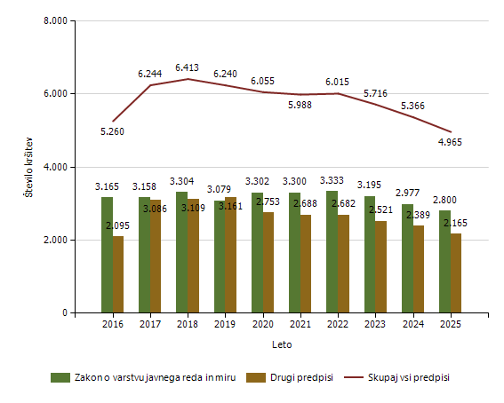

Število kršitev drugih predpisov o javnem redu [najpogostejših 5]

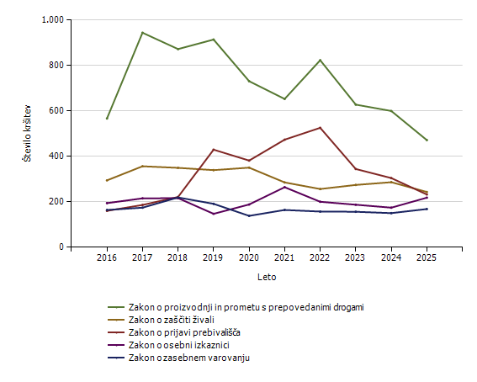
Število kršitev drugih predpisov o javnem redu [najpogostejših 10]

Predpis | Število kršitev
Predpis | 2016 | 2017 | 2018 | 2019 | 2020 | 2021 | 2022 | 2023 | 2024 | 2025
Zakon o proizvodnji in prometu s prepovedanimi drogami | 567 | 944 | 872 | 914 | 731 | 653 | 823 | 628 | 600 | 472
Zakon o zaščiti živali | 295 | 357 | 350 | 340 | 351 | 286 | 257 | 275 | 287 | 244
Zakon o prijavi prebivališča | 161 | 187 | 222 | 430 | 382 | 474 | 526 | 345 | 305 | 233
Zakon o osebni izkaznici | 195 | 216 | 217 | 148 | 189 | 265 | 201 | 188 | 175 | 219
Zakon o zasebnem varovanju | 165 | 175 | 220 | 192 | 139 | 165 | 158 | 157 | 151 | 169
Zakon o javnih zbiranjih | 187 | 203 | 169 | 174 | 59 | 109 | 126 | 139 | 115 | 115
Zakon o nalogah in pooblastilih policije | 80 | 99 | 160 | 87 | 106 | 119 | 93 | 159 | 179 | 99
Zakon o omejevanju uporabe tobačnih in povezanih izdelkov | 13 | 102 | 116 | 106 | 46 | 62 | 66 | 64 | 54 | 77
Zakon o ohranjanju narave | 48 | 69 | 44 | 66 | 146 | 66 | 56 | 80 | 84 | 73
Zakon o orožju | 147 | 409 | 324 | 207 | 191 | 155 | 82 | 105 | 110 | 65
Drugi predpisi | 237 | 325 | 415 | 497 | 413 | 334 | 294 | 381 | 329 | 399
Skupaj | 2.095 | 3.086 | 3.109 | 3.161 | 2.753 | 2.688 | 2.682 | 2.521 | 2.389 | 2.165

Število kršitev predpisov o javnem redu po enotah

Enota, ki je kršitev obravnavala | Število kršitev
Enota, ki je kršitev obravnavala | 2016 | 2017 | 2018 | 2019 | 2020 | 2021 | 2022 | 2023 | 2024 | 2025
PMP Gruškovje | 49 | 391 | 273 | 215 | 136 | 126 | 138 | 0 | 0 | 0
PMP Središče ob Dravi | 10 | 12 | 18 | 20 | 11 | 10 | 8 | 0 | 0 | 0
PMP Zavrč | 17 | 48 | 42 | 10 | 11 | 5 | 9 | 0 | 0 | 0
PP Gorišnica | 117 | 144 | 170 | 183 | 182 | 173 | 185 | 151 | 94 | 102
PP Lenart | 187 | 238 | 244 | 249 | 251 | 243 | 255 | 237 | 247 | 215
PP Maribor I | 1.184 | 1.231 | 1.450 | 1.396 | 1.074 | 1.203 | 1.125 | 1.214 | 1.201 | 1.352
PP Maribor II | 1.041 | 1.157 | 1.196 | 1.207 | 1.322 | 1.322 | 1.489 | 1.346 | 1.178 | 955
PP Ormož | 157 | 229 | 173 | 220 | 220 | 284 | 356 | 248 | 199 | 205
PP Podlehnik | 141 | 213 | 202 | 188 | 164 | 215 | 143 | 145 | 155 | 147
PP Ptuj | 642 | 645 | 649 | 612 | 719 | 799 | 658 | 692 | 645 | 530
PP Rače | 391 | 360 | 413 | 503 | 529 | 354 | 344 | 349 | 316 | 284
PP Ruše | 190 | 255 | 228 | 244 | 165 | 151 | 201 | 195 | 248 | 226
PP Slovenska Bistrica | 308 | 331 | 413 | 381 | 439 | 355 | 385 | 298 | 296 | 279
PP Šentilj | 181 | 197 | 195 | 222 | 260 | 254 | 214 | 291 | 222 | 192
PP VSPK MB | 478 | 498 | 496 | 386 | 349 | 341 | 377 | 367 | 385 | 322
PPIU PU Maribor | 143 | 237 | 216 | 166 | 161 | 106 | 82 | 120 | 103 | 108
PPP Maribor | 24 | 50 | 31 | 35 | 59 | 43 | 45 | 55 | 72 | 48
PU Maribor | 0 | 1 | 0 | 0 | 0 | 0 | 0 | 0 | 0 | 0
Sektor unif.poli.Maribor | 0 | 5 | 1 | 0 | 1 | 0 | 0 | 0 | 3 | 0
SKP MB | 0 | 0 | 0 | 0 | 2 | 2 | 0 | 0 | 0 | 0
Služba direktorja PU Maribor | 0 | 2 | 3 | 3 | 0 | 2 | 1 | 8 | 2 | 0
Skupaj | 5.260 | 6.244 | 6.413 | 6.240 | 6.055 | 5.988 | 6.015 | 5.716 | 5.366 | 4.965

Število kršitev Zakona o varstvu javnega reda in miru po enotah

Enota, ki je kršitev obravnavala | Število kršitev
Enota, ki je kršitev obravnavala | 2016 | 2017 | 2018 | 2019 | 2020 | 2021 | 2022 | 2023 | 2024 | 2025
PMP Gruškovje | 1 | 3 | 5 | 1 | 1 | 8 | 11 | 0 | 0 | 0
PMP Središče ob Dravi | 0 | 0 | 0 | 1 | 0 | 1 | 2 | 0 | 0 | 0
PMP Zavrč | 0 | 0 | 1 | 0 | 1 | 0 | 0 | 0 | 0 | 0
PP Gorišnica | 62 | 54 | 73 | 70 | 69 | 71 | 59 | 62 | 43 | 31
PP Lenart | 126 | 143 | 143 | 158 | 158 | 125 | 134 | 117 | 146 | 97
PP Maribor I | 781 | 718 | 785 | 652 | 627 | 710 | 652 | 663 | 651 | 772
PP Maribor II | 640 | 698 | 734 | 718 | 808 | 830 | 856 | 785 | 676 | 616
PP Ormož | 103 | 121 | 91 | 113 | 128 | 121 | 183 | 116 | 105 | 101
PP Podlehnik | 97 | 95 | 100 | 92 | 81 | 84 | 73 | 80 | 91 | 82
PP Ptuj | 419 | 448 | 432 | 383 | 455 | 465 | 456 | 476 | 432 | 370
PP Rače | 239 | 210 | 197 | 247 | 278 | 212 | 220 | 237 | 174 | 184
PP Ruše | 128 | 144 | 118 | 107 | 91 | 99 | 140 | 122 | 137 | 106
PP Slovenska Bistrica | 208 | 186 | 256 | 210 | 210 | 244 | 217 | 143 | 163 | 179
PP Šentilj | 111 | 114 | 145 | 129 | 177 | 156 | 121 | 177 | 124 | 64
PP VSPK MB | 204 | 174 | 191 | 149 | 156 | 147 | 167 | 159 | 169 | 151
PPIU PU Maribor | 35 | 21 | 20 | 33 | 38 | 5 | 17 | 39 | 34 | 31
PPP Maribor | 11 | 24 | 12 | 16 | 24 | 20 | 25 | 19 | 31 | 16
Sektor unif.poli.Maribor | 0 | 5 | 1 | 0 | 0 | 0 | 0 | 0 | 0 | 0
SKP MB | 0 | 0 | 0 | 0 | 0 | 2 | 0 | 0 | 0 | 0
Služba direktorja PU Maribor | 0 | 0 | 0 | 0 | 0 | 0 | 0 | 0 | 1 | 0
Skupaj | 3.165 | 3.158 | 3.304 | 3.079 | 3.302 | 3.300 | 3.333 | 3.195 | 2.977 | 2.800

Število kršitev drugih predpisov o javnem redu po enotah

Enota, ki je kršitev obravnavala | Število kršitev
Enota, ki je kršitev obravnavala | 2016 | 2017 | 2018 | 2019 | 2020 | 2021 | 2022 | 2023 | 2024 | 2025
PMP Gruškovje | 48 | 388 | 268 | 214 | 135 | 118 | 127 | 0 | 0 | 0
PMP Središče ob Dravi | 10 | 12 | 18 | 19 | 11 | 9 | 6 | 0 | 0 | 0
PMP Zavrč | 17 | 48 | 41 | 10 | 10 | 5 | 9 | 0 | 0 | 0
PP Gorišnica | 55 | 90 | 97 | 113 | 113 | 102 | 126 | 89 | 51 | 71
PP Lenart | 61 | 95 | 101 | 91 | 93 | 118 | 121 | 120 | 101 | 118
PP Maribor I | 403 | 513 | 665 | 744 | 447 | 493 | 473 | 551 | 550 | 580
PP Maribor II | 401 | 459 | 462 | 489 | 514 | 492 | 633 | 561 | 502 | 339
PP Ormož | 54 | 108 | 82 | 107 | 92 | 163 | 173 | 132 | 94 | 104
PP Podlehnik | 44 | 118 | 102 | 96 | 83 | 131 | 70 | 65 | 64 | 65
PP Ptuj | 223 | 197 | 217 | 229 | 264 | 334 | 202 | 216 | 213 | 160
PP Rače | 152 | 150 | 216 | 256 | 251 | 142 | 124 | 112 | 142 | 100
PP Ruše | 62 | 111 | 110 | 137 | 74 | 52 | 61 | 73 | 111 | 120
PP Slovenska Bistrica | 100 | 145 | 157 | 171 | 229 | 111 | 168 | 155 | 133 | 100
PP Šentilj | 70 | 83 | 50 | 93 | 83 | 98 | 93 | 114 | 98 | 128
PP VSPK MB | 274 | 324 | 305 | 237 | 193 | 194 | 210 | 208 | 216 | 171
PPIU PU Maribor | 108 | 216 | 196 | 133 | 123 | 101 | 65 | 81 | 69 | 77
PPP Maribor | 13 | 26 | 19 | 19 | 35 | 23 | 20 | 36 | 41 | 32
PU Maribor | 0 | 1 | 0 | 0 | 0 | 0 | 0 | 0 | 0 | 0
Sektor unif.poli.Maribor | 0 | 0 | 0 | 0 | 1 | 0 | 0 | 0 | 3 | 0
SKP MB | 0 | 0 | 0 | 0 | 2 | 0 | 0 | 0 | 0 | 0
Služba direktorja PU Maribor | 0 | 2 | 3 | 3 | 0 | 2 | 1 | 8 | 1 | 0
Skupaj | 2.095 | 3.086 | 3.109 | 3.161 | 2.753 | 2.688 | 2.682 | 2.521 | 2.389 | 2.165

Spol kršiteljev predpisov o javnem redu

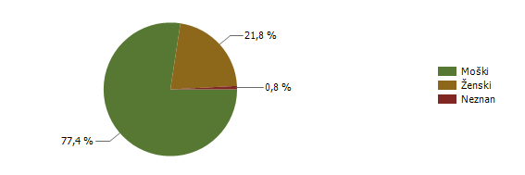
* Prikazana je struktura za leto, za katero se poroča.

Spol | Število oseb
Spol | 2016 | 2017 | 2018 | 2019 | 2020 | 2021 | 2022 | 2023 | 2024 | 2025
Moški | 2.578 | 3.284 | 3.117 | 2.943 | 2.847 | 2.477 | 2.461 | 2.377 | 2.262 | 1.896
Ženski | 571 | 708 | 729 | 744 | 674 | 623 | 643 | 622 | 590 | 533
Neznan | 43 | 66 | 92 | 86 | 51 | 32 | 42 | 43 | 28 | 20
Skupaj | 3.192 | 4.058 | 3.938 | 3.773 | 3.572 | 3.132 | 3.146 | 3.042 | 2.880 | 2.449

Starost kršiteljev predpisov o javnem redu

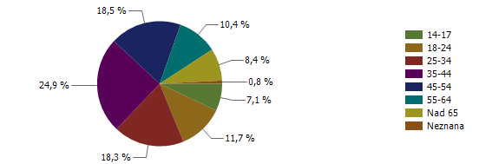
* Prikazana je struktura za leto, za katero se poroča.

Starost | Število oseb
Starost | 2016 | 2017 | 2018 | 2019 | 2020 | 2021 | 2022 | 2023 | 2024 | 2025
14-17 | 139 | 188 | 201 | 213 | 168 | 125 | 171 | 213 | 190 | 173
18-24 | 594 | 815 | 741 | 721 | 576 | 462 | 522 | 438 | 422 | 287
25-34 | 789 | 971 | 880 | 842 | 754 | 667 | 654 | 545 | 454 | 448
35-44 | 640 | 810 | 799 | 764 | 839 | 729 | 709 | 725 | 702 | 609
45-54 | 489 | 565 | 614 | 551 | 537 | 513 | 472 | 470 | 459 | 453
55-64 | 300 | 389 | 357 | 345 | 365 | 341 | 319 | 339 | 364 | 254
Nad 65 | 197 | 254 | 253 | 251 | 280 | 263 | 257 | 269 | 260 | 205
Neznana | 44 | 66 | 93 | 86 | 53 | 32 | 42 | 43 | 29 | 20
Skupaj | 3.192 | 4.058 | 3.938 | 3.773 | 3.572 | 3.132 | 3.146 | 3.042 | 2.880 | 2.449

Državljanstvo kršiteljev predpisov o javnem redu

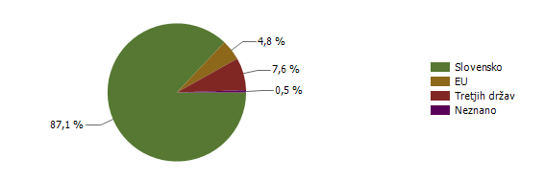
* Prikazana je struktura za leto, za katero se poroča.

Državljanstvo | Število oseb
Državljanstvo | 2016 | 2017 | 2018 | 2019 | 2020 | 2021 | 2022 | 2023 | 2024 | 2025
Slovensko | 2.855 | 3.283 | 3.273 | 3.196 | 3.096 | 2.753 | 2.752 | 2.706 | 2.498 | 2.132
EU | 208 | 524 | 427 | 326 | 265 | 210 | 206 | 144 | 174 | 118
Tretjih držav | 120 | 228 | 212 | 225 | 202 | 164 | 184 | 177 | 197 | 186
Neznano | 9 | 23 | 26 | 26 | 9 | 5 | 4 | 15 | 11 | 13
Skupaj | 3.192 | 4.058 | 3.938 | 3.773 | 3.572 | 3.132 | 3.146 | 3.042 | 2.880 | 2.449

Število kršitev Zakona o varstvu javnega reda in miru

 | Število kršitev
 | 2016 | 2017 | 2018 | 2019 | 2020 | 2021 | 2022 | 2023 | 2024 | 2025
Izzivanje ali spodbujanje k pretepu [6/1 ZJRM-1] | 1.009 | 1.048 | 1.074 | 1.062 | 1.077 | 1.055 | 1.123 | 1.078 | 1.037 | 893
Nasilje v družini [6/4 ZJRM-1 v povezavi s 6/1, 6/2 in 6/3 ZJRM-1] | 487 | 519 | 525 | 514 | 520 | 476 | 502 | 531 | 523 | 440
Neupoštevanje odredbe uradne osebe [22/1 ZJRM-1] | 258 | 247 | 246 | 239 | 271 | 292 | 287 | 256 | 262 | 255
Povzročanje hrupa z akustičnimi aparati [8/2 ZJRM-1] | 201 | 205 | 233 | 189 | 290 | 339 | 313 | 237 | 220 | 247
Udarjanje [6/2 ZJRM-1] | 400 | 375 | 375 | 284 | 277 | 279 | 303 | 311 | 259 | 234
Nedostojno vedenje do uradne osebe [7/2 ZJRM-1] | 235 | 240 | 255 | 236 | 263 | 292 | 244 | 225 | 213 | 208
Prepiranje, vpitje ali nedostojno vedenje [7/1 ZJRM-1] | 150 | 151 | 172 | 153 | 120 | 120 | 148 | 130 | 118 | 148
Motenje nočnega miru s hrupom [8/1 ZJRM-1] | 109 | 113 | 89 | 144 | 189 | 168 | 158 | 153 | 110 | 103
Vsiljivo ali žaljivo nadlegovanje z beračenjem na javnem kraju [9 ZJRM-1] | 79 | 34 | 38 | 41 | 62 | 20 | 42 | 58 | 45 | 38
Prenočevanje na javnem kraju [10 ZJRM-1] | 2 | 23 | 29 | 23 | 30 | 30 | 16 | 11 | 19 | 36
Pretepanje [6/3 ZJRM-1] | 44 | 32 | 54 | 20 | 20 | 35 | 18 | 28 | 27 | 19
Vzbujanje nestrpnosti [20 ZJRM-1] | 6 | 7 | 13 | 12 | 17 | 10 | 12 | 17 | 14 | 18
Vandalizem [16 ZJRM-1] | 14 | 13 | 6 | 6 | 11 | 7 | 14 | 4 | 4 | 5
Prepoved zadrževanja mlajšim od 16 let v gost. obr. na prir. | 0 | 0 | 2 | 0 | 1 | 0 | 1 | 0 | 0 | 0
Druge kršitve | 171 | 151 | 193 | 156 | 154 | 177 | 152 | 156 | 126 | 156
Skupaj | 3.165 | 3.158 | 3.304 | 3.079 | 3.302 | 3.300 | 3.333 | 3.195 | 2.977 | 2.800

Število kršitev Zakona o varstvu javnega reda in miru [najpogostejših 5]

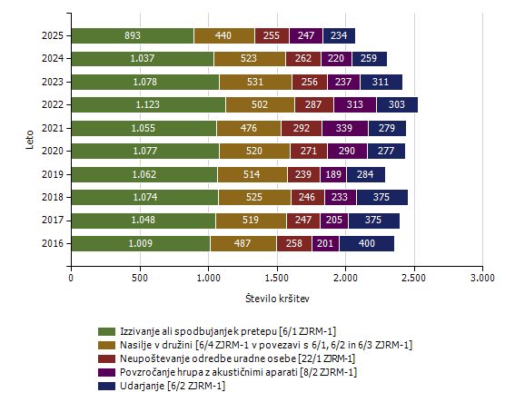

Kraj in število kršitev Zakona o varstvu javnega reda in miru

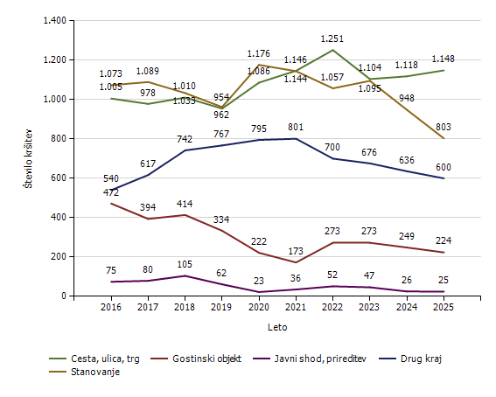
Kraj kršitve | Število kršitev
Kraj kršitve | 2016 | 2017 | 2018 | 2019 | 2020 | 2021 | 2022 | 2023 | 2024 | 2025
Cesta, ulica, trg | 1.005 | 978 | 1.010 | 954 | 1.086 | 1.146 | 1.251 | 1.104 | 1.118 | 1.148
Stanovanje | 1.073 | 1.089 | 1.033 | 962 | 1.176 | 1.144 | 1.057 | 1.095 | 948 | 803
Gostinski objekt | 472 | 394 | 414 | 334 | 222 | 173 | 273 | 273 | 249 | 224
Javni shod, prireditev | 75 | 80 | 105 | 62 | 23 | 36 | 52 | 47 | 26 | 25
Drug kraj | 540 | 617 | 742 | 767 | 795 | 801 | 700 | 676 | 636 | 600
Skupaj | 3.165 | 3.158 | 3.304 | 3.079 | 3.302 | 3.300 | 3.333 | 3.195 | 2.977 | 2.800

Zaseženo orožje

Vrsta orožja | Merska enota | 2016 | 2017 | 2018 | 2019 | 2020 | 2021 | 2022 | 2023 | 2024 | 2025
Bomba | Kosi | 1 | 36 | 2 | 2 | 1 | 0 | 0 | 3 | 0 | 2
Deli orožja | Kosi | 31 | 31 | 9 | 2 | 2 | 7 | 2 | 13 | 1 | 0
Drugo orožje | Kosi | 2 | 2 | 7 | 1 | 3 | 3 | 2 | 5 | 1 | 1
Eksploziv | Grami | 213 | 184 | 2.083 | 500 | 0 | 1 | 0 | 65 | 0 | 271
Hladno orožje | Kosi | 101 | 331 | 242 | 159 | 179 | 89 | 30 | 53 | 47 | 43
Lovsko orožje | Kosi | 6 | 42 | 18 | 13 | 11 | 1 | 2 | 11 | 5 | 3
Lovsko strelivo | Kosi | 220 | 5.006 | 201 | 383 | 308 | 314 | 1 | 241 | 327 | 10
Manevrski naboji | Kosi | 46 | 0 | 76 | 1 | 0 | 21 | 0 | 50 | 0 | 0
Minsko eksplozivno sredstvo | Kosi | 0 | 2 | 0 | 0 | 0 | 0 | 0 | 2 | 0 | 0
Ostro strelivo | Kosi | 6.153 | 2.650 | 1.892 | 1.567 | 1.719 | 3.435 | 884 | 8.057 | 1.584 | 1.021
Pištola | Kosi | 19 | 34 | 27 | 14 | 13 | 8 | 8 | 30 | 15 | 4
Plinsko orožje | Kosi | 12 | 19 | 13 | 7 | 10 | 5 | 7 | 7 | 4 | 5
Plinsko strelivo | Kosi | 101 | 209 | 93 | 33 | 67 | 124 | 18 | 62 | 0 | 29
Puška | Kosi | 17 | 7 | 17 | 7 | 4 | 2 | 1 | 7 | 0 | 0
Vžigalna vrvica | Metri | 0 | 0 | 10 | 0 | 53 | 0 | 0 | 0 | 0 | 0
Vžigalnik | Kosi | 1 | 0 | 22 | 0 | 1 | 0 | 0 | 0 | 1 | 2
Zračno orožje | Kosi | 10 | 8 | 9 | 11 | 6 | 6 | 3 | 5 | 3 | 4

Najdeno orožje

Vrsta orožja | Merska enota | 2017 | 2018 | 2019 | 2020 | 2021 | 2022 | 2023 | 2024 | 2025
Bomba | Kosi | 0 | 0 | 3 | 1 | 1 | 28 | 1 | 3 | 0
Deli orožja | Kosi | 0 | 1 | 4 | 1 | 0 | 0 | 0 | 7 | 0
Drugo orožje | Kosi | 0 | 0 | 0 | 0 | 0 | 0 | 0 | 1 | 0
Eksploziv | Kosi | 0 | 0 | 1.250 | 0 | 0 | 0 | 0 | 0 | 0
Hladno orožje | Kosi | 0 | 0 | 2 | 1 | 0 | 0 | 0 | 0 | 0
Lovsko orožje | Kosi | 2 | 0 | 3 | 2 | 1 | 2 | 0 | 1 | 3
Lovsko strelivo | Kosi | 0 | 0 | 203 | 12 | 0 | 0 | 0 | 0 | 6
Ostro strelivo | Kosi | 21 | 253 | 2.695 | 484 | 500 | 9 | 391 | 118 | 346
Pištola | Kosi | 1 | 2 | 28 | 4 | 10 | 6 | 8 | 2 | 7
Plinsko orožje | Kosi | 0 | 0 | 1 | 1 | 0 | 4 | 3 | 0 | 1
Plinsko strelivo | Kosi | 0 | 0 | 27 | 2 | 18 | 0 | 4 | 0 | 6
Puška | Kosi | 0 | 4 | 3 | 0 | 3 | 2 | 0 | 2 | 0
Zračno orožje | Kosi | 1 | 0 | 3 | 0 | 3 | 0 | 0 | 0 | 0

Dogodki, povezani z orožjem

Vrsta dogodka | Število dogodkov
Vrsta dogodka | 2016 | 2017 | 2018 | 2019 | 2020 | 2021 | 2022 | 2023 | 2024 | 2025
Najdena neeksplodirana ubojna sredstva (NUS)* | 0 | 0 | 8 | 10 | 6 | 13 | 9 | 11 | 7 | 14
Opravljeni nadzori pri lovcih na skupnem lovu* | 0 | 0 | 8 | 44 | 43 | 60 | 44 | 64 | 89 | 60
Opravljeni nadzori v strelskih društvih* | 0 | 0 | 0 | 4 | 4 | 12 | 10 | 16 | 7 | 14
Opravljeni nadzori, kjer se hrani orožje* | 0 | 0 | 1 | 5 | 8 | 21 | 10 | 21 | 21 | 21
Pobude za uvedbo upravnega postopka za odvzem orožja | 14 | 21 | 22 | 16 | 20 | 16 | 23 | 19 | 14 | 16
Poškodbe z orožjem | 0 | 1 | 2 | 6 | 0 | 2 | 0 | 0 | 0 | 0

* Podatki se vnašajo in prikazujejo od leta 2018.

Ukrepi policistov zaradi prekrškov

Vrsta ukrepa | Število ukrepov
Vrsta ukrepa | 2016 | 2017 | 2018 | 2019 | 2020 | 2021 | 2022 | 2023 | 2024 | 2025 | Sparkline
Pridržane osebe
do 12 ur zaradi motenja ali ogrožanja javnega reda [prva alineja 64/1 ZNPPol] | 18 | 39 | 14 | 11 | 9 | 12 | 6 | 7 | 26 | 5
do 12 ur zaradi kršitve prepovedi približevanja [druga alineja 64/1 ZNPPol] | 4 | 7 | 2 | 7 | 2 | 2 | 0 | 8 | 2 | 10
do 12 ur zaradi kršitve prepovedi udeležbe na športnih prireditvah [tretja alineja 64/1 ZNPPol] |  |  |  |  |  |  | 1
pridržane s privedbo [110/2 čl. ZP-1] | 14 | 18 | 14 | 30 | 13 | 26 | 23 | 39 | 23 | 21
pridržane do streznitve [109/2 čl. ZP-1] | 174 | 164 | 143 | 149 | 153 | 175 | 182 | 176 | 162 | 158
Opravljene preiskave
Hišne | 27 | 31 | 23 | 25 | 30 | 24 | 22 | 17 | 22 | 18
Osebne | 1 | 0 | 1 | 0 | 0 | 1 | 2 | 3 | 4
Privedbe z odredbo
Število privedb na zahtevo ostalih pooblaščenih služb | 7 | 1 | 0 | 0 | 0 | 2 | 2 | 0 | 0 | 0
Število priveb na zahtevo inšpekcijskih služb | 4 | 3 | 1 | 3 | 3 | 1 | 0 | 2 | 0 | 2
Število privedb na zahtevo upravnih organov | 8 | 1 | 0 | 0 | 1 | 1 | 0 | 2 | 0 | 0
Število privedb na zahtevo sodišča | 700 | 647 | 573 | 536 | 366 | 534 | 486 | 371 | 376 | 386
Drugi ukrepi
Neuspešne hišne preiskave | 22 | 36 | 17 | 7 | 14 | 6 | 7 | 10 | 7 | 10
Intervencije | 5.962 | 5.896 | 5.725 | 5.621 | 6.383 | 5.815 | 5.595 | 5.834 | 5.734 | 5.851
Prepovedi približevanja po ZNPPol | 228 | 233 | 270 | 294 | 233 | 202 | 193 | 221 | 213 | 225
Prepoved udeležbe na športnih prireditvah | 7 | 9 | 7 | 9 | 5 | 3 | 7 | 3 | 1 | 3

Nesreče in drugi dogodki

Vrsta dogodka | Število dogodkov
Vrsta dogodka | 2016 | 2017 | 2018 | 2019 | 2020 | 2021 | 2022 | 2023 | 2024 | 2025
Požar | 203 | 214 | 137 | 196 | 179 | 206 | 240 | 193 | 173 | 187
Delovna nezgoda ali nesreča pri delu | 89 | 112 | 147 | 145 | 108 | 170 | 189 | 157 | 157 | 155
Poskus samomora | 74 | 71 | 94 | 62 | 103 | 103 | 97 | 121 | 151 | 131
Samomor | 58 | 81 | 58 | 64 | 64 | 69 | 53 | 63 | 60 | 66
Nesreča pri športu ali rekreaciji* | 0 | 0 | 12 | 8 | 13 | 47 | 30 | 16 | 31 | 38
Iskalna akcija | 21 | 10 | 12 | 12 | 24 | 40 | 31 | 34 | 23 | 33
Gorska nesreča | 0 | 0 | 0 | 7 | 10 | 15 | 6 | 17 | 8 | 14
Nesreča na smučišču | 0 | 7 | 8 | 7 | 10 | 19 | 12 | 7 | 8 | 12
Utopitev | 0 | 0 | 0 | 0 | 1 | 1 | 2 | 2 | 3 | 4
Onesnaženje ali ogrožanje okolja | 1 | 6 | 4 | 7 | 5 | 8 | 4 | 2 | 2 | 3
Eksplozija* | 0 | 0 | 1 | 0 | 1 | 1 | 0 | 2 | 0 | 1
Nesreča ali izredni dogodek v železniškem prometu | 1 | 1 | 3 | 1 | 1 | 3 | 1 | 1 | 1 | 1
Nesreča na žičnici* | 0 |  | 0 | 0 | 0 | 0 | 0 | 0 | 2 | 1
Najden sumljiv predmet ali snov* | 0 | 1 | 4 | 4 | 2 | 6 | 2 | 0 | 2 | 1
Nesreča v zračnem prostoru | 2 | 0 | 1 | 1 | 2 | 3 | 2 | 0 | 2
Nesreča na vodi | 0 | 0 | 0 | 1 | 0 | 1 | 0 | 0 | 0 | 0

* Podatki se vnašajo in prikazujejo od leta 2017.

Pomoč policije upravičencem [policijska asistenca]

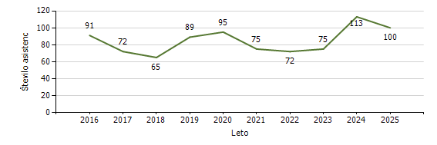
Pomoč policije po vrsti upravičenca

 | Število asistenc
 | 2016 | 2017 | 2018 | 2019 | 2020 | 2021 | 2022 | 2023 | 2024 | 2025
Zdravstvene ustanove | 76 | 65 | 56 | 80 | 83 | 65 | 62 | 62 | 106 | 97
Sodišča | 8 | 1 | 1 | 3 | 0 | 1 | 2 | 1 | 1 | 1
Inšpekcijske službe | 2 | 1 | 1 | 2 | 3 | 0 | 2 | 1 | 0 | 0
Centri za socialno delo | 1 | 0 | 1 | 2 | 5 | 1 | 0 | 3 | 2 | 2
Drugi upravičenci | 4 | 5 | 6 | 2 | 4 | 8 | 6 | 8 | 4 | 0
Skupaj | 91 | 72 | 65 | 89 | 95 | 75 | 72 | 75 | 113 | 100

Število sodelovanj policije pri varovanju javnih zbiranj

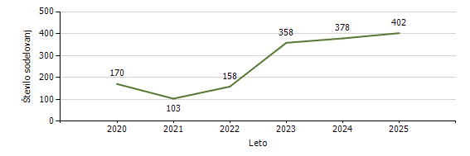

Vrsta dogodka | Število sodelovanj
Vrsta dogodka | 2020 | 2021 | 2022 | 2023 | 2024 | 2025
Javne prireditve | 97 | 63 | 154 | 339 | 339 | 386
Javni shodi | 73 | 40 | 4 | 19 | 39 | 16
Skupaj | 170 | 103 | 158 | 358 | 378 | 402

ZAGOTAVLJANJE VARNOSTI CESTNEGA PROMETA

Število kršitev, ugotovljenih pri nadzoru cestnega prometa

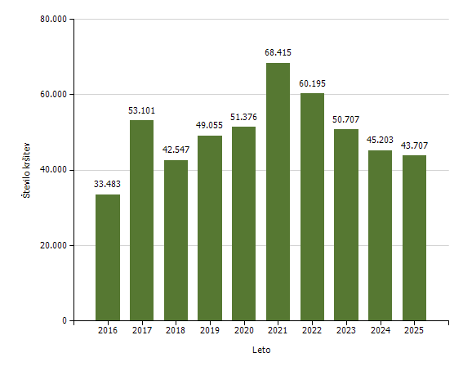

Število kršitev, ugotovljenih pri nadzoru cestnega prometa, po enotah

Enota, ki je kršitev obravnavala | Število kršitev
Enota, ki je kršitev obravnavala | 2016 | 2017 | 2018 | 2019 | 2020 | 2021 | 2022 | 2023 | 2024 | 2025
PMP Gruškovje | 207 | 314 | 174 | 615 | 670 | 1.062 | 435 | 0 | 0 | 0
PMP Središče ob Dravi | 54 | 104 | 64 | 62 | 48 | 46 | 129 | 0 | 0 | 0
PMP Zavrč | 87 | 181 | 92 | 99 | 61 | 55 | 60 | 0 | 0 | 0
PP Gorišnica | 2.105 | 2.959 | 2.356 | 3.146 | 2.835 | 4.963 | 5.204 | 3.388 | 2.494 | 2.159
PP Lenart | 1.598 | 2.200 | 1.826 | 1.699 | 2.053 | 2.790 | 2.504 | 2.603 | 2.323 | 2.018
PP Maribor I | 2.244 | 4.020 | 3.464 | 3.459 | 3.019 | 4.092 | 4.077 | 4.565 | 3.254 | 3.392
PP Maribor II | 3.549 | 5.761 | 4.934 | 4.736 | 5.454 | 6.516 | 5.814 | 4.373 | 4.111 | 4.335
PP Ormož | 1.901 | 2.787 | 2.141 | 2.509 | 2.590 | 4.390 | 4.072 | 2.311 | 1.772 | 2.083
PP Podlehnik | 1.314 | 1.964 | 1.655 | 1.803 | 1.961 | 2.732 | 2.424 | 1.641 | 1.377 | 1.492
PP Ptuj | 2.804 | 4.093 | 3.476 | 4.924 | 5.292 | 8.094 | 7.004 | 6.275 | 5.778 | 5.381
PP Rače | 1.598 | 2.477 | 1.956 | 2.570 | 2.653 | 2.959 | 2.482 | 1.646 | 1.557 | 1.537
PP Ruše | 1.786 | 2.628 | 2.394 | 2.684 | 2.828 | 3.875 | 3.199 | 1.924 | 1.618 | 1.773
PP Slovenska Bistrica | 1.704 | 3.034 | 2.574 | 2.744 | 2.834 | 3.545 | 3.105 | 2.356 | 2.284 | 1.977
PP Šentilj | 1.188 | 2.082 | 1.442 | 2.050 | 2.357 | 2.687 | 2.037 | 2.094 | 1.382 | 1.210
PP VSPK MB | 179 | 304 | 236 | 185 | 228 | 242 | 242 | 204 | 249 | 126
PPIU PU Maribor | 159 | 169 | 198 | 145 | 209 | 302 | 346 | 634 | 284 | 302
PPP Maribor | 11.006 | 18.024 | 13.565 | 15.625 | 16.284 | 20.062 | 17.059 | 16.689 | 16.720 | 15.917
Sektor unif.poli.Maribor | 0 | 0 | 0 | 0 | 0 | 0 | 0 | 4 | 0 | 0
SKP MB | 0 | 0 | 0 | 0 | 0 | 3 | 2 | 0 | 0 | 5
Skupaj | 33.483 | 53.101 | 42.547 | 49.055 | 51.376 | 68.415 | 60.195 | 50.707 | 45.203 | 43.707

Število kršitev, ugotovljenih pri nadzoru cestnega prometa [po zakonih; najpogostejših 5]

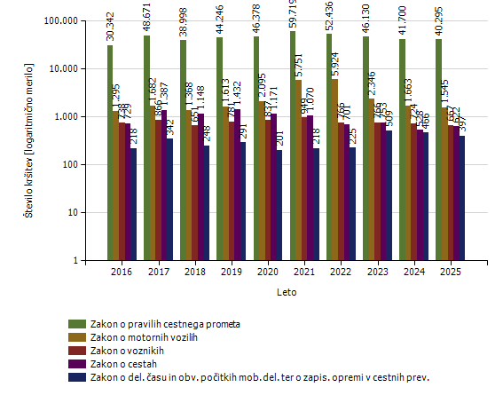
Število kršitev, ugotovljenih pri nadzoru cestnega prometa [po zakonih]

Zakon | Število kršitev
Zakon | 2016 | 2017 | 2018 | 2019 | 2020 | 2021 | 2022 | 2023 | 2024 | 2025
Zakon o pravilih cestnega prometa | 30.342 | 48.671 | 38.998 | 44.246 | 46.378 | 59.719 | 52.436 | 46.130 | 41.700 | 40.295
Zakon o motornih vozilih | 1.295 | 1.682 | 1.368 | 1.613 | 2.095 | 5.751 | 5.924 | 2.346 | 1.663 | 1.545
Zakon o voznikih | 738 | 866 | 651 | 781 | 837 | 949 | 766 | 766 | 724 | 667
Zakon o cestah | 729 | 1.387 | 1.148 | 1.432 | 1.171 | 1.070 | 701 | 753 | 528 | 622
Zakon o del. času in obv. počitkih mob. del. ter o zapis. opremi v cestnih prev. | 218 | 342 | 248 | 291 | 201 | 218 | 225 | 509 | 466 | 397
Zakon o obveznih zavarovanjih v prometu | 103 | 94 | 77 | 97 | 137 | 114 | 82 | 97 | 72 | 102
Zakon o cestninjenju | 49 | 52 | 45 | 591 | 548 | 588 | 54 | 96 | 41 | 72
Zakon o prevozu nevarnega blaga | 2 | 4 | 3 | 4 | 6 | 6 | 4 | 5 | 6 | 4
Zakon o prevozih v cestnem prometu | 5 | 3 | 9 | 0 | 3 | 0 | 3 | 5 | 3 | 3
Drugi zakoni | 2 | 0 | 0 | 0 | 0 | 0 | 0 | 0 | 0 | 0
Skupaj | 33.483 | 53.101 | 42.547 | 49.055 | 51.376 | 68.415 | 60.195 | 50.707 | 45.203 | 43.707

Najpogostejši ukrepi pri nadzoru cestnega prometa

Vrsta ukrepa | Število ukrepov
Vrsta ukrepa | 2016 | 2017 | 2018 | 2019 | 2020 | 2021 | 2022 | 2023 | 2024 | 2025 | Sparkline
Število odrejenih alkotestov
- skupaj | 57.996 | 84.583 | 73.654 | 84.052 | 82.747 | 86.965 | 83.146 | 96.414 | 92.437 | 87.832
- pozitiven | 1.692 | 2.083 | 1.789 | 1.932 | 1.807 | 1.981 | 2.071 | 1.882 | 1.720 | 1.599
- negativen | 56.236 | 82.408 | 71.707 | 82.058 | 80.887 | 84.917 | 81.011 | 94.449 | 90.667 | 86.188
- odklonjen | 54 | 61 | 48 | 50 | 42 | 61 | 50 | 38 | 40 | 40
Število odrejenih strokovnih pregledov zaradi alkohola
- skupaj | 212 | 242 | 160 | 160 | 160 | 154 | 163 | 131 | 153 | 135
- pozitiven | 77 | 91 | 77 | 67 | 77 | 74 | 81 | 65 | 84 | 74
- negativen | 103 | 123 | 47 | 59 | 49 | 47 | 45 | 37 | 35 | 31
- odklonjen | 25 | 18 | 23 | 15 | 21 | 23 | 26 | 21 | 23 | 13
Število odrejenih etilometrov
- skupaj | 2 | 10 | 11 | 12 | 3 | 1 | 16 | 22 | 34 | 48
- pozitiven |  | 1 | 5 | 2 | 1 |  |  | 7 | 12 | 31
- negativen | 1 | 2 | 3 | 9 |  | 1 | 15 | 13 | 19 | 14
- odklonjen | 1 | 4 | 1 | 1 | 2 |  | 1 | 2 | 3 | 3
Število odrejenih strokovnih pregledov zaradi prepovedanih drog
- skupaj | 139 | 160 | 125 | 161 | 201 | 162 | 132 | 156 | 144 | 176
- pozitiven (kri/slina) | 42 | 38 | 24 | 35 | 34 | 27 | 23 | 24 | 43 | 30
- negativen (kri/slina) | 46 | 64 | 45 | 60 | 64 | 49 | 43 | 49 | 45 | 29
- odklonjen (kri/slina) | 43 | 49 | 46 | 53 | 95 | 76 | 58 | 68 | 44 | 95
- pozitiven (urin) | 20 | 19 | 12 | 25 | 23 | 14 | 15 | 7 | 14 | 14
- negativen (urin) | 17 | 22 | 21 | 30 | 29 | 14 | 12 | 16 | 12 | 5
- odklonjen (urin) | 13 | 11 | 9 | 21 | 34 | 19 | 23 | 30 | 15 | 42
Število pridržanih do iztreznitve
- skupaj | 42 | 39 | 50 | 72 | 83 | 103 | 126 | 153 | 98 | 95
- po ZPrCP | 30 | 22 | 37 | 41 | 69 | 78 | 105 | 118 | 74 | 72
- po ZP1 | 12 | 17 | 13 | 31 | 14 | 25 | 21 | 35 | 24 | 23
Število privedb na oddelke za prekrške na okrajnih sodiščih
 | 14 | 19 | 13 | 16 | 9 | 7 | 12 | 15 | 8 | 4
Začasni odvzem vozniškega dovoljenja (22. člen ZPrCP)
 | 653 | 849 | 756 | 890 | 754 | 724 | 773 | 648 | 545 | 522
Število zasegov motornih vozil
- skupaj | 410 | 539 | 446 | 544 | 577 | 538 | 420 | 458 | 409 | 435
- po ZPrCP - koles z motorjem, motornih koles | 25 | 38 | 29 | 25 | 38 | 44 | 36 | 43 | 34 | 87
- po ZPrCP - ostalih motornih vozil | 377 | 482 | 402 | 473 | 507 | 483 | 346 | 380 | 350 | 304
- po ZP1 - koles z motorjem, motornih koles | 6 | 11 | 10 | 32 | 21 | 10 | 19 | 17 | 14 | 44
- po ZP1 - ostalih motornih vozil | 2 | 8 | 5 | 14 | 11 | 1 | 19 | 18 | 11

Prometne nesreče [enota storitve]

Vrsta prometne nesreče | Število prometnih nesreč
Vrsta prometne nesreče | 2016 | 2017 | 2018 | 2019 | 2020 | 2021 | 2022 | 2023 | 2024 | 2025
S smrtnim izidom | 22 | 18 | 17 | 12 | 14 | 23 | 13 | 14 | 12 | 9
S telesnimi poškodbami | 1.238 | 1.164 | 1.099 | 1.082 | 774 | 903 | 1.026 | 965 | 956 | 934
Z materialno škodo | 2.285 | 2.331 | 2.599 | 2.529 | 2.113 | 2.487 | 2.520 | 2.696 | 2.663 | 2.742
Vse nesreče | 3.545 | 3.513 | 3.715 | 3.623 | 2.901 | 3.413 | 3.559 | 3.675 | 3.631 | 3.685

Prometne nesreče [enota obravnave]

Vrsta prometne nesreče | Število prometnih nesreč
Vrsta prometne nesreče | 2016 | 2017 | 2018 | 2019 | 2020 | 2021 | 2022 | 2023 | 2024 | 2025
S smrtnim izidom | 22 | 18 | 17 | 12 | 14 | 23 | 9 | 14 | 12 | 9
S telesnimi poškodbami | 1.239 | 1.167 | 1.100 | 1.084 | 776 | 909 | 1.013 | 964 | 957 | 938
Z materialno škodo | 2.289 | 2.333 | 2.596 | 2.528 | 2.112 | 2.491 | 2.443 | 2.700 | 2.672 | 2.744
Vse nesreče | 3.550 | 3.518 | 3.713 | 3.624 | 2.902 | 3.423 | 3.465 | 3.678 | 3.641 | 3.691

Mrtvi in poškodovani v prometnih nesrečah [enota storitve]

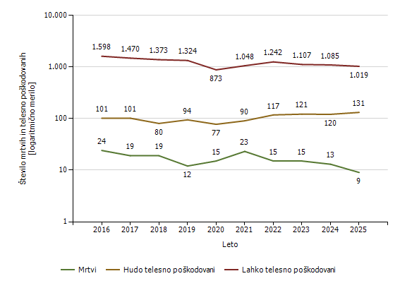
Mrtvi in poškodovani v prometnih nesrečah [enota obravnave]

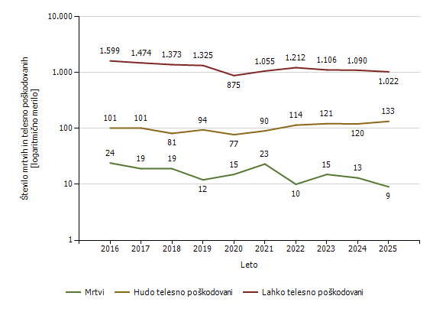

Prometne nesreče [enota storitve]

Območje, na katerem se je zgodila prometna nesreča | Število prometnih nesreč
Območje, na katerem se je zgodila prometna nesreča | 2016 | 2017 | 2018 | 2019 | 2020 | 2021 | 2022 | 2023 | 2024 | 2025
PP Gorišnica | 45 | 48 | 54 | 61 | 44 | 56 | 50 | 51 | 70 | 60
PP Lenart | 203 | 168 | 203 | 179 | 135 | 167 | 172 | 159 | 169 | 169
PP Maribor I | 431 | 359 | 386 | 390 | 320 | 426 | 429 | 399 | 392 | 384
PP Maribor II | 1.072 | 1.052 | 1.137 | 1.211 | 913 | 1.116 | 1.127 | 1.215 | 1.119 | 1.179
PP Ormož | 92 | 129 | 167 | 146 | 127 | 122 | 109 | 78 | 101 | 116
PP Podlehnik | 143 | 139 | 132 | 116 | 99 | 122 | 93 | 79 | 108 | 123
PP Ptuj | 609 | 714 | 695 | 580 | 526 | 522 | 640 | 644 | 638 | 603
PP Rače | 274 | 253 | 262 | 246 | 194 | 250 | 256 | 304 | 300 | 291
PP Ruše | 83 | 88 | 94 | 100 | 91 | 97 | 97 | 80 | 90 | 125
PP Slovenska Bistrica | 369 | 374 | 380 | 356 | 276 | 351 | 387 | 426 | 417 | 406
PP Šentilj | 224 | 189 | 205 | 238 | 176 | 184 | 199 | 240 | 227 | 229
Skupaj | 3.545 | 3.513 | 3.715 | 3.623 | 2.901 | 3.413 | 3.559 | 3.675 | 3.631 | 3.685

Prometne nesreče [enota obravnave]

Enota, ki je obravnavala prometno nesrečo | Število prometnih nesreč
Enota, ki je obravnavala prometno nesrečo | 2016 | 2017 | 2018 | 2019 | 2020 | 2021 | 2022 | 2023 | 2024 | 2025
PMP Gruškovje | 6 | 10 | 6 | 12 | 11 | 5 | 3 | 0 | 0 | 0
PMP Središče ob Dravi | 6 | 6 | 1 | 5 | 4 | 3 | 1 | 0 | 0 | 0
PMP Zavrč | 0 | 1 | 0 | 2 | 1 | 0 | 1 | 0 | 0 | 0
PP Gorišnica | 57 | 65 | 67 | 77 | 56 | 77 | 83 | 76 | 85 | 80
PP Lenart | 146 | 115 | 128 | 122 | 93 | 108 | 121 | 112 | 116 | 115
PP Maribor I | 174 | 125 | 139 | 135 | 120 | 169 | 182 | 203 | 294 | 246
PP Maribor II | 484 | 497 | 582 | 542 | 394 | 460 | 423 | 574 | 628 | 625
PP Ormož | 86 | 122 | 170 | 143 | 123 | 121 | 103 | 79 | 107 | 120
PP Podlehnik | 120 | 117 | 105 | 86 | 72 | 94 | 82 | 76 | 95 | 113
PP Ptuj | 595 | 675 | 675 | 527 | 499 | 473 | 578 | 583 | 591 | 550
PP Rače | 145 | 126 | 144 | 156 | 113 | 156 | 167 | 170 | 153 | 169
PP Ruše | 81 | 79 | 103 | 113 | 91 | 99 | 98 | 81 | 106 | 126
PP Slovenska Bistrica | 298 | 295 | 305 | 262 | 206 | 270 | 287 | 313 | 301 | 287
PP Šentilj | 127 | 94 | 118 | 116 | 96 | 88 | 107 | 122 | 131 | 126
PPP Maribor | 1.225 | 1.191 | 1.170 | 1.326 | 1.023 | 1.300 | 1.229 | 1.289 | 1.034 | 1.134
Skupaj | 3.550 | 3.518 | 3.713 | 3.624 | 2.902 | 3.423 | 3.465 | 3.678 | 3.641 | 3.691

Mrtvi v prometnih nesrečah [enota storitve]

Območje, na katerem se je zgodila prometna nesreča | Število mrtvih
Območje, na katerem se je zgodila prometna nesreča | 2016 | 2017 | 2018 | 2019 | 2020 | 2021 | 2022 | 2023 | 2024 | 2025
PP Gorišnica | 0 | 1 | 1 | 0 | 0 | 0 | 0 | 0 | 0 | 1
PP Lenart | 0 | 2 | 1 | 3 | 1 | 1 | 1 | 2 | 3 | 1
PP Maribor I | 1 | 2 | 1 | 1 | 3 | 0 | 0 | 2 | 1 | 0
PP Maribor II | 6 | 1 | 3 | 3 | 3 | 1 | 2 | 3 | 1 | 1
PP Ormož | 3 | 0 | 0 | 0 | 1 | 2 | 0 | 0 | 0 | 2
PP Podlehnik | 1 | 1 | 1 | 0 | 0 | 5 | 2 | 1 | 0 | 1
PP Ptuj | 2 | 2 | 5 | 2 | 4 | 6 | 2 | 2 | 4 | 2
PP Rače | 3 | 0 | 2 | 1 | 1 | 1 | 1 | 0 | 2 | 0
PP Ruše | 0 | 2 | 1 | 1 | 0 | 0 | 0 | 1 | 0 | 0
PP Slovenska Bistrica | 6 | 4 | 1 | 0 | 2 | 5 | 4 | 2 | 2 | 0
PP Šentilj | 2 | 4 | 3 | 1 | 0 | 2 | 3 | 2 | 0 | 1
Skupaj | 24 | 19 | 19 | 12 | 15 | 23 | 15 | 15 | 13 | 9

Mrtvi v prometnih nesrečah [enota obravnave]

Enota, ki je obravnavala prometno nesrečo | Število mrtvih
Enota, ki je obravnavala prometno nesrečo | 2016 | 2017 | 2018 | 2019 | 2020 | 2021 | 2022 | 2023 | 2024 | 2025
PP Ormož | 0 | 0 | 0 | 0 | 0 | 0 | 0 | 0 | 0 | 1
PP Podlehnik | 0 | 0 | 0 | 0 | 0 | 1 | 0 | 0 | 0 | 0
PP Ptuj | 0 | 0 | 0 | 0 | 0 | 1 | 0 | 0 | 0 | 0
PPP Maribor | 24 | 19 | 19 | 12 | 15 | 21 | 10 | 15 | 13 | 8
Skupaj | 24 | 19 | 19 | 12 | 15 | 23 | 10 | 15 | 13 | 9

Delež alkoholiziranih povzročiteljev prometnih nesreč [enota storitve]

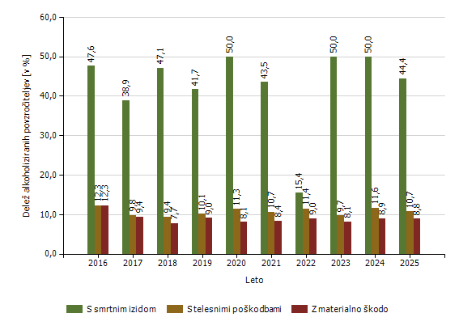
Delež alkoholiziranih povzročiteljev prometnih nesreč [enota obravnave]

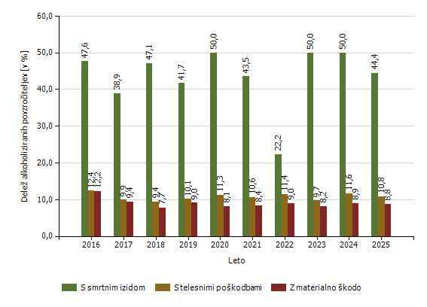

Povprečna stopnja alkoholiziranosti povzročiteljev prometnih nesreč [enota storitve]

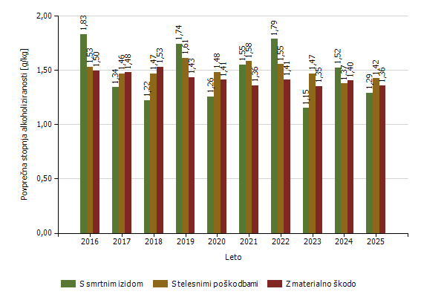
Povprečna stopnja alkoholiziranosti povzročiteljev prometnih nesreč [enota obravnave]

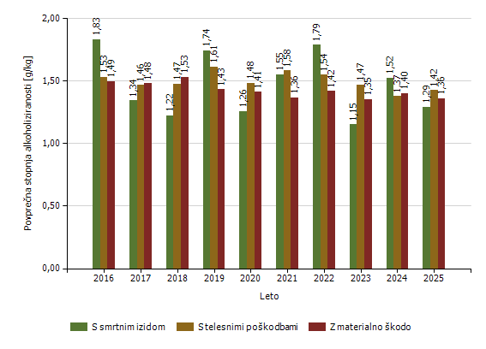

Število mrtvih v prometnih nesrečah glede na vrsto ceste [enota storitve]

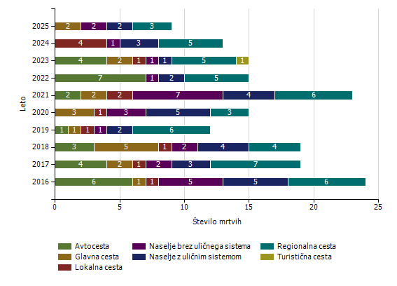
Število mrtvih v prometnih nesrečah glede na vrsto ceste [enota obravnave]

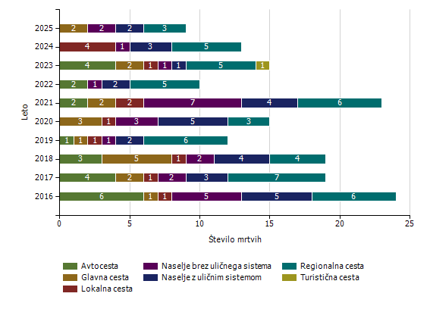

Število mrtvih v prometnih nesrečah glede na vzrok prometne nesreče [enota storitve]

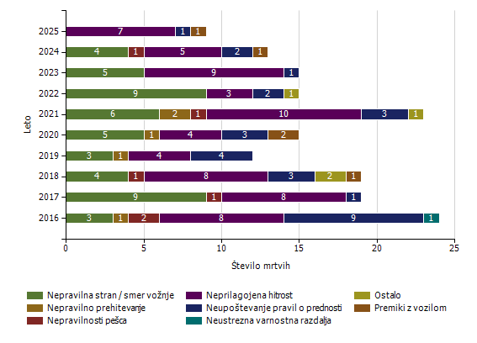
Število mrtvih v prometnih nesrečah glede na vzrok prometne nesreče [enota obravnave]

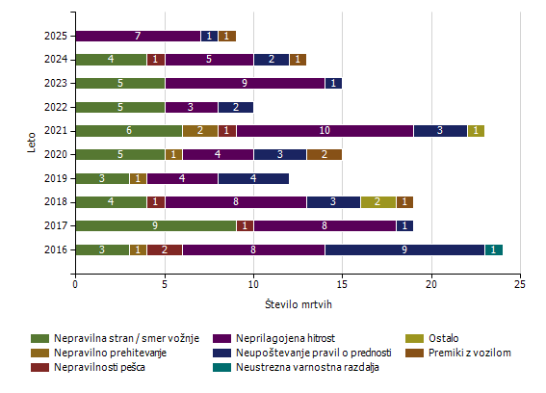

Vrsta udeležencev, umrlih v prometnih nesrečah [enota storitve]

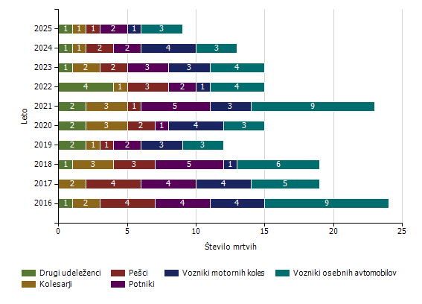
Vrsta udeležencev, umrlih v prometnih nesrečah [enota obravnave]

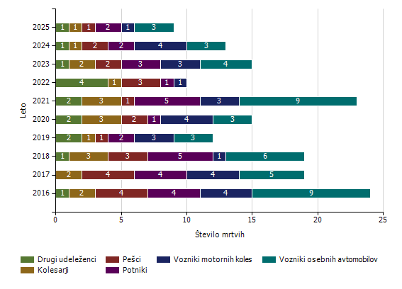

Število prometnih nesreč s pobegom [enota storitve]

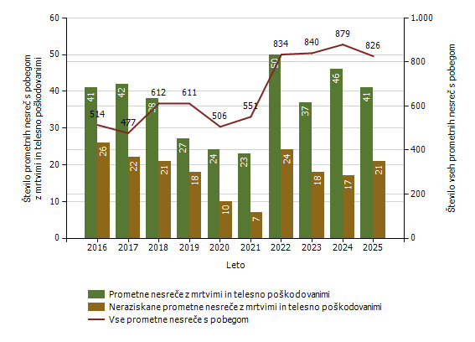
Število prometnih nesreč s pobegom [enota obravnave]

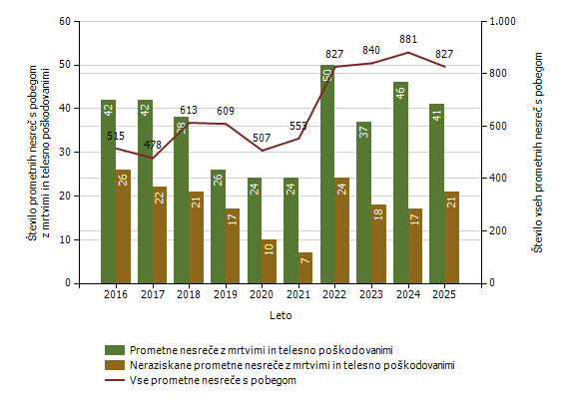

NADZOR DRŽAVNE MEJE IN IZVAJANJE PREDPISOV O TUJCIH

Promet potnikov glede na vrsto meje

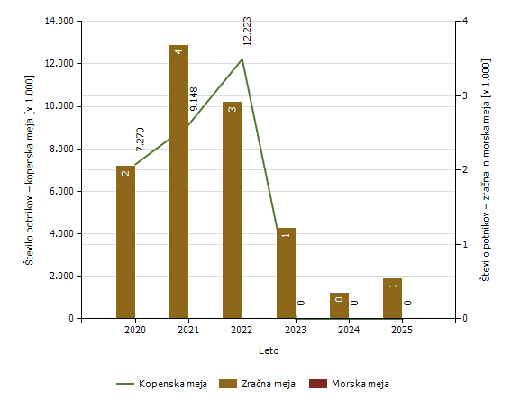
Leto | Kopenska  meja | Zračna  meja | Morska  meja
2020 | 7.269.637 | 2.049 | 0
2021 | 9.147.685 | 3.678 | 0
2022 | 12.222.532 | 2.909 | 0
2023 | 0 | 1.217 | 0
2024 | 5 | 347 | 0
2025 | 0 | 538 | 0

Število kršitev Zakona o tujcih in Zakona o nadzoru državne meje ter drugih predpisov tega področja

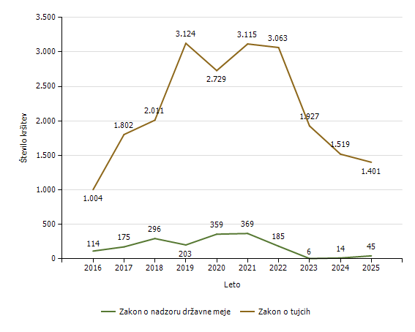
Predpis | Število kršitev
Predpis | 2016 | 2017 | 2018 | 2019 | 2020 | 2021 | 2022 | 2023 | 2024 | 2025
Zakon o tujcih | 1.004 | 1.802 | 2.011 | 3.124 | 2.729 | 3.115 | 3.063 | 1.927 | 1.519 | 1.401
Zakon o nadzoru državne meje | 114 | 175 | 296 | 203 | 359 | 369 | 185 | 6 | 14 | 45
Drugi predpisi | 5 | 0 | 0 | 0 | 1 | 0 | 2 | 0 | 2 | 0
Skupaj | 1.123 | 1.977 | 2.307 | 3.327 | 3.089 | 3.484 | 3.250 | 1.933 | 1.535 | 1.446

Državljanstvo in število tujcev, zavrnjenih na mejnih prehodih

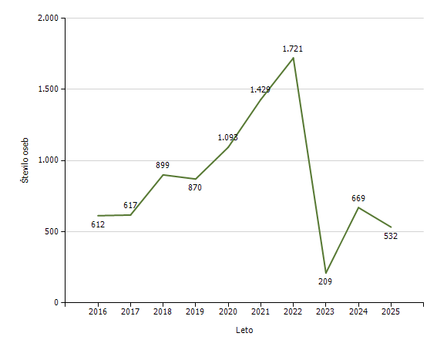
Državljanstvo | Leto
Državljanstvo | 2016 | 2017 | 2018 | 2019 | 2020 | 2021 | 2022 | 2023 | 2024 | 2025
Nepal | 0 | 0 | 7 | 4 | 3 | 4 | 9 | 9 | 80 | 57
Filipini | 0 | 2 | 3 | 3 | 8 | 8 | 7 | 10 | 25 | 49
Indija | 0 | 3 | 45 | 13 | 9 | 12 | 27 | 19 | 58 | 44
Srbija | 81 | 105 | 127 | 149 | 162 | 212 | 388 | 11 | 36 | 30
Turčija | 29 | 30 | 26 | 17 | 23 | 48 | 113 | 26 | 63 | 29
Albanija | 172 | 147 | 99 | 143 | 149 | 137 | 130 | 9 | 31 | 28
Ukrajina | 10 | 5 | 3 | 8 | 4 | 1 | 15 | 13 | 26 | 27
Kosovo | 26 | 28 | 51 | 81 | 80 | 157 | 181 | 13 | 17 | 26
Rusija | 3 | 11 | 7 | 6 | 6 | 9 | 11 | 11 | 55 | 24
Severna Makedonija | 58 | 48 | 80 | 78 | 99 | 231 | 256 | 12 | 33 | 23
Druge države | 233 | 238 | 451 | 368 | 550 | 610 | 584 | 76 | 245 | 195
Skupaj | 612 | 617 | 899 | 870 | 1.093 | 1.429 | 1.721 | 209 | 669 | 532

Zlorabe dokumentov na mejnih prehodih

Število zlorab po vrsti dokumenta | Število listin
Število zlorab po vrsti dokumenta | 2016 | 2017 | 2018 | 2019 | 2020 | 2021 | 2022 | 2023 | 2024 | 2025
Ponarejena in prenarejena bivalna in delovna dovoljenja | 2 | 1 | 3 | 1 | 1 | 8 | 2 | 0 | 1 | 1
Ponarejena in prenarejena prometna dovoljenja | 1 | 1 | 0 | 0 | 0 | 0 | 0 | 0 | 0 | 0
Ponarejena in prenarejena vozniška dovoljenja | 14 | 23 | 12 | 10 | 8 | 7 | 8 | 3 | 2 | 3
Ponarejene in prenarejene druge listine | 17 | 43 | 36 | 11 | 5 | 21 | 3 | 0 | 0 | 1
Ponarejene in prenarejene osebne izkaznice | 5 | 4 | 7 | 6 | 7 | 3 | 6 | 0 | 6 | 2
Ponarejeni in prenarejeni potni listi | 1 | 0 | 4 | 2 | 2 | 3 | 4 | 1 | 1 | 1
Ponarejeni in prenarejeni vizumi | 1 | 2 | 1 | 0 | 2 | 1 | 0 | 0 | 0 | 0
Ponarejeni in prenarejeni žigi mejne kontrole | 39 | 51 | 28 | 57 | 58 | 34 | 126 | 0 | 0 | 2
Primeri uporabe tujih potnih listin | 0 | 1 | 1 | 0 | 0 | 0 | 2 | 0 | 0 | 1
Skupaj | 80 | 126 | 92 | 87 | 83 | 77 | 151 | 4 | 10 | 11

Število kršitev oseb, obravnavanih zaradi nedovoljenega vstopa na zunanji meji

Državljanstvo in število kršitev oseb, obravnavanih zaradi nedovoljenega prebivanja [najpogostejših 5]

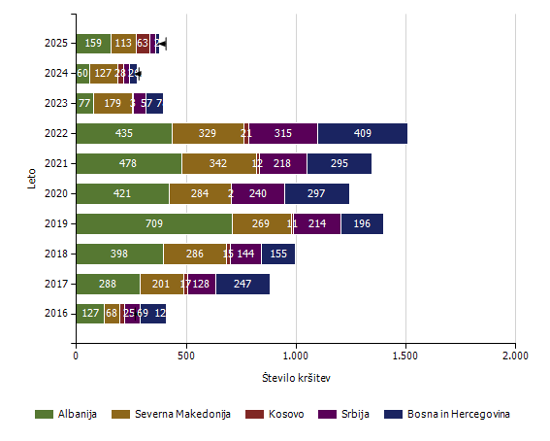
Državljanstvo | Število kršitev
Državljanstvo | 2016 | 2017 | 2018 | 2019 | 2020 | 2021 | 2022 | 2023 | 2024 | 2025
Albanija | 127 | 288 | 398 | 709 | 421 | 478 | 435 | 77 | 60 | 159
Severna Makedonija | 68 | 201 | 286 | 269 | 284 | 342 | 329 | 179 | 127 | 113
Kosovo | 25 | 17 | 15 | 11 | 2 | 12 | 21 | 3 | 28 | 63
Srbija | 69 | 128 | 144 | 214 | 240 | 218 | 315 | 57 | 26 | 24
Bosna in Hercegovina | 122 | 247 | 155 | 196 | 297 | 295 | 409 | 78 | 36 | 21
Nepal | 0 | 0 | 0 | 0 | 0 | 0 | 0 | 3 | 1 | 13
Moldavija | 32 | 75 | 133 | 250 | 65 | 95 | 106 | 61 | 2 | 7
Indija | 2 | 1 | 0 | 0 | 0 | 0 | 1 | 1 | 1 | 6
Kolumbija | 1 | 0 | 0 | 0 | 1 | 1 | 5 | 3 | 7 | 5
Ukrajina | 8 | 10 | 9 | 15 | 11 | 51 | 13 | 20 | 0 | 5
Druge države | 72 | 107 | 42 | 43 | 67 | 82 | 103 | 40 | 14 | 25
Skupaj | 526 | 1.074 | 1.182 | 1.707 | 1.388 | 1.574 | 1.737 | 522 | 302 | 441

Državljanstvo in število kršitev oseb, obravnavanih zaradi nedovoljenega vstopa na notranjih mejah [najpogostejših 5]

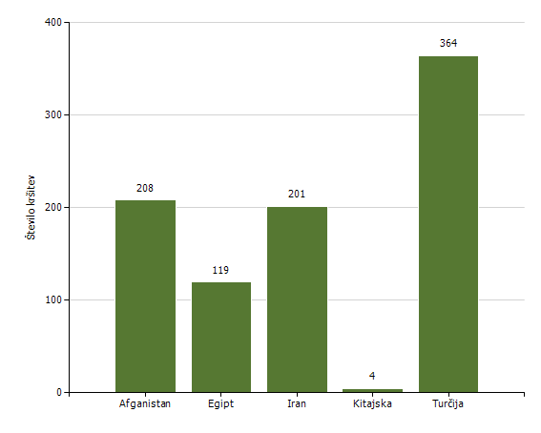
Državljanstvo | Število kršitev
Državljanstvo | 2016 | 2017 | 2018 | 2019 | 2020 | 2021 | 2022 | 2023 | 2024 | 2025
Afganistan | 4 | 2 | 8 | 3 | 13 | 19 | 5 | 95 | 208 | 163
Turčija | 10 | 10 | 30 | 34 | 31 | 23 | 23 | 141 | 364 | 140
Iran | 2 | 1 | 0 | 3 | 4 | 2 | 3 | 4 | 201 | 79
Egipt | 1 | 2 | 1 | 2 | 2 | 2 | 1 | 7 | 119 | 54
Kitajska | 3 | 2 | 1 | 2 | 17 | 0 | 4 | 17 | 4 | 49
Maroko | 0 | 3 | 0 | 5 | 7 | 5 | 28 | 23 | 77 | 44
Irak | 0 | 0 | 4 | 7 | 9 | 2 | 4 | 24 | 41 | 42
Avstrija | 24 | 61 | 46 | 41 | 97 | 31 | 77 | 46 | 21 | 30
Hrvaška | 14 | 23 | 12 | 10 | 12 | 6 | 14 | 59 | 9 | 27
Sirija | 3 | 9 | 8 | 13 | 18 | 6 | 20 | 259 | 1.161 | 18
Druge države | 179 | 315 | 320 | 238 | 312 | 180 | 319 | 303 | 161 | 134
Skupaj | 240 | 428 | 430 | 358 | 522 | 276 | 498 | 978 | 2.366 | 780

Izravnalni ukrepi

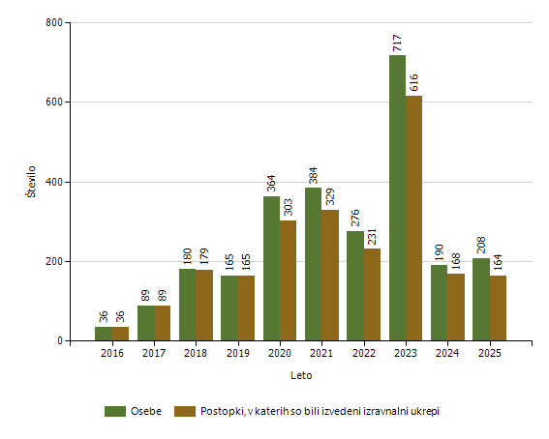

Število oseb, vrnjenih oziroma sprejetih na podlagi mednarodnih sporazumov

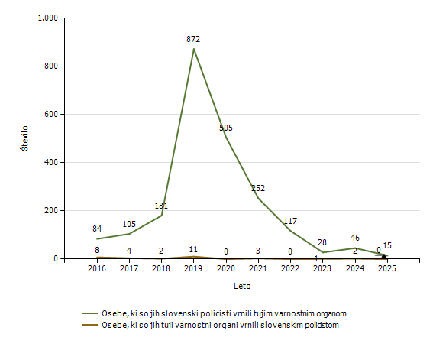

Državljanstvo in število oseb, ki so jim bile izdane odločbe z rokom za prostovoljni odhod [najpogostejših 5]

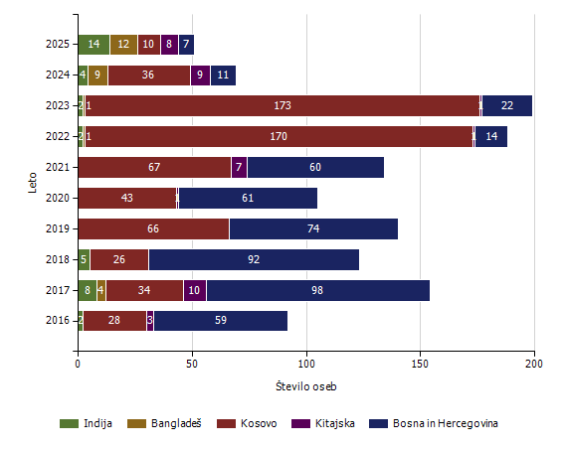
Državljanstvo | Število oseb
Državljanstvo | 2016 | 2017 | 2018 | 2019 | 2020 | 2021 | 2022 | 2023 | 2024 | 2025
Indija | 2 | 8 | 5 | 0 | 0 | 0 | 2 | 2 | 4 | 14
Bangladeš | 0 | 4 | 0 | 0 | 0 | 0 | 1 | 1 | 9 | 12
Kosovo | 28 | 34 | 26 | 66 | 43 | 67 | 170 | 173 | 36 | 10
Kitajska | 3 | 10 | 0 | 0 | 1 | 7 | 1 | 1 | 9 | 8
Bosna in Hercegovina | 59 | 98 | 92 | 74 | 61 | 60 | 14 | 22 | 11 | 7
Srbija | 39 | 68 | 59 | 81 | 44 | 43 | 38 | 25 | 12 | 7
Albanija | 4 | 15 | 7 | 9 | 2 | 5 | 1 | 10 | 1 | 4
Severna Makedonija | 14 | 8 | 14 | 15 | 6 | 14 | 12 | 24 | 4 | 3
Ukrajina | 5 | 12 | 1 | 2 | 3 | 3 | 2 | 0 | 2 | 3
Maroko | 1 | 0 | 0 | 0 | 1 | 0 | 4 | 1 | 0 | 3
Druge države | 42 | 80 | 34 | 26 | 15 | 29 | 33 | 21 | 33 | 17
Skupaj | 197 | 337 | 238 | 273 | 176 | 228 | 278 | 280 | 121 | 88

Državljanstvo in število oseb, ki so jim bile izdane odločbe brez roka za prostovoljni odhod [najpogostejših 5]

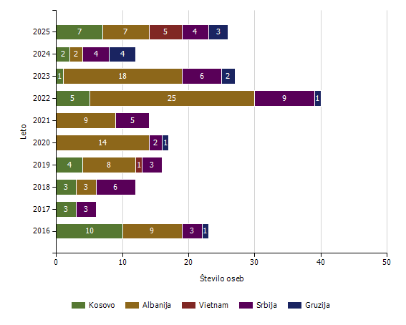
Državljanstvo | Število oseb
Državljanstvo | 2016 | 2017 | 2018 | 2019 | 2020 | 2021 | 2022 | 2023 | 2024 | 2025
Kosovo | 10 | 3 | 3 | 4 | 0 | 0 | 5 | 1 | 2 | 7
Albanija | 9 | 0 | 3 | 8 | 14 | 9 | 25 | 18 | 2 | 7
Vietnam | 0 | 0 | 0 | 1 | 0 | 0 | 0 | 0 | 0 | 5
Srbija | 3 | 3 | 6 | 3 | 2 | 5 | 9 | 6 | 4 | 4
Gruzija | 1 | 0 | 0 | 0 | 1 | 0 | 1 | 2 | 4 | 3
Alžirija | 0 | 1 | 0 | 0 | 0 | 0 | 0 | 0 | 0 | 2
Moldavija | 0 | 0 | 0 | 1 | 0 | 0 | 4 | 4 | 2 | 2
Severna Makedonija | 3 | 2 | 5 | 0 | 2 | 11 | 13 | 5 | 3 | 2
Črna gora | 2 | 0 | 0 | 1 | 0 | 1 | 0 | 1 | 0 | 1
Gvineja Bissau | 0 | 0 | 0 | 0 | 0 | 0 | 0 | 0 | 0 | 1
Druge države | 209 | 22 | 25 | 19 | 26 | 22 | 18 | 9 | 9 | 4
Skupaj | 237 | 31 | 42 | 37 | 45 | 48 | 75 | 46 | 26 | 38

Kategorije tujcev, nastanjenih v Centru za tujce

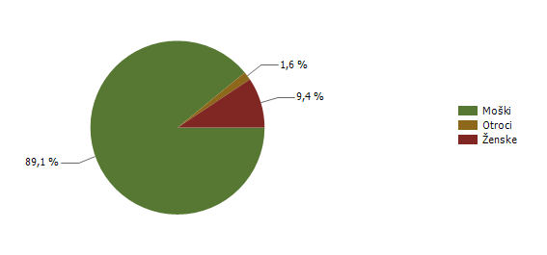

Državljanstvo in število tujcev, nastanjenih v Centru za tujce

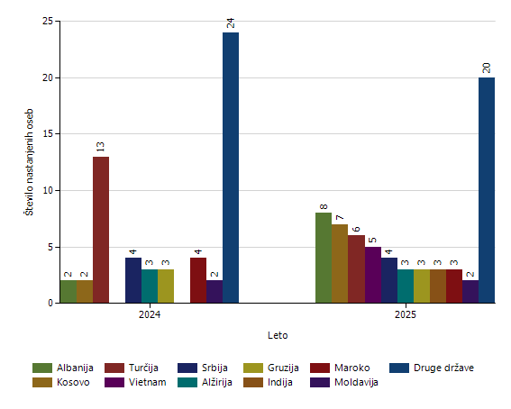

Vzroki nastanitve tujcev v Centru za tujce

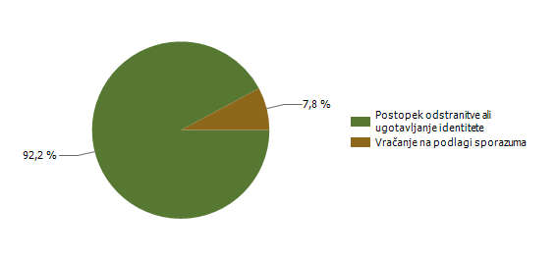

Število tujcev, nastanjenih v Centru za tujce, in odstranjenih iz njega v zadnjih dveh letih (po načinu zapustitve)

2024 | 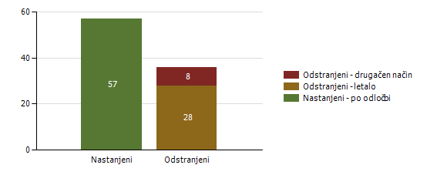
2025 | 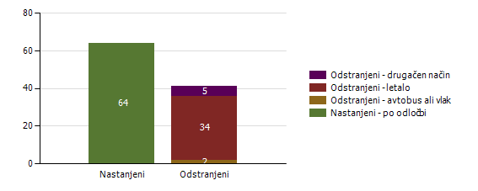

Število tujcev, nastanjenih v Centru za tujce, in odstranjenih iz njega (po načinu zapustitve)

  Število oseb
  2016
  2017
  2018
  2019
  2020
  2021
  2022
  2023
  2024
  2025
Nastanjeni | Skupaj | 610 | 28 | 43 | 88 | 150 | 86 | 94 | 74 | 57 | 64
Nastanjeni | Odločba o nastanitvi | 610 | 28 | 43 | 88 | 150 | 86 | 94 | 74 | 57 | 64
Odstranjeni | Skupaj | 111 | 16 | 17 | 28 | 28 | 18 | 40 | 40 | 36 | 41
Odstranjeni | Avtobus | 6 | 0 | 1 | 1 | 0 | 0 | 0 | 0 | 0 | 2
Odstranjeni | Vlak | 3 | 0 | 0 | 0 | 0 | 0 | 0 |  | 0 | 0
Odstranjeni | Letalo | 50 | 13 | 10 | 10 | 6 | 7 | 14 | 38 | 28 | 34
Odstranjeni | Ostalo | 49 | 1 | 6 | 17 | 22 | 11 | 26 | 2 | 8 | 5
Odstranjeni | Službeno vozilo PP | 3 | 2 | 0 | 0 | 0 | 0 | 0 | 0 | 0 | 0

POSTOPKI POLICIJE PO ZAKONU O PREKRŠKIH IN VLOŽENA PRAVNA SREDSTVA

Kršitve zakonodaje in postopki policije po Zakonu o prekrških

Postopki | Število postopkov
Postopki | 2024 | 2025
Opozorilo | 2.987 | 2.812
Obvestilo o prekršku | 1.425 | 2.064
Plačilni nalog | 37.788 | 35.797
Odločba v hitrem postopku | 3.619 | 3.346
Obdolžilni predlog | 1.561 | 1.523
Predlog drugemu prekrškovnemu organu | 287 | 279

Vložena pravna sredstva v hitrem postopku po Zakonu o prekrških

Pravna sredstva | Število vloženih pravnih sredstev
Pravna sredstva | 2024 | 2025
Zahteva za sodno varstvo zaradi izdanega plačilnega naloga | 731 | 845
Ugovor zaradi izdanega plačilnega naloga | 3 | 2
Napoved zahteve za sodno varstvo zaradi odločbe v hitrem postopku | 197 | 160
Zahteva za sodno varstvo zaradi odločbe v hitrem postopku | 148 | 133

Kršitve javnega reda po postopkih policije po Zakonu o prekrških

Postopki | Število kršitev drugih predpisov |  | Število kršitev zakona o varstvu javnega reda in miru
Postopki | 2024 | 2025 | 2024 | 2025
Opozorilo | 559 | 437 | 277 | 323
Obvestilo o prekršku | 4 | 5 | 0 | 0
Plačilni nalog | 417 | 613 | 2.014 | 1.893
Odločba v hitrem postopku | 940 | 692 | 552 | 448
Obdolžilni predlog | 181 | 146 | 133 | 136
Predlog drugemu prekrškovnemu organu | 288 | 272 | 1 | 0

Vložena pravna sredstva v hitrem postopku po Zakonu o prekrških

Pravna sredstva | Število kršitev drugih predpisov |  | Število kršitev zakona o varstvu javnega reda in miru
Pravna sredstva | 2024 | 2025 | 2024 | 2025
Zahteva za sodno varstvo zaradi izdanega plačilnega naloga | 11 | 21 | 142 | 127
Napoved zahteve za sodno varstvo zaradi odločbe v hitrem postopku | 54 | 29 | 79 | 55
Zahteva za sodno varstvo zaradi odločbe v hitrem postopku | 37 | 24 | 61 | 49

Kršitve prometne zakonodaje in postopki policije po Zakonu o prekrških

Postopki | Število kršitev
Postopki | 2024 | 2025
Opozorilo | 1.800 | 1.679
Obvestilo o prekršku | 1.496 | 2.146
Plačilni nalog | 36.615 | 34.659
Odločba v hitrem postopku | 2.944 | 2.919
Obdolžilni predlog | 2.162 | 2.143
Predlog drugemu prekrškovnemu organu | 11 | 18

Vložena pravna sredstva v hitrem postopku po Zakonu o prekrških

Pravna sredstva | Število vloženih pravnih sredstev
Pravna sredstva | 2024 | 2025
Zahteva za sodno varstvo zaradi izdanega plačilnega naloga | 581 | 704
Ugovor zaradi izdanega plačilnega naloga | 3 | 2
Napoved zahteve za sodno varstvo zaradi odločbe v hitrem postopku | 70 | 76
Zahteva za sodno varstvo zaradi odločbe v hitrem postopku | 55 | 61

Kršitve Zakona o tujcih, Zakona o nadzoru državne meje ter kršitve drugih predpisov s tega področja po postopkih policije po Zakonu o prekrških

Postopki | Število kršitev drugih predpisov | Število kršitev zakona o nadzoru državne meje |  | Število kršitev zakona o tujcih
Postopki | 2024 | 2024 | 2025 | 2024 | 2025
Opozorilo | 0 | 1 | 39 | 454 | 423
Plačilni nalog | 0 | 13 | 6 | 1.046 | 967
Odločba v hitrem postopku | 0 | 0 | 0 | 6 | 6
Obdolžilni predlog | 0 | 0 | 0 | 13 | 5
Predlog drugemu prekrškovnemu organu | 2 | 0 | 0 | 0 | 0

Vložena pravna sredstva v hitrem postopku po Zakonu o prekrških

Pravna sredstva | Število kršitev zakona o nadzoru državne meje | Število kršitev zakona o tujcih
Pravna sredstva | 2025 | 2024 | 2025
Zahteva za sodno varstvo zaradi izdanega plačilnega naloga | 1 | 1 | 4
Napoved zahteve za sodno varstvo zaradi odločbe v hitrem postopku | 0 | 0 | 2
Zahteva za sodno varstvo zaradi odločbe v hitrem postopku | 0 | 0 | 2

POLICIJSKO DELO V SKUPNOSTI

Število preventivnih dejavnosti

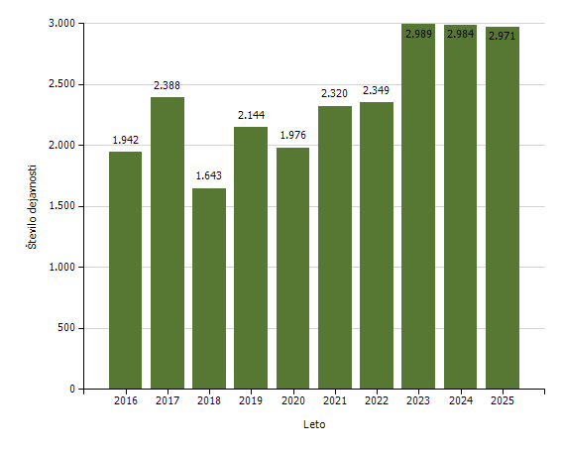

Področja in količina preventivnega in policijskega dela v skupnosti

Subjekt | Število izvedb
Subjekt | 2016 | 2017 | 2018 | 2019 | 2020 | 2021 | 2022 | 2023 | 2024 | 2025
Kriminaliteta | 329 | 447 | 250 | 287 | 439 | 550 | 409 | 562 | 555 | 492
Javni red in mir | 620 | 730 | 536 | 816 | 690 | 726 | 863 | 1.161 | 1.231 | 1.190
Prometna varnost | 712 | 838 | 609 | 687 | 479 | 629 | 701 | 740 | 687 | 718
Mejne zadeve | 69 | 103 | 44 | 69 | 88 | 66 | 72 | 49 | 31 | 26
Druga področja dela | 212 | 270 | 204 | 285 | 280 | 349 | 304 | 477 | 480 | 545
Skupaj | 1.942 | 2.388 | 1.643 | 2.144 | 1.976 | 2.320 | 2.349 | 2.989 | 2.984 | 2.971

Preventivno in policijsko delo v skupnosti po subjektih

Subjekt | Število izvedb
Subjekt | 2016 | 2017 | 2018 | 2019 | 2020 | 2021 | 2022 | 2023 | 2024 | 2025
Osnovna šola | 782 | 919 | 728 | 808 | 404 | 595 | 705 | 1.097 | 1.071 | 964
Fizična oseba - odrasli | 331 | 452 | 261 | 342 | 468 | 579 | 487 | 487 | 444 | 475
Druga društva | 142 | 184 | 126 | 194 | 134 | 151 | 227 | 250 | 250 | 266
Lokalna skupnost - občina | 103 | 115 | 65 | 76 | 94 | 117 | 123 | 139 | 171 | 202
Gostinski lokal | 84 | 108 | 63 | 242 | 287 | 196 | 219 | 203 | 193 | 181
Vzgojno-varstveni zavod | 56 | 64 | 49 | 67 | 19 | 30 | 65 | 88 | 69 | 109
Trgovina | 40 | 48 | 14 | 38 | 104 | 82 | 88 | 102 | 97 | 97
Srednja šola | 38 | 18 | 40 | 24 | 16 | 14 | 22 | 49 | 69 | 77
Zasebno podjetje | 57 | 60 | 36 | 46 | 48 | 72 | 50 | 46 | 70 | 76
Samostojni podjetnik | 18 | 28 | 10 | 27 | 62 | 71 | 50 | 93 | 88 | 65
Svet za preventivo in vzgojo v cestnem prometu | 52 | 71 | 48 | 60 | 62 | 59 | 53 | 70 | 58 | 57
Fizična oseba - starejši občan | 19 | 18 | 12 | 15 | 18 | 19 | 24 | 24 | 29 | 50
Državni organ | 29 | 21 | 14 | 19 | 19 | 11 | 21 | 31 | 39 | 34
Državno podjetje | 26 | 20 | 9 | 11 | 23 | 22 | 24 | 24 | 16 | 34
Fizična oseba - otrok | 25 | 26 | 14 | 11 | 17 | 19 | 13 | 26 | 31 | 34
Lokalna skupnost - krajevna skupnost | 11 | 18 | 6 | 10 | 13 | 23 | 27 | 24 | 25 | 29
Turistično podjetje | 6 | 24 | 20 | 19 | 31 | 29 | 12 | 24 | 24 | 24
Denarna ustanova | 22 | 57 | 15 | 27 | 44 | 31 | 27 | 37 | 58 | 23
Lokalna skupnost - mestna četrt | 11 | 27 | 15 | 12 | 15 | 19 | 18 | 24 | 27 | 22
Center za socialno delo | 20 | 20 | 11 | 20 | 15 | 13 | 9 | 20 | 24 | 21
Zdravstveni zavod | 4 | 4 | 4 | 1 | 6 | 12 | 14 | 18 | 13 | 18
Lokalna skupnost - mestna občina | 5 | 11 | 10 | 4 | 12 | 11 | 9 | 8 | 16 | 17
Dom za starejše občane | 3 | 8 | 11 | 9 | 4 | 2 | 5 | 16 | 12 | 17
Fizična oseba - starši | 9 | 9 | 5 | 7 | 11 | 8 | 11 | 15 | 17 | 14
Kulturna ustanova | 1 | 5 | 0 | 2 | 6 | 6 | 2 | 4 | 5 | 8
Fakulteta | 1 | 0 | 1 | 2 | 0 | 0 | 3 | 4 | 5 | 7
Verska skupnost | 1 | 5 | 4 | 8 | 6 | 83 | 8 | 13 | 16 | 6
Društvo upokojencev | 11 | 6 | 13 | 10 | 3 | 3 | 6 | 16 | 13 | 5
Medij [radio, televizija, časopis, revija, internet] | 29 | 37 | 34 | 20 | 21 | 20 | 18 | 14 | 8 | 5
Lokalna akcijska skupina | 1 | 0 | 2 | 4 | 3 | 7 | 3 | 8 | 4 | 4
Zasebna varnostna agencija | 2 | 3 | 2 | 6 | 5 | 7 | 1 | 2 | 5 | 4
Lokalna skupnost - vaška skupnost | 1 | 1 | 0 | 0 | 0 | 1 | 1 | 0 | 2 | 1
Visoka šola | 1 | 0 | 0 | 0 | 0 | 0 | 1 | 1 | 0 | 1
Gradbišče/novogradnja | 0 | 0 | 0 | 0 | 0 | 0 | 0 | 0 | 1 | 7
NI PODATKA | 0 | 0 | 0 | 0 | 0 | 0 | 0 | 0 | 0 | 3
Pravosodni organ | 1 | 1 | 0 | 0 | 0 | 1 | 0 | 0 | 0 | 0
Romska skupnost | 0 | 0 | 1 | 1 | 2 | 3 | 2 | 9 | 12 | 11
Tuj varnostni organ | 0 | 0 | 0 | 0 | 1 | 0 | 0 | 0 | 0 | 0
Varnostni sosvet | 0 | 0 | 0 | 1 | 2 | 2 | 1 | 2 | 1 | 0
Višja šola | 0 | 0 | 0 | 1 | 1 | 2 | 0 | 1 | 1 | 3
Skupaj | 1.942 | 2.388 | 1.643 | 2.144 | 1.976 | 2.320 | 2.349 | 2.989 | 2.984 | 2.971

OPERATIVNO-KOMUNIKACIJSKA DEJAVNOST

Število klicev na interventno številko 113 in interventnih dogodkov

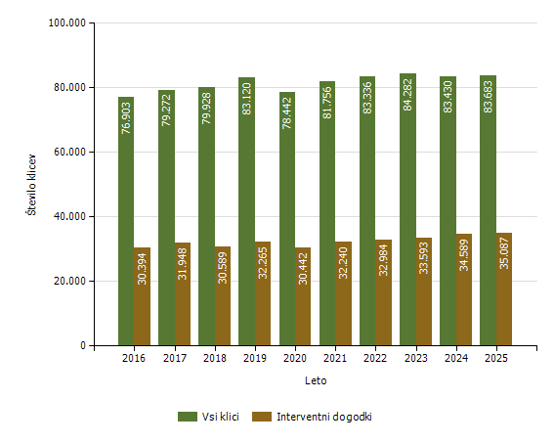

Število klicev na interventno številko 113 po enotah

Enota | Število klicev
Enota | 2016 | 2017 | 2018 | 2019 | 2020 | 2021 | 2022 | 2023 | 2024 | 2025
PU Maribor | 76.903 | 79.272 | 79.928 | 83.120 | 78.442 | 81.756 | 83.336 | 84.282 | 83.430 | 83.683
Skupaj | 76.903 | 79.272 | 79.928 | 83.120 | 78.442 | 81.756 | 83.336 | 84.282 | 83.430 | 83.683

Število interventnih dogodkov po enotah

Enota | Število dogodkov
Enota | 2016 | 2017 | 2018 | 2019 | 2020 | 2021 | 2022 | 2023 | 2024 | 2025
PU Maribor | 30.394 | 31.948 | 30.589 | 32.265 | 30.442 | 32.240 | 32.984 | 33.593 | 34.589 | 35.087
Skupaj | 30.394 | 31.948 | 30.589 | 32.265 | 30.442 | 32.240 | 32.984 | 33.593 | 34.589 | 35.087

Delež od števila klicev | 39,5 | 40,3 | 38,3 | 38,8 | 38,8 | 39,4 | 39,6 | 39,9 | 41,5 | 41,9

Povprečni reakcijski časi po enotah

Enota | Povprečen reakcijski čas (mm:ss)
Enota | 2016 | 2017 | 2018 | 2019 | 2020 | 2021 | 2022 | 2023 | 2024 | 2025
PU Maribor | 12:22 | 12:08 | 11:12 | 10:12 | 10:45 | 11:12 | 11:18 | 11:56 | 11:51 | 11:32

Povprečni časi zvonjenja po enotah

Enota | Povprečen čas zvonjenja (s)
Enota | 2016 | 2017 | 2018 | 2019 | 2020 | 2021 | 2022 | 2023 | 2024 | 2025
PU Maribor | 7,6 | 7,9 | 7,8 | 7,5 | 7,0 | 7,0 | 7,1 | 6,7 | 6,7 | 7,1

Klici, sprejeti v prvih 12 sekundah, po enotah

Enota | Klici, sprejeti v prvih 12 sekundah (v %)
Enota | 2016 | 2017 | 2018 | 2019 | 2020 | 2021 | 2022 | 2023 | 2024 | 2025
PU Maribor | 85,3 | 83,8 | 84,9 | 85,7 | 87,9 | 88,8 | 88,6 | 90,0 | 89,6 | 88,6

NADZORNA DEJAVNOST
Opravljeni nadzori

Vrsta nadzora | Leto
Vrsta nadzora | 2015 | 2016 | 2017 | 2018 | 2019 | 2020 | 2021 | 2022 | 2023 | 2024 | 2025
Nadzori nad delom delavcev | 2 | 2 | 2 | 20 | 1 | 15 | 13 | 5 | 24 | 15 | 10
Splošni nadzori | 3 | 2 | 2 | 3 | 3 | 3 | 3 | 2 | 3 | 3 | 3
Strokovni nadzori | 16 | 23 | 25 | 26 | 27 | 26 | 29 | 23 | 35 | 21 | 20
Ponovni nadzori | 4 |  | 3 | 4 | 4 | 3 | 2 | 2 | 9 | 3 | 4
Skupaj | 25 | 27 | 32 | 53 | 35 | 47 | 47 | 32 | 71 | 42 | 37

Vir: GPU SGDP SRSN, preglednica GPULN01 iz aplikacije Spremljanje nadzorov, 11. 2. 2026

Nadzori, opravljeni nad delom delavcev po enotah PU

NOE PU in PP | 2019 | 2020 | 2021 | 2022 | 2023 | 2024 | 2025
Vodstvo | 0 | 0 | 0 | 0 | 0 | 0 | 0
SD | 0 | 0 | 0 | 0 | 0 | 0 | 0
SUP | 1 | 0 | 0 | 0 | 0 | 0 | 0
SKP | 1 | 0 | 0 | 0 | 0 | 0 | 0
OKC | 0 | 0 | 0 | 0 | 0 | 0 | 0
SOP | 0 | 0 | 0 | 0 | 0 | 0 | 0
Skupaj | 2 | 0 | 0 | 0 | 0 | 0 | 0
PP Šentilj | 0 | 0 | 0 | 0 | 1 | 2 | 0
PP Gorišnica | 0 | 1 | 2 | 1 | 2 | 1 | 0
PP Lenart | 0 | 0 | 0 | 0 | 1 | 1 | 1
PP Maribor I | 0 | 0 | 2 | 0 | 2 | 2 | 1
PP Maribor II | 0 | 0 | 1 | 0 | 2 | 1 | 0
PP Ormož | 0 | 2 | 1 | 0 | 1 | 0 | 1
PP Podlehnik | 0 | 2 | 1 | 1 | 1 | 0 | 1
PP Ptuj | 1 | 0 | 0 | 0 | 2 | 1 | 3
PP Rače | 0 | 1 | 0 | 0 | 1 | 1 | 1
PP Ruše | 0 | 0 | 0 | 0 | 1 | 1 | 0
PP Slovenska Bistrica | 0 | 0 | 1 | 0 | 3 | 1 | 0
PPVSPK Maribor | 0 | 0 | 1 | 0 | 1 | 0 | 0
PPIU Maribor | 0 | 1 | 0 | 0 | 3 | 1 | 1
PPP Maribor | 0 | 1 | 0 | 0 | 3 | 3 | 1
Skupaj | 1 | 10 | 9 | 2 | 24 | 15 | 10
Vir: GPU SGDP SRSN, preglednica GPULN01 iz aplikacije Spremljanje nadzorov, 11. 2. 2026

Splošni nadzori nad delom policijskih postaj

 | 2019 | 2020 | 2021 | 2022 | 2023 | 2024 | 2025
PP Šentilj | 0 | 0 | 0 | 0 | 1 | 0 | 0
PP Gorišnica | 1 | 0 | 0 | 0 | 0 | 1 | 0
PP Lenart | 0 | 1 | 0 | 0 | 0 | 0 | 1
PP Maribor I | 0 | 0 | 1 | 0 | 0 | 0 | 0
PP Maribor II | 0 | 0 | 0 | 0 | 1 | 0 | 0
PP Ormož | 0 | 0 | 0 | 1 | 0 | 0 | 0
PP Podlehnik | 0 | 0 | 1 | 0 | 0 | 0 | 0
PP Ptuj | 1 | 0 | 0 | 0 | 0 | 1 | 0
PP Rače | 0 | 0 | 1 | 0 | 0 | 0 | 0
PP Ruše | 0 | 0 | 0 | 1 | 0 | 0 | 0
PP Slovenska Bistrica | 0 | 1 | 0 | 0 | 0 | 0 | 1
PPVSPK Maribor | 0 | 1 | 0 | 0 | 0 | 0 | 1
PPIU Maribor | 1 | 0 | 0 | 0 | 0 | 1 | 0
PPP Maribor | 0 | 0 | 0 | 0 | 1 | 0 | 0
Skupaj | 3 | 3 | 3 | 2 | 3 | 3 | 3
Vir: Lastna evidenca SD PU Maribor, 11. 2. 2026
Strokovni in ponovni nadzori nad delom enot

 | Število strokovnih nadzorov |  |  |  |  |  |  | Število ponovnih nadzorov
 | 2019 | 2020 | 2021 | 2022 | 2023 | 2024 | 2025 | 2019 | 2020 | 2021 | 2022 | 2023 | 2024 | 2025
SD | 0 | 0 | 0 | 0 | 0 | 0 | 0 | 0 | 0 | 0 | 0 | 0 | 0 | 0
SUP | 0 | 0 | 0 | 0 | 0 | 0 | 0 | 0 | 0 | 0 | 0 | 0 | 0 | 0
SKP | 0 | 0 | 0 | 0 | 0 | 0 | 0 | 0 | 0 | 0 | 0 | 0 | 0 | 0
OKC | 0 | 0 | 0 | 0 | 0 | 0 | 0 | 0 | 0 | 0 | 0 | 0 | 0 | 0
SOP | 0 | 0 | 1 | 0 | 0 | 0 | 0 | 0 | 0 | 0 | 0 | 0 | 0 | 0
PP Šentilj | 2 | 3 | 1 | 1 | 0 | 2 | 0 | 1 | 0 | 0 | 0 | 2 | 1 | 1
PP Gorišnica | 0 | 1 | 4 | 2 | 4 | 0 | 0 | 0 | 1 | 0 | 0 | 0 | 0 | 0
PP Lenart | 2 | 1 | 0 | 1 | 2 | 2 | 0 | 1 | 0 | 0 | 0 | 0 | 0 | 0
PP Maribor I | 3 | 3 | 1 | 1 | 4 | 2 | 2 | 0 | 1 | 0 | 0 | 0 | 0 | 1
PP Maribor II | 2 | 2 | 4 | 3 | 0 | 1 | 1 | 1 | 0 | 0 | 1 | 0 | 1 | 0
PP Ormož | 2 | 2 | 3 | 0 | 0 | 1 | 3 | 0 | 0 | 0 | 0 | 1 | 0 | 0
PP Podlehnik | 3 | 1 | 0 | 0  1 | 2 | 2 | 3 | 0 | 0 | 0 | 0 | 0 | 0 | 0
PP Ptuj | 0 | 3 | 4 | 3 | 4 | 1 | 3 | 1 | 0 | 0 | 0 | 0 | 0 | 0
PP Rače | 2 | 2 | 0 | 1 | 3 | 3 | 4 | 0 | 0 | 0 | 0 | 2 | 0 | 0
PP Ruše | 2 | 1 | 3 | 0 | 2 | 2 | 1 | 0 | 0 | 0 | 0 | 1 | 1 | 1
PP Slovenska Bistrica | 3 | 1 | 2 | 1 | 6 | 2 | 1 | 0 | 0 | 1 | 0 | 0 | 0 | 0
PPVSPK Maribor | 1 | 1 | 1 | 1 | 2 | 2 | 0 | 0 | 0 | 1 | 0 | 1 | 0 | 1
PPIU Maribor | 0 | 1 | 1 | 2 | 5 | 0 | 0 | 0 | 0 | 0 | 0 | 1 | 0 | 0
PPP Maribor | 1 | 1 | 1 | 0  1 | 1 | 1 | 2 | 0 | 0 | 0 | 1 | 1 | 0 | 0
Skupaj | 23 | 23 | 26 | 18 | 35 | 21 | 20 | 4 | 2 | 2 | 2 | 9 | 3 | 4
Vir: Lastna evidenca SD PU Maribor, 11. 2. 2026

SPREMLJANJE IZVAJANJA POLICIJSKIH POOBLASTIL IN OGROŽANJA POLICISTOV

Osebe, katerih identiteto je ugotavljala policija

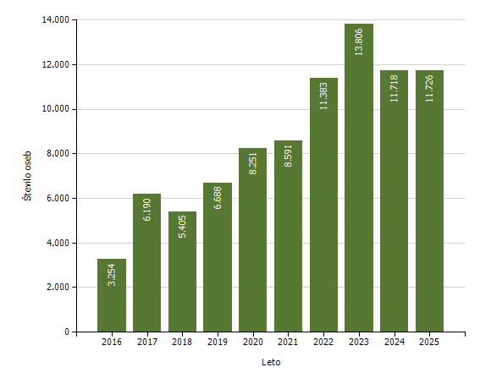

Osebe, privedene na sodišče zaradi postopka o kaznivem dejanju ali prekršku

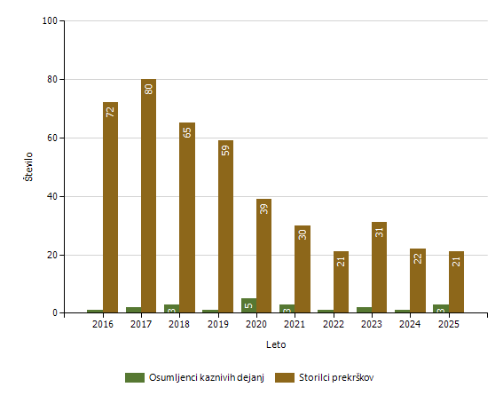
Subjekt | Leto
Subjekt | 2016 | 2017 | 2018 | 2019 | 2020 | 2021 | 2022 | 2023 | 2024 | 2025
Osumljenci kaznivih dejanj | 1 | 2 | 3 | 1 | 5 | 3 | 1 | 2 | 1 | 3
Storilci prekrškov | 72 | 80 | 65 | 59 | 39 | 30 | 21 | 31 | 22 | 21
Skupaj | 73 | 82 | 68 | 60 | 44 | 33 | 22 | 33 | 23 | 24

Pridržane, zadržane in privedene osebe

 | Leto
 | 2016 | 2017 | 2018 | 2019 | 2020 | 2021 | 2022 | 2023 | 2024 | 2025
Skupaj ZNPPol | 181 | 195 | 248 | 1.112 | 734 | 607 | 1.249 | 423 | 1.955 | 469
do 12 ur zaradi motenja ali ogrožanja javnega reda [prva alineja 64/1 ZNPPol] | 18 | 39 | 14 | 11 | 9 | 12 | 6 | 7 | 26 | 5
do 12 ur zaradi kršitve prepovedi približevanja [druga alineja 64/1 ZNPPol] | 4 | 7 | 2 | 7 | 2 | 2 | 0 | 8 | 2 | 10
do 12 ur zaradi kršitve prepovedi udeležbe na športnih prireditvah [tretja alineja 64/1 ZNPPol] | 0 | 0 | 0 | 0 | 0 | 0 | 1 | 0 | 0 | 0
do 48 ur zaradi izročitve oziroma sprejema osebe od tujih varnostnih organov [četrta alineja 64/1 ZNPPol] | 159 | 149 | 232 | 1.094 | 723 | 593 | 1.242 | 408 | 1.927 | 454
Skupaj ZP-1 | 189 | 182 | 157 | 181 | 168 | 202 | 205 | 215 | 186 | 179
ZP-1 109/1 do iztreznitve po odredbi sodišča (do 12 ur) | 1 | 0 | 0 | 2 | 2 | 1 | 0 | 0 | 1 | 0
pridržane do streznitve [109/2 čl. ZP-1] | 174 | 164 | 143 | 149 | 153 | 175 | 182 | 176 | 162 | 158
pridržane s privedbo [110/2 čl. ZP-1] | 14 | 18 | 14 | 30 | 13 | 26 | 23 | 39 | 23 | 21
Skupaj od 6 do 12 ur [24 čl. ZPrCP] | 30 | 22 | 37 | 41 | 69 | 79 | 119 | 126 | 81 | 85
Skupaj do 48 ur [32. čl. ZNDM] | 68 | 111 | 272 | 764 | 528 | 252 | 1.170 | 126 | 368 | 163
Skupaj ZKP | 315 | 339 | 348 | 355 | 323 | 277 | 220 | 237 | 252 | 210
ZKP 157/1 čl. odvzem prostosti in privedba k PS | 1 | 2 | 3 | 1 | 5 | 3 | 1 | 2 | 1 | 3
do 48 ur [157/2 čl. ZKP] | 314 | 337 | 345 | 354 | 318 | 274 | 219 | 235 | 251 | 207
Skupaj | 783 | 849 | 1.062 | 2.453 | 1.822 | 1.417 | 2.963 | 1.127 | 2.842 | 1.106

Uporaba prisilnih sredstev

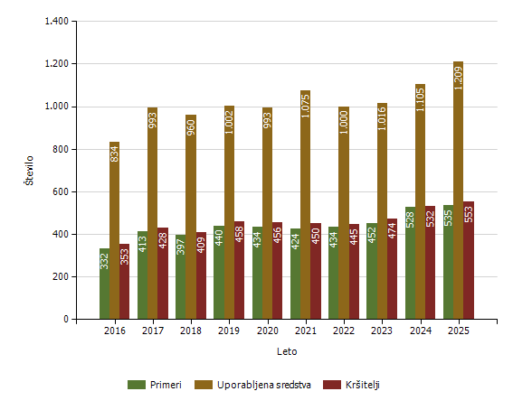

Uporaba prisilnih sredstev in opozorilnega strela

Subjekt | Leto
Subjekt | 2016 | 2017 | 2018 | 2019 | 2020 | 2021 | 2022 | 2023 | 2024 | 2025
Sredstva za vklepanje in vezanje | 327 | 384 | 348 | 394 | 418 | 366 | 392 | 401 | 502 | 538
Telesna sila | 496 | 579 | 593 | 591 | 570 | 675 | 580 | 599 | 586 | 649
Plinski razpršilec | 8 | 17 | 14 | 8 | 5 | 26 | 11 | 13 | 14 | 14
Palica | 2 | 9 | 4 | 5 | 0 | 3 | 12 | 1 | 0 | 4
Službeni pes | 0 | 0 | 1 | 0 | 0 | 3 | 1 | 0 | 1 | 0
Sredstva za prisilno ustavljanje prevoznih sredstev | 1 | 4 | 0 | 4 | 0 | 1 | 4 | 2 | 2 | 4
Konjenica | 0 | 0 | 0 | 0 | 0 | 0 | 0 | 0 | 0 | 0
Vodni curek | 0 | 0 | 0 | 0 | 0 | 0 | 0 | 0 | 0 | 0
Plinska sredstva in druga z zakonom določena sredstva za pasivizacijo | 0 | 0 | 0 | 0 | 0 | 0 | 0 | 0 | 0 | 0
Električni paralizator | 0 | 0 | 0 | 0 | 0 | 1 | 0 | 0 | 0 | 0
Strelno orožje | 0 | 0 | 0 | 0 | 0 | 0 | 0 | 0 | 0 | 0
Posebna motorna vozila | 0 | 0 | 0 | 0 | 0 | 0 | 0 | 0 | 0 | 0
Opozorilni strel | 0 | 0 | 0 | 0 | 0 | 0 | 0 | 0 | 0 | 0
Ni podatka o vrsti prisilnega sredstva | 0 | 0 | 0 | 0 | 0 | 0 | 0 | 0 | 0 | 0
Skupaj | 834 | 993 | 960 | 1.002 | 993 | 1.075 | 1.000 | 1.016 | 1.105 | 1.209

Uporaba posameznih vrst prisilnih sredstev zoper posameznike in opozorilnega strela, po enotah*

Organizacijska enota | Sredstva za vklepanje in vezanje | Telesna sila | Plinski razpršilec | Palica | Sredstva za prisilno ustavljanje prevoznih sredstev | Skupaj
PP Slovenska Bistrica | 37 | 48 | 1 | 3 | 0 | 89
PPP Maribor | 7 | 21 | 0 | 1 | 0 | 29
PP Gorišnica | 41 | 8 | 0 | 0 | 0 | 49
PP Lenart | 9 | 15 | 0 | 0 | 0 | 24
PP Maribor I | 90 | 221 | 0 | 0 | 1 | 312
PP Maribor II | 95 | 118 | 1 | 0 | 1 | 215
PP Ormož | 49 | 18 | 0 | 0 | 1 | 68
PP Podlehnik | 20 | 7 | 0 | 0 | 0 | 27
PP Ptuj | 39 | 89 | 1 | 0 | 0 | 129
PP Rače | 21 | 24 | 0 | 0 | 0 | 45
PP Ruše | 6 | 10 | 0 | 0 | 0 | 16
PP Šentilj | 5 | 4 | 0 | 0 | 0 | 9
PP VSPK MB | 10 | 20 | 0 | 0 | 1 | 31
PPIU PU Maribor | 79 | 17 | 0 | 0 | 0 | 96
Sektor unif.poli.Maribor | 8 | 18 | 11 | 0 | 0 | 37
SKP MB | 22 | 11 | 0 | 0 | 0 | 33
Skupaj | 538 | 649 | 14 | 4 | 4 | 1.209

* Ne vsebuje podatkov o uporabi prisilnih sredstev zoper množico.

Posledice uporabe prisilnih sredstev pri policistih

Policisti | Leto
Policisti | 2016 | 2017 | 2018 | 2019 | 2020 | 2021 | 2022 | 2023 | 2024 | 2025
Brez posledic | 541 | 661 | 635 | 673 | 664 | 693 | 668 | 695 | 745 | 811
Materialna škoda | 0 | 0 | 1 | 0 | 0 | 0 | 0 | 0 | 0 | 0
Vidni zunanji znaki uporabljenega PS | 0 | 1 | 4 | 3 | 4 | 0 | 2 | 3 | 6 | 1
Lahka telesna poškodba | 8 | 8 | 5 | 12 | 7 | 6 | 7 | 15 | 13 | 16
Huda telesna poškodba | 0 | 0 | 0 | 1 | 0 | 1 | 0 | 0 | 0 | 0
Skupaj | 549 | 670 | 645 | 689 | 675 | 700 | 677 | 713 | 764 | 828

Posledice uporabe prisilnih sredstev pri kršiteljih

Kršitelji | Leto
Kršitelji | 2016 | 2017 | 2018 | 2019 | 2020 | 2021 | 2022 | 2023 | 2024 | 2025
Brez posledic | 291 | 337 | 322 | 381 | 387 | 365 | 373 | 397 | 458 | 451
Materialna škoda | 0 | 0 | 0 | 1 | 0 | 1 | 2 | 0 | 0 | 0
Vidni zunanji znaki uporabljenega PS | 59 | 87 | 79 | 70 | 64 | 78 | 66 | 71 | 70 | 98
Lahka telesna poškodba | 3 | 4 | 8 | 6 | 5 | 6 | 4 | 6 | 4 | 4
Huda telesna poškodba | 0 | 0 | 0 | 0 | 0 | 0 | 0 | 0 | 0 | 0
Skupaj | 353 | 428 | 409 | 458 | 456 | 450 | 445 | 474 | 532 | 553

Uporaba prisilnih sredstev zoper množico

 | Leto
 | 2016 | 2017 | 2018 | 2019 | 2020 | 2021 | 2022 | 2023 | 2024 | 2025
Število primerov | 0 | 0 | 0 | 0 | 0 | 11 | 0 | 1 | 0 | 1
Število uporabljenih sredstev | 0 | 0 | 0 | 0 | 0 | 11 | 0 | 1 | 0 | 1

Podatki se zbirajo od leta 2018.

Uporaba prisilnih sredstev zoper množico

Skupina prisilnih sredstev | Število uporab
Skupina prisilnih sredstev | 2016 | 2017 | 2018 | 2019 | 2020 | 2021 | 2022 | 2023 | 2024 | 2025
Sredstva za vklepanje in vezanje | 0 | 0 | 0 | 0 | 0 | 0 | 0 | 0 | 0 | 0
Telesna sila | 0 | 0 | 0 | 0 | 0 | 5 | 0 | 1 | 0 | 1
Plinski razpršilec | 0 | 0 | 0 | 0 | 0 | 0 | 0 | 0 | 0 | 0
Palica | 0 | 0 | 0 | 0 | 0 | 0 | 0 | 0 | 0 | 0
Službeni pes | 0 | 0 | 0 | 0 | 0 | 0 | 0 | 0 | 0 | 0
Sredstva za prisilno ustavljanje prevoznih sredstev | 0 | 0 | 0 | 0 | 0 | 0 | 0 | 0 | 0 | 0
Konjenica | 0 | 0 | 0 | 0 | 0 | 0 | 0 | 0 | 0 | 0
Vodni curek | 0 | 0 | 0 | 0 | 0 | 0 | 0 | 0 | 0 | 0
Plinska sredstva in druga z zakonom določena sredstva za pasivizacijo | 0 | 0 | 0 | 0 | 0 | 6 | 0 | 0 | 0 | 0
Električni paralizator | 0 | 0 | 0 | 0 | 0 | 0 | 0 | 0 | 0 | 0
Strelno orožje | 0 | 0 | 0 | 0 | 0 | 0 | 0 | 0 | 0 | 0
Posebna motorna vozila | 0 | 0 | 0 | 0 | 0 | 0 | 0 | 0 | 0 | 0
Skupaj | 0 | 0 | 0 | 0 | 0 | 11 | 0 | 1 | 0 | 1

Podatki se zbirajo od leta 2018.

Uporaba posameznih vrst prisilnih sredstev zoper množico po enotah

Organizacijska enota | Sredstva za vklepanje in vezanje | Telesna sila | Plinski razpršilec | Palica | Službeni pes | Sredstva za prisilno ustavljanje prevoznih sredstev | Konjenica | Vodni curek | Plinska sredstva in druga z zakonom določena sredstva za pasivizacijo | Električni paralizator | Strelno orožje | Posebna motorna vozila | Skupaj
Oddelek za finančne zadeve (OFZ)-PU MB | 0 | 0 | 0 | 0 | 0 | 0 | 0 | 0 | 0 | 0 | 0 | 0 | 0
OKC Maribor | 0 | 0 | 0 | 0 | 0 | 0 | 0 | 0 | 0 | 0 | 0 | 0 | 0
PMP Gruškovje | 0 | 0 | 0 | 0 | 0 | 0 | 0 | 0 | 0 | 0 | 0 | 0 | 0
PMP Središče ob Dravi | 0 | 0 | 0 | 0 | 0 | 0 | 0 | 0 | 0 | 0 | 0 | 0 | 0
PMP Zavrč | 0 | 0 | 0 | 0 | 0 | 0 | 0 | 0 | 0 | 0 | 0 | 0 | 0
PP Gorišnica | 0 | 0 | 0 | 0 | 0 | 0 | 0 | 0 | 0 | 0 | 0 | 0 | 0
PP Lenart | 0 | 0 | 0 | 0 | 0 | 0 | 0 | 0 | 0 | 0 | 0 | 0 | 0
PP Maribor I | 0 | 1 | 0 | 0 | 0 | 0 | 0 | 0 | 0 | 0 | 0 | 0 | 1
PP Maribor II | 0 | 0 | 0 | 0 | 0 | 0 | 0 | 0 | 0 | 0 | 0 | 0 | 0
PP Ormož | 0 | 0 | 0 | 0 | 0 | 0 | 0 | 0 | 0 | 0 | 0 | 0 | 0
PP Podlehnik | 0 | 0 | 0 | 0 | 0 | 0 | 0 | 0 | 0 | 0 | 0 | 0 | 0
PP Ptuj | 0 | 0 | 0 | 0 | 0 | 0 | 0 | 0 | 0 | 0 | 0 | 0 | 0
PP Rače | 0 | 0 | 0 | 0 | 0 | 0 | 0 | 0 | 0 | 0 | 0 | 0 | 0
PP Ruše | 0 | 0 | 0 | 0 | 0 | 0 | 0 | 0 | 0 | 0 | 0 | 0 | 0
PP Slovenska Bistrica | 0 | 0 | 0 | 0 | 0 | 0 | 0 | 0 | 0 | 0 | 0 | 0 | 0
PP Šentilj | 0 | 0 | 0 | 0 | 0 | 0 | 0 | 0 | 0 | 0 | 0 | 0 | 0
PP VSPK MB | 0 | 0 | 0 | 0 | 0 | 0 | 0 | 0 | 0 | 0 | 0 | 0 | 0
PPIU PU Maribor | 0 | 0 | 0 | 0 | 0 | 0 | 0 | 0 | 0 | 0 | 0 | 0 | 0
PPP Maribor | 0 | 0 | 0 | 0 | 0 | 0 | 0 | 0 | 0 | 0 | 0 | 0 | 0
PU Maribor | 0 | 0 | 0 | 0 | 0 | 0 | 0 | 0 | 0 | 0 | 0 | 0 | 0
Sektor unif.poli.Maribor | 0 | 0 | 0 | 0 | 0 | 0 | 0 | 0 | 0 | 0 | 0 | 0 | 0
SKP MB | 0 | 0 | 0 | 0 | 0 | 0 | 0 | 0 | 0 | 0 | 0 | 0 | 0
Skupaj | 0 | 1 | 0 | 0 | 0 | 0 | 0 | 0 | 0 | 0 | 0 | 0 | 1

Številčnost množice, zoper katere so bila uporabljena prisilna sredstva, in številčnost policistov

 |  | Število primerov
 |  | 2016 | 2017 | 2018 | 2019 | 2020 | 2021 | 2022 | 2023 | 2024 | 2025
Policisti | Od 5 do 10 | 0 | 0 | 0 | 0 | 0 | 7 | 0 | 0 | 0 | 1
Policisti | Od 10 do 50 | 0 | 0 | 0 | 0 | 0 | 4 | 0 | 1 | 0 | 0
Policisti | Več kot 50 | 0 | 0 | 0 | 0 | 0 | 0 | 0 | 0 | 0 | 0
Kršitelji | Od 5 do 10 | 0 | 0 | 0 | 0 | 0 | 2 | 0 | 0 | 0 | 0
Kršitelji | Od 10 do 50 | 0 | 0 | 0 | 0 | 0 | 2 | 0 | 1 | 0 | 1
Kršitelji | Več kot 50 | 0 | 0 | 0 | 0 | 0 | 7 | 0 | 0 | 0 | 0

Podatki se zbirajo od leta 2018.

Napadi na policiste

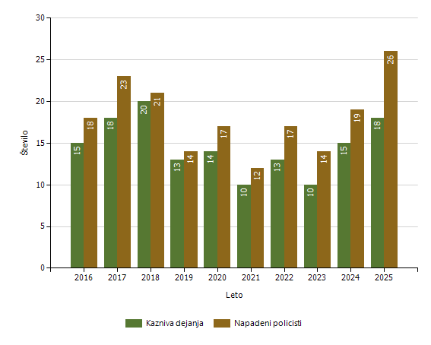

Grožnje policistom

Stopnja ogroženosti | Leto
Stopnja ogroženosti | 2016 | 2017 | 2018 | 2019 | 2020 | 2021 | 2022 | 2023 | 2024 | 2025
Nizka | 3 | 6 | 4 | 5 | 10 | 3 | 3 | 1 | 3 | 3
Srednja | 0 | 0 | 2 | 2 | 1 | 0 | 1 | 0 | 0 | 0
Visoka | 0 | 0 | 0 | 0 | 0 | 0 | 0 | 0 | 0 | 0
Skupaj | 3 | 6 | 6 | 7 | 11 | 3 | 4 | 1 | 3 | 3

REŠEVANJE PRITOŽB

Pritožbe zoper delo policistov

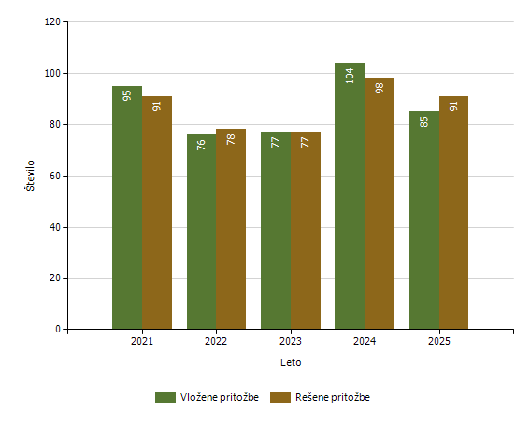

Rešene pritožbe glede na način reševanja

 | Leto
 | 2021 | 2022 | 2023 | 2024 | 2025
Pomiritveni postopek | 17 | 16 | 16 | 19 | 16
– uspešno zaključeni [150/5 ZNPPol] | 8 | 10 | 10 | 16 | 11
– neuspešno zaključeni [148/3 ZNPPol] | 9 | 6 | 6 | 3 | 5
– ravnanje policistov, skladno s predpisi | 12 | 14 | 11 | 14 | 14
– ravnanje policistov, neskladno s predpisi | 5 | 2 | 5 | 4 | 2
Senati | 17 | 9 | 4 | 9 | 9
– neuspešno zaključeni pomiritveni postopki [148/3 ZNPPol] | 7 | 6 | 2 | 3 | 4
– neposredna obravnava na senatu [148/3 ZNPPol] | 10 | 3 | 2 | 6 | 5
– utemeljene pritožbe, obravnavane pred senatom | 3 | 2 | 4 | 3 | 4
Zaključek brez obravnave | 57 | 53 | 57 | 70 | 66
Skupaj rešenih pritožb | 91 | 78 | 77 | 98 | 91

Rešene pritožbe zoper policiste po delovnih področjih

 | Kriminaliteta |  | Javni red in mir |  | Cestni promet |  | Državna meja in tujci |  | Drugi dogodki
 | 2024 | 2025 | 2024 | 2025 | 2024 | 2025 | 2024 | 2025 | 2024 | 2025
Pomiritveni postopek | 6 | 6 | 8 | 4 | 10 | 9 | 0 | 0 | 0 | 1
– uspešno zaključeni [150/5 ZNPPol] | 6 | 2 | 5 | 3 | 9 | 7 | 0 | 0 | 0 | 1
– neuspešno zaključeni [148/3 ZNPPol] | 0 | 4 | 3 | 1 | 1 | 2 | 0 | 0 | 0 | 0
– ravnanje policistov, skladno s predpisi | 6 | 5 | 7 | 4 | 4 | 9 | 0 | 0 | 0 | 0
– ravnanje policistov, neskladno s predpisi | 0 | 1 | 1 | 0 | 5 | 0 | 0 | 0 | 0 | 1
Senati | 3 | 1 | 3 | 2 | 4 | 10 | 1 | 2 | 1 | 2
– neuspešno zaključeni pomiritveni postopki [148/3 ZNPPol] | 1 | 1 | 1 | 0 | 0 | 6 | 0 | 0 | 1 | 0
– neposredna obravnava na senatu [148/3 ZNPPol] | 2 | 0 | 2 | 2 | 4 | 4 | 1 | 2 | 0 | 2
– utemeljene pritožbe, obravnavane pred senatom | 2 | 1 | 1 | 1 | 0 | 4 | 0 | 0 | 1 | 0
Zaključek brez obravnave | 21 | 29 | 42 | 21 | 17 | 22 | 0 | 1 | 7 | 9
Skupaj rešenih pritožb | 30 | 36 | 53 | 27 | 31 | 41 | 1 | 3 | 8 | 12

Rešene pritožbe po pritožbenih razlogih

 | Komunikacija |  | Neukrepanje |  | Uporaba pooblastil |  | Uporaba prisilnih sredstev
 | 2024 | 2025 | 2024 | 2025 | 2024 | 2025 | 2024 | 2025
Pomiritveni postopek | 12 | 10 | 9 | 7 | 15 | 17 | 0 | 0
– uspešno zaključeni [150/5 ZNPPol] | 10 | 6 | 8 | 6 | 13 | 10 | 0 | 0
– neuspešno zaključeni [148/3 ZNPPol] | 2 | 4 | 1 | 1 | 2 | 7 | 0 | 0
– ravnanje policistov, skladno s predpisi | 8 | 8 | 5 | 6 | 11 | 15 | 0 | 0
– ravnanje policistov, neskladno s predpisi | 4 | 2 | 4 | 1 | 3 | 2 | 0 | 0
Senati | 7 | 4 | 5 | 6 | 7 | 7 | 0 | 1
– neuspešno zaključeni pomiritveni postopki [148/3 ZNPPol] | 2 | 0 | 3 | 3 | 2 | 4 | 0 | 1
– neposredna obravnava na senatu [148/3 ZNPPol] | 5 | 4 | 2 | 3 | 5 | 3 | 0 | 0
– utemeljene pritožbe, obravnavane pred senatom | 2 | 1 | 3 | 4 | 2 | 4 | 0 | 1
Zaključek brez obravnave | 21 | 23 | 42 | 39 | 53 | 40 | 5 | 0
Skupaj rešenih pritožb | 40 | 37 | 56 | 52 | 75 | 64 | 5 | 1

Posledice pritožbenih postopkov

 | Leto
 | 2021 | 2022 | 2024
Opozorilo in razgovor | 5 | 3 | 3
Skupaj | 5 | 3 | 3

Podlage za obravnavo pritožbe neposredno pred senatom

Status Pritozbe | Leto
Status Pritozbe | 2021 | 2022 | 2023 | 2024 | 2025
V postopku so bili udeleženi otroci, mladoletniki in/ali druge ranljive skupine | 1 | 0 | 1 | 0 | 4
V pritožbi trditve o mučenju,krutem,nečlov.ali ponižujočem ravnanju | 0 | 0 | 0 | 2 | 0
Pritožba zoper vodje policijske enote ali njenih notranjih organizacijskih enot | 1 | 0 | 0 | 0 | 0
Pritožba tujca, ki ne prebiva v Sloveniji | 7 | 2 | 1 | 3 | 1
Pritožba z drugimi očitki hudega posega v človekove pravice in temeljne svoboščine | 1 | 1 | 0 | 1 | 0
Skupaj | 10 | 3 | 2 | 6 | 5

Pritožbe, ki po neuspelem pomiritvenem postopku niso bile obravnavane pred senatom

Status Pritozbe | Leto
Status Pritozbe | 2021 | 2022 | 2023 | 2024 | 2025
Ni obravnave pred senatom po neuspelem pomiritvenem postopku [152/2 ZNPPol] | 5 | 3 | 6 | 2 | 3

NOTRANJE PREISKAVE

Prijavljena in odkrita kazniva dejanja uradnih oseb policije, odstopljena v obravnavo posebnemu oddelku specializiranega državnega tožilstva, po enotah

  Enota dosjeja
  Število kaznivih dejanj
 | 2016 | 2017 | 2018 | 2019 | 2020 | 2021 | 2022 | 2023 | 2024 | 2025
PP Podlehnik | 0 | 1 | 0 | 0 | 0 | 0 | 0 | 0 | 0 | 0
PP Ptuj | 0 | 0 | 0 | 0 | 0 | 0 | 1 | 0 | 0 | 0
PP Rače | 0 | 0 | 0 | 0 | 0 | 0 | 0 | 0 | 1 | 0
PP Slovenska Bistrica | 0 | 1 | 0 | 0 | 0 | 0 | 0 | 0 | 0 | 0
SKP MB | 0 | 0 | 0 | 0 | 0 | 1 | 0 | 0 | 0 | 0
Služba direktorja PU Maribor | 12 | 13 | 17 | 23 | 34 | 34 | 23 | 26 | 16 | 24
Skupaj | 12 | 15 | 17 | 23 | 34 | 35 | 24 | 26 | 17 | 24

Osumljene uradne osebe prijavljenih in odkritih kaznivih dejanj, odstopljena v obravnavo posebnemu oddelku specializiranega državnega tožilstva, po enotah

  Enota dosjeja
  Število osumljenih uradnih oseb
 | 2016 | 2017 | 2018 | 2019 | 2020 | 2021 | 2022 | 2023 | 2024 | 2025
PP Podlehnik | 0 | 1 | 0 | 0 | 0 | 0 | 0 | 0 | 0 | 0
PP Ptuj | 0 | 0 | 0 | 0 | 0 | 0 | 2 | 0 | 0 | 0
PP Rače | 0 | 0 | 0 | 0 | 0 | 0 | 0 | 0 | 1 | 0
PP Slovenska Bistrica | 0 | 1 | 0 | 0 | 0 | 0 | 0 | 0 | 0 | 0
SKP MB | 0 | 0 | 0 | 0 | 0 | 1 | 0 | 0 | 0 | 0
Služba direktorja PU Maribor | 8 | 12 | 17 | 24 | 32 | 44 | 23 | 25 | 17 | 33
Skupaj | 8 | 14 | 17 | 24 | 32 | 45 | 25 | 25 | 18 | 33

KADROVSKE IN ORGANIZACIJSKE ZADEVE

Sistemizirana in zasedena delovna mesta

 | Sistemizirana delovna mesta |  |  |  | Zasedena delovna mesta
 | Uniformi-rani policisti* | Neunifor-mirani policisti | Delavci brez statusa policista | Skupaj | Uniformi-rani policisti* | Neunifor-mirani policisti | Delavci brez statusa policista | Skupaj
2015 | 1.082 | 174 | 179 | 1.435 | 799 | 151 | 140 | 1.090
2016 | 1.078 | 178 | 182 | 1.438 | 793 | 150 | 149 | 1.092
2017 | 1.078 | 180 | 182 | 1.440 | 784 | 147 | 150 | 1.081
2018 | 1.104 | 154 | 182 | 1.440 | 796 | 127 | 157 | 1.080
2019 | 1.111 | 155 | 183 | 1.449 | 803 | 132 | 162 | 1.097
2020 | 1.111 | 155 | 183 | 1.449 | 790 | 135 | 162 | 1.087
2021 | 1.089 | 152 | 186 | 1.427 | 781 | 137 | 160 | 1.078
2022 | 1.098 | 151 | 185 | 1.434 | 758 | 135 | 154 | 1.047
2023 | 968 | 155 | 180 | 1.303 | 735 | 126 | 153 | 1.014
2024 | 971 | 159 | 180 | 1.310 | 671 | 128 | 158 | 957
2025 | 971 | 159 | 180 | 1.310 | 654 | 132 | 163 | 949

* Upoštevani so tudi kandidati za policiste. Vir: UOK, Sekretariat MNZ, MFERAC, 9. 2. 2026

Sistemizirana in zasedena delovna mesta, po enotah

Enota | Število sistemiziranih delovnih mest |  |  |  | Število zasedenih delovnih mest
Enota | Uniformi-rani policisti | Neunifor-mirani policisti | Delavci brez statusa policista | Skupaj | Uniformi-rani policisti | Neunifor-mirani policisti | Delavci brez statusa policista | Skupaj
Vodstvo PU | 5 |  | 1 | 6 | 3 |  | 1 | 4
SD PU | 1 | 12 | 5 | 18 | 1 | 10 | 4 | 15
SUP | 23 |  | 2 | 25 | 20 |  | 2 | 22
SKP |  | 133 | 8 | 141 |  | 111 | 7 | 118
OKC | 46 |  | 2 | 48 | 35 |  | 2 | 37
SOP |  | 14 | 54 | 68 |  | 11 | 48 | 59
Skupaj | 75 | 159 | 72 | 306 | 59 | 132 | 64 | 255
PP Rače | 28 |  | 3 | 31 | 25 |  | 3 | 28
PP Šentilj | 29 |  | 5 | 34 | 22 |  | 5 | 27
PP Gorišnica | 51 |  | 5 | 56 | 27 |  | 5 | 32
PP Lenart | 29 |  | 4 | 33 | 25 |  | 3 | 28
PP Maribor I | 97 |  | 15 | 112 | 67 |  | 15 | 82
PP Maribor II | 117 |  | 18 | 135 | 78 |  | 17 | 95
PP Ormož | 63 |  | 7 | 70 | 49 |  | 6 | 55
PP Podlehnik | 51 |  | 5 | 56 | 32 |  | 4 | 36
PP Ptuj | 90 |  | 11 | 101 | 57 |  | 11 | 68
PP Ruše | 24 |  | 4 | 28 | 17 |  | 4 | 21
PP Slovenska Bistrica | 43 |  | 6 | 49 | 32 |  | 6 | 38
PPVSPK Maribor | 34 |  | 3 | 37 | 21 |  | 2 | 23
PPIU Maribor | 143 |  | 7 | 150 | 88 |  | 5 | 93
PPP Maribor | 97 |  | 15 | 112 | 55 |  | 13 | 68
Skupaj | 896 |  | 108 | 1.004 | 595 |  | 99 | 694
Skupaj PU | 971 | 159 | 180 | 1.310 | 654 | 132 | 163 | 949

Vir: UOK, Sekretariat MNZ, MFERAC, 9. 2. 2026

FINANČNO-MATERIALNE ZADEVE

Prevozna sredstva glede na lastništvo

 | Število vozil
 | 2018 | 2019 | 2020 | 2021 | 2022 | 2023 | 2024 | 2025
Lastna vozila | 266 | 277 | 271 | 291 | 303 | 319 | 294 | 295
Vozila v finančnem najemu | 0 | 0 | 0 | 0 | 0 | 0 | 0 | 0
Vozila v operativnem najemu | 53 | 53 | 52 | 53 | 47 | 53 | 53 | 53
Skupaj | 319 | 330 | 323 | 344 | 350 | 372 | 353 | 348
Vir: SOP PU MB – aplikacija SLOMTS, 2. 2. 2026

Prevozna sredstva glede na vrsto vozil

Vrsta vozil | Število vozil
Vrsta vozil | 2018 | 2019 | 2020 | 2021 | 2022 | 2023 | 2024 | 2025
Osebna civilna vozila | 132 | 136 | 138 | 141 | 146 | 155 | 148 | 147
Osebna patruljna vozila | 96 | 94 | 102 | 112 | 109 | 109 | 103 | 99
Intervencijska vozila | 16 | 15 | 15 | 14 | 20 | 27 | 26 | 26
Kombinirana vozila | 26 | 26 | 26 | 30 | 31 | 34 | 31 | 30
Terenska vozila | 12 | 25 | 10 | 14 | 10 | 10 | 10 | 11
Motorna kolesa | 17 | 15 | 14 | 12 | 14 | 17 | 13 | 13
Tovorna in dostavna vozila | 14 | 13 | 12 | 15 | 14 | 14 | 13 | 13
Druga vozila | 6 | 6 | 6 | 6 | 6 | 6 | 9 | 9
Skupaj | 319 | 330 | 323 | 344 | 350 | 372 | 353 | 348
Vir: SOP PU MB – aplikacija SLOMTS, 2. 2. 2026

Povprečna starost vozil po vrsti vozil

Povprečna starost | 2018 | 2019 | 2020 | 2021 | 2022 | 2023 | 2024 | 2025
Vsa prevozna sredstva | 7,26 | 7,44 | 8,62 | 7,12 | 6,84 | 6,51 | 7,10 | 7,91
Osebna civilna vozila | 7,25 | 7,59 | 7,97 | 7,51 | 7,49 | 7,60 | 8,14 | 9,01
Osebna patruljna vozila | 4,22 | 5,11 | 5,60 | 5,12 | 4,09 | 4,68 | 5,36 | 6,27
Intervencijska vozila | 4,42 | 5,15 | 6,01 | 5,97 | 4,37 | 3,56 | 4,42 | 5,42
Kombinirana vozila | 9,25 | 10,16 | 11,50 | 9,53 | 9,73 | 8,88 | 9,08 | 9,75
Terenska vozila | 8,08 | 9,28 | 10,07 | 7,76 | 8,72 | 9,69 | 10,22 | 10,39
Motorna kolesa | 8,99 | 9,48 | 10,75 | 6,78 | 7,54 | 6,70 | 7,19 | 8,19
Dostavna in tovorna vozila | 7,38 | 7,70 | 8,50 | 6,25 | 5,97 | 5,69 | 6,48 | 7,48
Skupaj | 7,26 | 7,44 | 8,62 | 7,12 | 6,84 | 6,51 | 7,10 | 7,91
Vir: SOP PU MB – aplikacija SLOMTS, 2. 2. 2026

ODNOSI Z JAVNOSTMI

Delo na področju odnosov z javnostmi

 | 2018 | 2019 | 2020 | 2021 | 2022 | 2023 | 2024 | 2025
Število novinarskih konferenc, izjav za javnost in fototerminov | 26 | 19 | 6 | 14 | 63 | 65 | 74 | 73
Število sporočil, obvestil in informacij za zunanjo javnost, poslanih medijem po adremi | 1.477 | 1.196 | 1061 | 922 | 948 | 1.236 | 1.054 | 864
Število pisnih in ustnih odgovorov na vprašanja novinarjev | 2.724 | 2.730 | 3058 | 2872 | 1.812 | 723 | 822 | 892
Število pisnih in ustnih odgovorov na vprašanja državljanov | 187 | 283 | 494 | 532 | 428 | 110 | 112 | 98
Število odzivov na prispevke v medijih | 4 | 5 | 4 | 4 | 2 | 7 | 6 | 1
Število objav na Twitterju | 0 | 0 | 0 | 0 | 0- | 0 | 0 | 0
Število objav na YouTubu | 0 |  | 3 | 6 | 4 | 5 | 3 | 4
Število objav na Facebooku | 171 | 126 | 224 | 138 | 158 | 134 | 118 | 99
Število objav na Instagramu | 0 | 1 | 9 | 5 | 7 | 9 | 10 | 7
Število objav na internetu [uredniško delo] | 0 | 0 | 0 | 0 | 0 | 0 | 0 | 23
Število objav na intranetu [lastne objave] | 209 | 73 | 66 | 72 | 119 | 121 | 85 | 80
Število objav na intranetu [uredniško delo] | 0 | 189 | 156 | 202 | 150 | 105 | 233 | 134
Število sodelovanj pri publikacijah [uredniško delo] | 0 | 0 | 3 | 17 | 12 | 13 | 7 | 4
Število edicij revije Varnost | 0 | 0 | 0 | 0 | 0 | 0 | 0 | 0
Število [na]govorov | 11 | 9 | 14 | 12 | 9 | 9 | 13 | 12
Število posnetih/izdelanih in predelanih videoposnetkov | 13 | 9 | 21 | 20 | 31 | 34 | 19 | 12
Število udeležb na preventivno-promocijskih dogodkih [sejmi, humanitarne zadeve ipd.] | 12 | 56 | 52 | 91 | 18 | 20 | 24 | 13
Število zaprosil za pomoč/sodelovanje pri snemanjih ipd. | 2 | 2 | 2 | 3 | 5 | 2 | 0 | 1
Število dogodkov s protokolarnimi aktivnostmi | 5 | 7 | 13 | 10 | 17 | 16 | 15 | 10

Vir: SPIS4, podatki predstavnikov za odnose z javnostmi PU Maribor, poslovne sekretarke v vodstvu PU Maribor in koordinatorke VII/II iz SD PU Maribor

